SỞ GIÁO DỤC VÀ ĐÀO TẠO HÀ NỘI
TRƯỜNG TRUNG CẤP NGHỀ TỔNG HỢP HÀ NỘI



GIÁO TRÌNH
MÔ ĐUN: LẮP RÁP VÀ CÀI ĐẶT MÁY TÍNH
NGHỀ: CÔNG NGHỆ THÔNG TIN
TRÌNH ĐỘ: TRUNG CẤP NGHỀ
( Ban hành kèm theo Quyết định số: /QĐ-TCNTH ngày tháng năm 2025
của Hiệu trưởng trường TCN Tổng hợp Hà Nội)

Hà Nội - Năm 2025

TUYÊN BỐ BẢN QUYỀN

Tài liệu này thuộc loại sách giáo trình nên các nguồn thông tin có thể được phép dùng nguyên bản hoặc trích dùng cho các mục đích về đào tạo và tham khảo.
Mọi mục đích khác mang tính lệch lạc hoặc sử dụng với mục đích kinh doanh thiếu lành mạnh sẽ bị nghiêm cấm.

LỜI NÓI ĐẦU

Hiện nay, cùng với sự phát triển của khoa học công nghệ trên thế giới, lĩnh vực công nghệ thông tin nói chung và nghề Công nghệ thông tin (Ứng dụng phần mềm) ở Việt Nam nói riêng đã có những bước phát triển mạnh mẽ cả về số lượng và chất lượng đóng góp cho sự nghiệp công nghiệp hóa, hiện đại hóa đất nước.
Việc biên soạn giáo trình nghề Công nghệ thông tin (Ứng dụng phần mềm) nhằm đáp ứng nhu cầu giảng dạy của đội ngũ giáo viên cũng như học tập của học sinh nghề Công nghệ thông tin (Ứng dụng phần mềm) tạo sự thống nhất trong quá trình đào tạo nghề Công nghệ thông tin (Ứng dụng phần mềm) đáp ứng nhu cầu thực tế sản xuất của các doanh nghiệp của mọi thành phần kinh tế là vấn đề cấp thiết cần thực hiện.
Xuất phát từ những nhu cầu đào tạo và thực tế sản xuất, Trường trung cấp nghề Tổng hợp Hà Nội đã tiến hành biên soạn giáo trình nghề Công nghệ thông tin (Ứng dụng phần mềm) gồm: 08 tập giáo trình của các môn học, mô-đun kỹ thuật cơ sở; 07 tập giáo trình của các môn học, mô-đun chuyên môn nghề; 04 tập giáo trình môn học, mô đun tự chọn Công nghệ thông tin (Ứng dụng phần mềm). Nội dung biên soạn theo hình thức tích hợp giữa lý thuyết và thực hành với những kiến thức, kỹ năng nghề được bố trí kết hợp khoa học nhằm đảm bảo tốt nhất mục tiêu đề ra của từng môn học, mô-đun.
Trong quá trình biên soạn giáo trình, mặc dù đã có nhiều cố gắng của các tác giả, xong không thể tránh khỏi những thiếu sót, hạn chế. Đồng thời để giáo trình ngày càng hoàn thiện, phục vụ tốt hơn công tác giảng dạy và học tập, Nhà trường mong nhận được những góp ý của bạn đọc.

Hà Nội, ngày…..........tháng…........... năm 2025
Tham gia biên soạn
1. Lê Bá Thạnh

MỤC LỤC

TUYÊN BỐ BẢN QUYỀN 1
LỜI NÓI ĐẦU 3
MỤC LỤC 5
BÀI 1: CÁC THÀNH PHẦN CƠ BẢN CỦA MÁY TÍNH 13
1. Giới thiệu tổng quan 13
2. Các thành phần chính bên trong máy PC 14
2.1. Vỏ máy (case). 14
2.2. Bộ Nguồn (PSU) 15
2.3. Bo mạch chính (Mainboard) 15
2.4. Bộ xử lý (CPU). 16
2.5. Bộ nhớ trong (RAM, ROM) 16
2.6. Bộ nhớ ngoài. 17
2.7. Ổ đĩa quang: 18
2.8. Bo mạch mở rộng (VGA card, Sound card...). 19
3. Các thiết bị ngoại vi. 20
3.1. Màn hình (Monitor). 20
3.2. Bàn phím (Keyboard). 20
3.3. Chuột (Mouse). 21
3.4. Máy in (print). 22
3.5. Máy Scanner. 22
BÀI 2: QUY TRÌNH LẮP RÁP 23
1. Lựa chọn thiết bị 24
1.1. Case (Hộp máy). 24
1.2. Mainboard. 24
1.3. CPU. 24
1.4. RAM. 24
1.5. Card Video (Nếu Mainboard chưa có). 24
1.6. Ổ cứng Hard Disk Driver (HDD). 24
1.7. Bàn phím (Keyboard). 24
1.8. Chuột (Mouse). 24
2. Kiểm tra thiết bị 25
2.1. Kiểm tra bộ nguồn rời. 25
2.2. Kiểm tra mainboard. 27
2.3. Kiểm tra ổ cứng. 28
2.4. Kiểm tra RAM bằng phần mềm Memtest. 29
2.5. Kiểm tra bàn phím bằng Keyboard Test. 30
2.6. Kiểm tra màn hình bằng MonitorTest. 31
3. Quy trình lắp ráp máy vi tính. 34
3.1. Chuẩn bị vị trí lắp đặt. 34
3.2. Chuẩn bị Case và lắp bộ nguồn. 35
3.3. Lắp đặt RAM, CPU vào Mainboard. 35
3.4. Lắp đặt bo mạch chủ vào vỏ Case. 38
3.5. Lắp đĩa cứng 38
3.6. Lắp các dây nối đèn Led, phím Reset, Power on, speaker, Usb. 40
4. Giải quyết lỗi khi lắp ráp. 41
5. Bài tập: Lắp hoàn chỉnh bộ máy tính 41
BÀI 3: THIẾT LẬP CMOS 45
1. Giới thiệu CMOS. 46
1.1.Vai trò của CMOS. 46
1.2. Truy cập CMOS 46
2. Thiết lập các thông số. 47
2.1. Ngày giờ hệ thống. 47
2.2. Thông tin đĩa cứng. 48
2.3. Thứ tự khởi động. 49
2.4. Thiết lập cho thiết bị ngoại vi. 49
2.5. Cài đặt mật khẩu bảo vệ. 50
THỰC HÀNH 50
BÀI 4: CÀI ĐẶT HỆ ĐIỀU HÀNH VÀ CÁC TRÌNH ĐIỀU KHIỂN 53
1. Tạo USB Boot. 54
1.1. Chuẩn bị 54
1.2. Các bước tạo USB Boot 54
2. Phân vùng đĩa cứng 59
2.1. Khái niệm 59
2.2. Các loại bảng FAT 60
2.3. Phân vùng bằng Công cụ MiniTool Patition Wizard 61
3. Cài đặt hệ điều hành 67
3.1. Microsoft Windows 10 67
3.2. Hệ điều hành Ubuntu 77
4. Cài đặt trình điều khiển 86
4.1. Cài đặt trình điều khiển bằng đĩa Driver đi kèm. 86
4.2. Cài đặt trình điều khiển bằng cách tìm Driver trên trang Web của nhà sản xuất 87
5. Giải quyết các sự cố thường gặp khi cài đặt Hệ điều hành 90
5.1. Sự cố thường gặp khi cài đặt Hệ điều hành Windows 90
5.2. Sự cố thường gặp khi cài đặt Hệ điều hành Ubuntu 91
THỰC HÀNH 93
BÀI 5: CÀI ĐẶT CÁC PHẦN MỀM ỨNG DỤNG 95
1. Quy trình cài đặt phần mềm ứng dụng 96
2. Cài đặt phần mềm ứng dụng 96
2.1. Cài đặt Microsoft Office 2019. 96
2.2. Cài đặt Font chữ và bộ gõ Unikey. 101
2.3. Cài đặt Foxit Reader. 103
2.4. Cài đặt phần mềm diệt Virus. 106
2.5. Cài đặt phần nén và giải nén dữ liệu WINRAR 108
3. Gỡ bỏ các ứng dụng 109
4. Giải quyết sự cố khi cài phần mềm ứng dụng 111
THỰC HÀNH 113
BÀI 6: SAO LƯU PHỤC HỒI HỆ THỐNG 115
1. Ý nghĩa của việc sao lưu/ phục hồi 116
2. Sao lưu dữ liệu. 116
2.1. Sao lưu hệ thống. 116
2.2. Sao lưu Driver. 123
3. Phục hồi dữ liệu. 125
3.1. Phục hồi hệ thống. 125
3.2. Phục hồi drivers. 133
4. Nhân bản OS. 134
4.1. Symantec Ghost. 134
4.2. True Image. 134
THỰC HÀNH 137
HƯỚNG DẪN SỬ DỤNG 139
TÀI LIỆU THAM KHẢO 141

GIÁO TRÌNH MÔ ĐUN
LẮP RÁP VÀ CÀI ĐẶT MÁY TÍNH

Tên mô đun: Lắp ráp và Cài đặt máy tính
Mã mô đun: MĐ16
Vị trí, tính chất của mô đun
- Vị trí: Là mô đun chuyên môn nghề trong chương trình đào tạo Trung cấp nghề Công nghệ thông tin (ứng dụng phần mềm).
- Tính chất: Mô đun Lắp ráp và bảo trì máy tính được bố trí giảng dạy cho học sinh cuối năm thứ nhất hoặc đầu năm thứ hai.
Mục tiêu của mô đun
- Kiến thức:
+ Trình bày được các khái niệm về các linh kiện, thiết bị máy tính;
+ Trình bày được các chức năng của các linh kiện, thiết bị máy tính;
+ Trình bày được qui trình lắp ráp phần cứng máy tính;
+ Trình bày được quy trình cài đặt hệ điều hành, chương trình điều khiển thiết bị, các phần mềm ứng dụng, ...;
- Kỹ năng:
+ Lắp ráp được các linh kiện thành chiếc máy tính hoàn chỉnh;
+ Cài đặt thành thạo các chương trình phần mềm trên máy tính;
+ Khắc phục được sự cố đơn giản, bảo trì máy tính;
- Năng lực tự chủ và trách nhiệm: Rèn luyện tính cẩn thận, chính xác, chủ động, sáng tạo, tự tin.

NỘI DUNG CHÍNH
TT | Tên các bài trong Mô đun | Thời gian
TT | Tên các bài trong Mô đun | Tổng số | Lý thuyết | Thực hành/ thực tập/thí nghiệm/ bài tập/ thảo luận | Thi/ Kiểm tra
1 | Bài 1: Các thành phần cơ bản của máy tính | 5 | 5 |  | 0
 | 1. Giới thiệu
 | 2. Các thành phần chính bên trong máy PC |  | 3
 | 2.1. Vỏ máy (case)
 | 2.2. Bộ Nguồn
 | 2.3. Bo mạch chính (Mainboard)
 | 2.4. Bộ xử lý (CPU)
 | 2.5. Bộ nhớ trong (RAM, ROM)
 | 2.6. Bộ nhớ ngoài
 | 2.7. Ổ đĩa quang:
 | 2.8. Bo mạch mở rộng (VGA card, Sound card...)
 | 3. Các thiết bi ngoại vi |  | 2
 | 3.1. Màn hình (Monitor)
 | 3.2. Bàn phím (Keyboard)
 | 3.3. Chuột (Mouse)
 | 3.4. Máy in (print)
 | 3.5 Máy Scanner
2 | Bài 2: Quy trình lắp ráp | 40 | 10 | 29 | 1
 | 1. Lựa chọn thiết bị |  | 1 | 1
 | 2. Kiểm tra thiết bị |  | 1 | 2
 | 3. Qui trình lắp ráp máy vi tính
 | 3.1. Chuẩn bị vị trí lắp đặt |  | 1 | 1
 | 3.2. Chuẩn bị Case và lắp bộ nguồn |  | 1 | 2
 | 3.3. Lắp đặt CPU, RAM vào Mainboard |  | 1 | 4
 | 3.4. Lắp đặt bo mạch chủ vào vỏ Case |  | 1 | 4
 | 3.5. Lắp đĩa cứng |  | 1 | 1
 | 3.6. Lắp các dây nối đèn Led, phím Reset, Power on, speaker, Usb |  | 1 | 2
 | 4. Giải quyết lỗi khi lắp ráp |  | 1 | 4
 | 5. Bài tập: Lắp hoàn chỉnh bộ máy tính |  | 1 | 8
 | * Kiểm tra |  |  |  | 1
3 | Bài 3: Thiết lập CMOS | 10 | 3 | 7 | 0
 | 1. Giới thiệu CMOS
 | 1.1. Vai trò của CMOS |  | 0.25 | 0.5
 | 1.2. Truy cập CMOS |  | 0.25 | 1.5
 | 2. Thiết lập các thông số
 | 2.1. Ngày giờ hệ thống |  | 0.5 | 0.5
 | 2.2. Thông tin đĩa cứng |  | 0.5 | 1
 | 2.3. Thứ tự khởi động |  | 0.5 | 1
 | 2.4. Thiết lập cho thiết bị ngoại vi |  | 0.5 | 1.5
 | 2.5 Cài đặt mật khẩu bảo vệ |  | 0.5 | 1
4 | Bài 4: Cài đặt hệ điều hành và các trình điều khiển | 30 | 5 | 24 | 1
 | 1. Tạo USB Boot |  | 1 | 4
 | 2. Phân vùng đĩa cứng |  | 0.5 | 4.5
 | 2.1. Khái niệm
 | 2.2. Các loại bảng FAT
 | 2.3. Phân vùng bằng Công cụ MiniTool Partition Wizard
 | 2.3.1. Chuẩn Legacy ổ cứng MBR
 | 2.3.2. Chuẩn UEFI ổ cứng GPT
 | 3. Cài đặt hệ điều hành
 | 3.1. Microsoft Windows 10 |  | 1 | 4
 | 3.1.1. Yêu cầu cấu hình cài đặt:
 | 3.2.2. Các bước cài đặt:
 | 3.2. Hệ điều hành Ubuntu |  | 1 | 4
 | 3.2.1. Yêu cầu cấu hình cài đặt
 | 3.2.2. Các bước cài đặt
 | 4. Cài đặt trình điều khiển |  | 0.5 | 3
 | 5. Giải quyết các sự cố thường gặp khi cài đặt Hệ điều hành Windows |  | 0.5 | 1
 | Bài thực hành tổng hợp |  | 0.5 | 3.5
 | * Kiểm tra |  |  |  | 1
5 | Bài 5: Cài đặt các phần mềm ứng dụng | 15 | 4 | 10 | 1
 | 1. Qui trình cài đặt phần mềm ứng dụng: |  | 0.5
 | 2. Cài đặt phầm mềm ứng dụng
 | 2.1. Font chữ và bộ gõ |  | 0.5 | 2
 | 2.2. Phần mềm văn phòng |  | 0.5 | 1.5
 | 2.3. Phần mềm xem phim, nghe nhạc |  | 0.5 | 1.5
 | 3. Gỡ bỏ các phần mềm ứng dụng
 | 3.1. Sử dụng công cụ gỡ bỏ phần mềm trên Hệ điều hành Windows |  | 0.5 | 2.5
 | 3.2. Sử dụng phần mềm hỗ trợ gỡ bỏ |  | 0.5 | 1.5
 | 4. Giải quyết sự cố khi cài phần mềm ứng dụng |  | 1 | 1
 | Kiểm tra |  |  |  | 1
6 | Bài 6: Sao lưu phục hồi hệ thống | 20 | 4 | 15 | 1
 | 1.Ý nghĩa của việc sao lưu/ phục hồi |  | 0.5
 | 2.Sao lưu dữ liệu
 | 2.1. Sao lưu hệ thống |  | 1 | 3.5
 | 2.2. Sao lưu Driver |  | 0.5 | 1.5
 | 3. Phục hồi dữ liệu
 | 3.1. Phục hồi hệ thống |  | 0.5 | 2.5
 | 3.2. Phục hồi drivers |  | 0.5 | 1.5
 | 4. Nhân bản OS
 | 4.1. Symantec Ghost |  | 0.5 | 2.5
 | 4.2. True Image |  | 0.5 | 3.5
 | * Kiểm tra |  |  |  | 1
 | Tổng cộng | 120 | 30 | 86 | 4

Ghi chú: Thời gian kiểm tra lý thuyết được tính vào giờ lý thuyết, kiểm tra thực hành được tính bằng giờ thực hành

BÀI 1: CÁC THÀNH PHẦN CƠ BẢN CỦA MÁY TÍNH
(Mã bài : MĐ16-01)
Giới thiệu
Bài học này sẽ đưa bạn đi sâu vào thế giới bên trong của một chiếc máy tính. Chúng ta sẽ cùng nhau khám phá những bộ phận cấu thành một chiếc PC, từ các linh kiện cốt lõi như CPU, RAM, Mainboard cho đến các thiết bị ngoại vi quen thuộc như bàn phím, chuột và màn hình. Nắm vững kiến thức này sẽ là nền tảng vững chắc để bạn hiểu cách máy tính hoạt động và sẵn sàng cho những bài học tiếp theo.
Mục tiêu:
- Kiến thức:
+ Trình bày được những linh kiện, thiết bị phần cứng máy tính;
+ Trình bày được tính năng, tác dụng của các thiết bị phần cứng;
+ Trình bày được một số loại phần mềm thông dụng;
+ Trình bày được tính năng của các thiết bị, linh kiện máy tính và các phần mềm thông dụng.
- Kỹ năng: Đọc được các thông số phần cứng; phân loại, nhận biết được các linh kiện phần cứng cấu thành bộ máy vi tính;
- Năng lực tự chủ và trách nhiệm: Rèn luyện tính tư duy, tính cẩn thận.

NỘI DUNG CHÍNH

1. Giới thiệu tổng quan
Máy vi tính đầu tiên ra đời vào 1981 do IBM đưa ra. Nó nhanh chóng chiếm được thị trường. Máy vi tính bao gồm các phần sau:
- CPU
- Thiết bị vào
- Thiết bị ra
- Bộ nhớ trong và bộ nhớ ngoài.
Xét theo góc độ lắp ráp, các bộ phần trên được lắp nối thành khối xử lý trung tâm và khối các thiết bị ngoại vi của một máy vi tính.

Các bộ phận nằm trong khối xử lý trung tâm | Các thiết bị ngoại vi
- Bo mạch chủ (Mainboard) gồm: CPU, RAM, bộ nhớ cache, ROM có chứa chương trình BIOS, các chip sets là các bộ điều khiển, các cổng nối I/O, bus, và các slot mở rộng  - Các loại ổ đĩa: Ổ đĩa mềm, Ổ đĩa cứng, Ổ CD, DVD  - Các mạch mở rộng: video card, network card, card âm thanh, card modem ...  - Nguồn và vỏ máy | Bàn phím  Chuột  Máy in  Máy quét  Loa  Ổ đĩa cắm ngoài  Joy stick  Modem  Máy vẽ  ...

Trong máy vi tính có thể chia gồm 2 phần:
Phần cứng: Là chỉ phần thiết bị vật lý mà ta có thể sờ được.
Phần mềm: là chỉ phần chương trình chạy trong máy, thường gồm hai phần: phần mềm hệ thống để chỉ hệ điều hành DOS, Windows; phần mềm ứng dụng để chỉ các chương trình Word, Excel, Vietkey.
Khi lắp ráp hoặc sửa chữa máy vi tính ta phải tìm hiểu các bộ phận phần cứng, cài đặt hệ thống qua BIOS và cài đặt máy: cài hệ điều hành và các ứng dụng.

2. Các thành phần chính bên trong máy PC

2.1. Vỏ máy (case).
Vỏ máy dùng để gá lắp các cấu kiện máy tính, bảo vệ máy và làm mát máy. Vỏ máy có dạng đứng (tower) và nằm (desktop). Hiện nay chủ yếu sử dụng loại vỏ ATX. Case thường có nguồn kèm theo nó phải phù hợp với yêu cầu của mainboard, từ nguồn điện đến kích thước. Case có dáng vẻ công nghiệp thích hợp.
Phía trước vỏ máy gồm: phím bật nguồn Power on, phím Reset, đèn power và đèn HDD. Các khoang để lắp ổ đĩa mềm, đĩa cứng, CD …Phía sau case là ổ cắm nguồn, quạt gió, các connector song song, nối tiếp, USB, các khe để cắm card mở rộng, ổ cắm keyboard, chuột. Phía trong gồm khoang rộng để gá mainboard, các khoang trên-sau để gá nguồn, các khoang trên-trước gá các ổ đĩa.
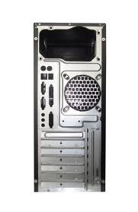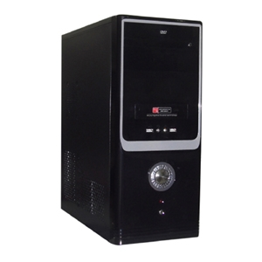
Hình 1.2.1- Mặt sau và mặt trước của Case dạng đứng.
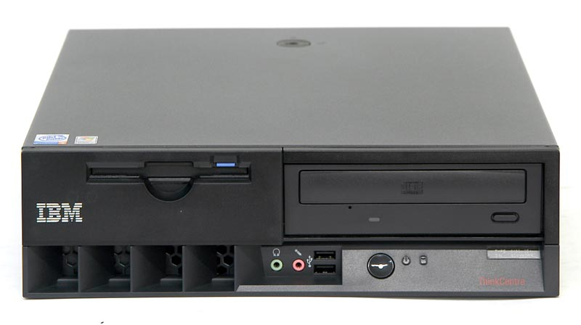
Hình 1.2.2. Case nằm ngang.

2.2. Bộ Nguồn (PSU)
Nguồn cung cấp cho máy vi tính là hộp kim loại, đầu vào là điện 220V hoặc 110V. Đầu ra là các nguồn khác nhau cung cấp cho MB và các ổ đĩa. Trong nguồn có lắp quạt làm mát máy.
Nguồn máy PC hoạt động theo nguyên tắc switching nên gọn, nhẹ. Có hai loại nguồn AT và ATX. Nguồn AT không điều khiển tắt được, không có điện +3.3V cung cấp cho CPU. Nguồn ATX có thể tắt được bằng phần mềm và có nguồn +3.3V cung cấp trực tiếp cho CPU. Nguồn ATX tiêu chuẩn có công suất 300W.
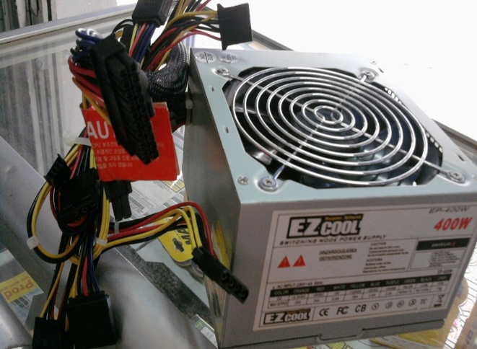 | 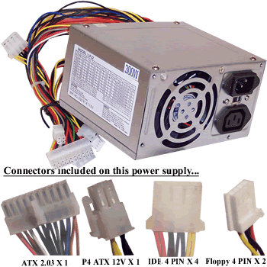
Hình 1.2.3. Nguồn ATX quạt làm cánh bản rộng | Hình 1.2.4. Nguồn ATX quạt làm cánh bản nhỏ

2.3. Bo mạch chính (Mainboard)
Mainboard là bộ phận quan trọng nhất trong máy tính quyết định sự ổn định và hiệu năng của hệ thống máy tính. Trên mainboard có các khe cắm cho bộ xử lý, bộ nhớ RAM và các khe mở rộng PCI, AGP, ISA. Trên mainboard có chipset là các chip xử lý đặc biệt tích hợp rất nhiều chức năng quan trọng của máy tính như bộ điều khiển bộ nhớ, bộ điều khiển các cổng vào ra, bộ điều khiển giao tiếp với ổ cứng… Một số chipset còn tích hợp cả các chức năng như bộ điều khiển đồ họa, bộ xử lý âm thanh, bộ điều hợp mạng.v.v.
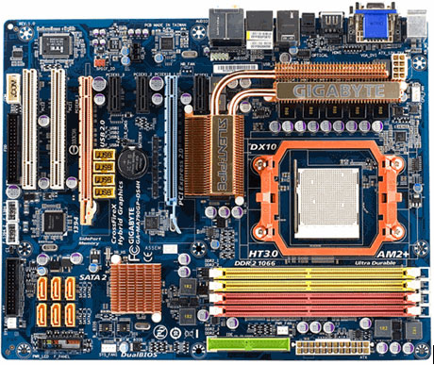
Hình 1.2.5. Bo mạch chính (Mainboard)

2.4. Bộ xử lý (CPU).
Bộ xử lý (processor) có chức năng thực hiện các phép tính toán. Các máy tính cá nhân thông dụng thường sử dụng bộ xử lý của Intel hay AMD. Các bộ xử lý ngày nay có tốc độ xử lý cao từ 2-3 GHz. Tập lệnh phong phú hơn đặc biệt là tập lệnh cho xử lý đồ họa 3 chiều.
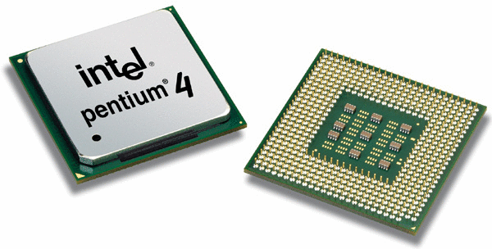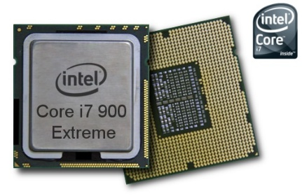
Hình 1.2.6 Bộ xử lý (CPU) của hãng Intel
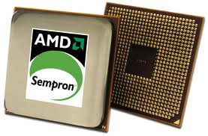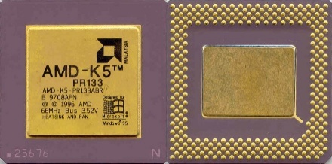
Hình 1.2.7 Bộ xử lý (CPU) của hãng AMD

2.5. Bộ nhớ trong (RAM, ROM)

2.5.1. Bộ nhớ trong (RAM)
RAM (Random access Memory): là bộ nhớ truy cập ngẫu nhiên, dùng để đọc, ghi tạm thời các chương trình và dữ liệu trong quá trình xử lí.
Đặc điểm:
- Dữ liệu bị mất khi tắt máy hoặc mất điện.
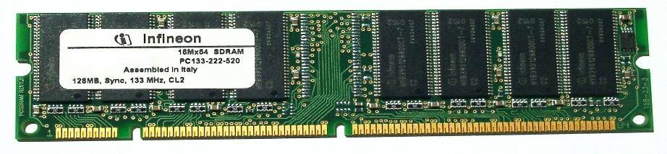
Hình 1.2.8 Bộ nhớ trong SDRAM
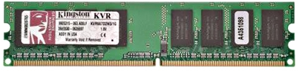
Hình 1.2.9 Bộ nhớ trong DDRAM

2.5.2. Bộ nhớ trong (ROM)
ROM - Read-Only Memory: phần bộ nhớ chỉ đọc của máy tính, thường rất nhỏ và chứa các thông tin về cấu hình BIOS máy. Phần bộ nhớ này thường gắn chặt với mainboard.
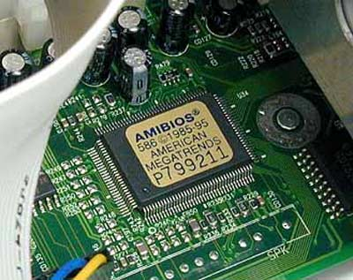
Hình 1.2.10 Bộ nhớ trong ROM

2.6. Bộ nhớ ngoài.

2.6.1. Ổ cứng (Hard disk drive (HDD)).
Ổ cứng là thiết bị cực kỳ quan trọng trong máy tính cá nhân. Ổ cứng lưu trữ hệ điều hành, các chương trình ứng dụng và dữ liệu của người sử dụng máy. Khi bộ nhớ vật lý (RAM) hết dung lượng, hệ điều hành còn sử dụng tệp tin tráo đổi trên ổ cứng như một bộ nhớ ảo. Vì vậy ổ cứng có vai trò quyết định rất lớn đến tốc độ, sự ổn định và an toàn dữ liệu cho người sử dụng.
Ổ đĩa cứng có dung lượng nhớ rất lớn và tốc độ đọc/ghi rất nhanh
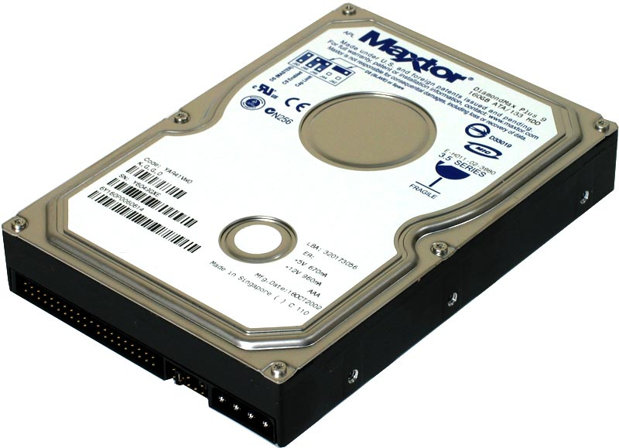 | 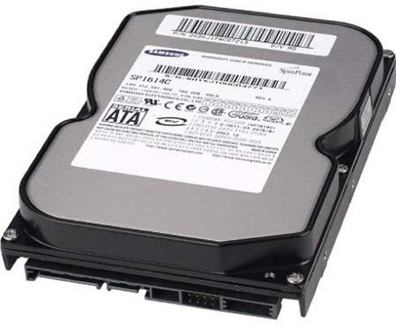
Hình 1.2.11: Ổ đĩa cứng chuẩn ATA | Hình 1.2.12: Ổ đĩa cứng chuẩn SATA
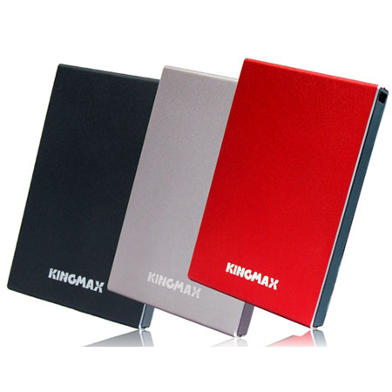 | 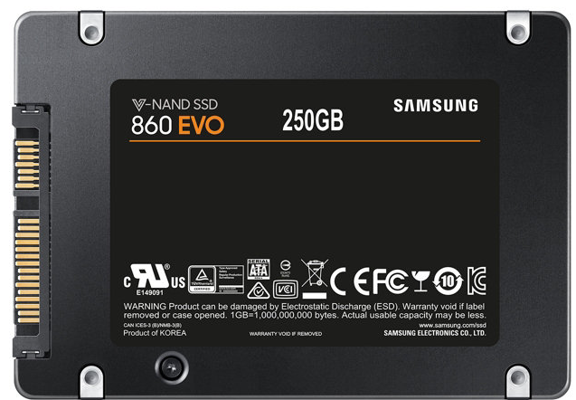
Hình 1.2.13 Ổ đĩa di động | Hình 1.2.14 Ổ cứng SATA thể rắn

2.6.2. Đĩa mềm (FDD)
Đĩa mềm là thiết bị lưu trữ có dung lượng nhỏ (1.44 MB).
Tốc độ truy cập rất chậm so với đĩa cứng. Đĩa mềm thuận tiện cho việc di chuyển các tài liệu kích thước nhỏ như các văn bản.
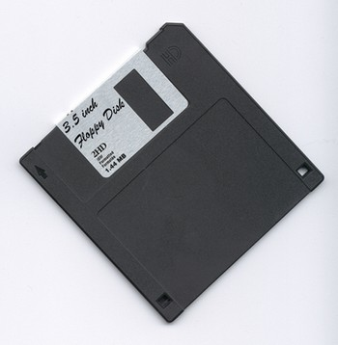
Hình 1.2.15 Đĩa mềm

2.6.3- Đĩa quang (CD/DVD):
- Được sử dụng bằng công nghệ ánh sáng laser.
- Dung lượng đĩa CD khoảng 600 – 800MB; DVD khoảng 4GB
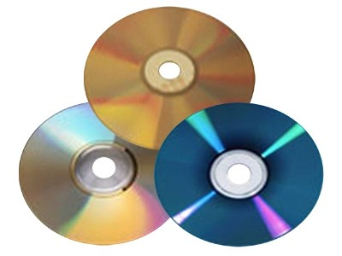
Hình 1.2.16 Đĩa CD/DVD

2.7. Ổ đĩa quang:
Ổ CDROM là thiết bị lưu trữ ngoài được sử dụng phổ biến nhất hiện nay vì có dung lượng lưu trữ cao với giá thành thấp. Do giá cả của ổ ghi CD, ổ đọc CD và đĩa CD đã giảm rất nhiều nên ổ CDROM được trang bị trên hầu hết máy tính cá nhân hiện nay.
Ổ CDROM thông thường có tốc độ từ 40X – 56X, sử dụng đĩa CD có kích thước 5 inch, dung lượng từ 640 MB – 800 MB. ổ CD ROM kết nối với mainboard bằng giao diện IDE và SATA
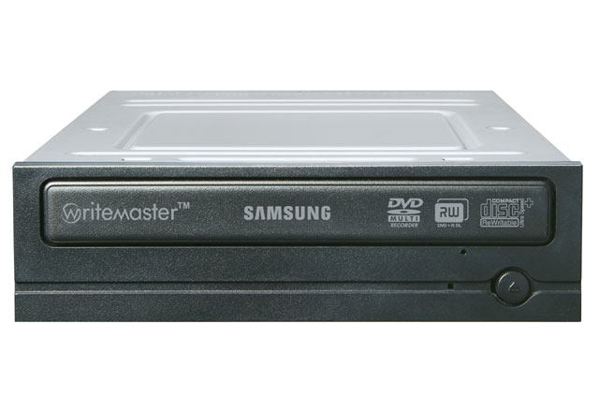
Hình 1.2.17 Ổ đĩa CD ROM

2.8. Bo mạch mở rộng (VGA card, Sound card...).

2.8.1.VGA card
VGA card hay bộ điều khiển đồ họa là thiết bị điều khiển hoạt động hiển thị trên màn hình của máy tính. Các bộ điều khiển đồ họa ngày trước thường ở dạng card mở rộng cắm trên khe cắm PCI. Ngày nay các bộ điều khiển đồ họa thường cắm trên khe cắm tốc độ cao AGP. Để giảm chi phí sản xuất máy tính, các bộ điều khiển đồ họa còn được tích hợp vào hệ thống chipset trên mainboard.
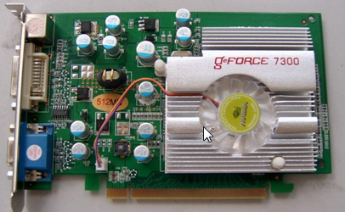
Hình 1.2.18 Card VGA rời

2.8.2. Sound card.
Sound card hay bộ điều khiển âm thanh là thiết bị điều khiển máy tính phát ra âm thanh multimedia. Các bộ điều khiển âm thanh thường ở dạng card mở rộng cắm vào khe cắm ISA hoặc PCI. Để giảm chi phí sản xuất máy tính, các bộ điều khiển âm thanh thường được tích hợp sẵn trên mainboard.
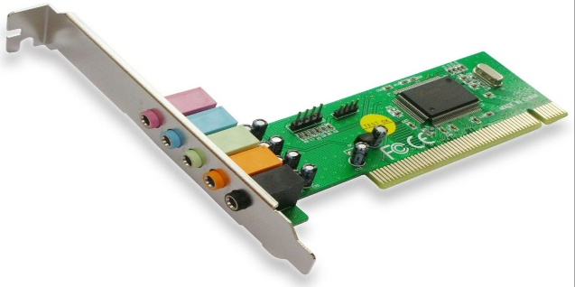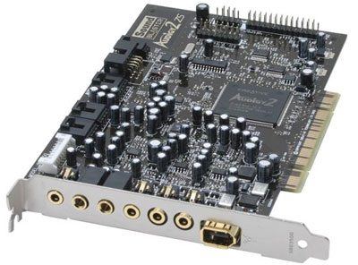
Hình 1.2.19 Sound Card rời

3. Các thiết bị ngoại vi.

3.1. Màn hình (Monitor).
Màn hình là thiết bị ra cơ bản nhất của máy tính cá nhân. Màn hình thường có hai dạng là màn hình ống tia âm cực (CRT) và màn hình phẳng tinh thể lỏng (LCD) với kích thước màn hình 14” – 21”. Ngày nay màn hình LCD được sử dụng nhiều để tiết kiệm không gian trên bàn làm việc và tiết kiệm năng lượng. Tuy vậy màn hình CRT vẫn được sử dụng rộng rãi vì giá rẻ.

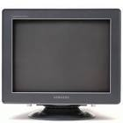 | 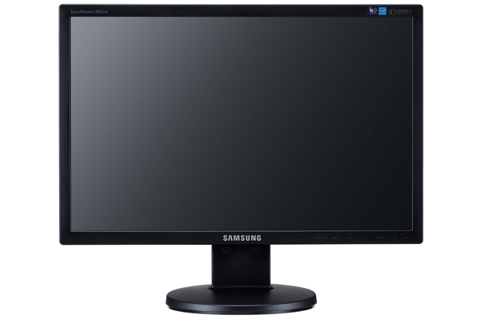
Hình 1.3.1 Màn hình CRT | Hình 1.3.2 Màn hình LCD

3.2. Bàn phím (Keyboard).
Dùng để đưa dữ liệu từ ngoài vào máy tính.
Cấu tạo bàn phím thường có 101 hoặc 102 phím gồm các nhóm phím: phím chữ và số, các phím điều khiển, các nhóm phím số. Có một số phím phục vụ thao tác cho hệ điều hành. Bàn phím một số nước có bổ xung thêm các tổ hợp phím trên cơ sở bàn phím chuẩn. Bàn phím nối với máy tính qua cổng bàn phím (loại PC cũ), PS2 hoặc qua cổng USB.
Nguyên tắc làm việc của bàn phím là đưa vào số thứ tự của các phím, sau đó BIOS sẽ giải ra các mã tương ứng
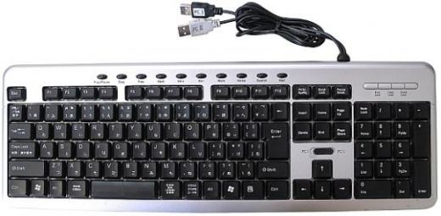
Hình 1.3.3 Bàn phím cổng USB
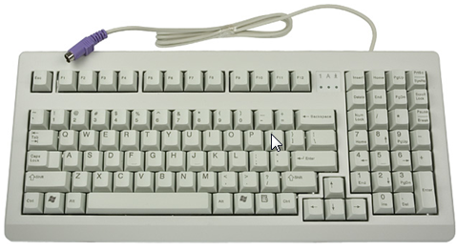
Hình 1.3.4 Bàn phím cổng PS/2
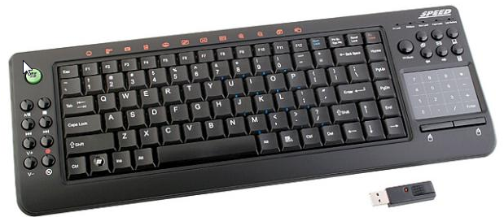
Hình 1.3.5 Bàn phím không dây

3.3. Chuột (Mouse).
Dùng để thực hiện một lựa chọn nào đó trên hệ thống bảng chọn của chương trình ứng dụng đang dùng.
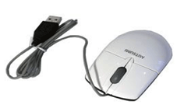 | 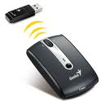 | 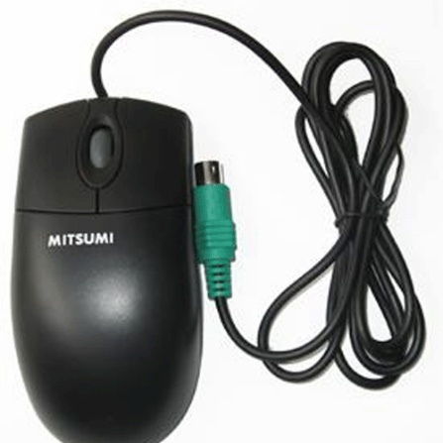
Hình 1.3.6 Chuột cổng USB | Hình 1.3.7 Chuột không dây | Hình 1.3.8 Chuột cổng PS/2

3.4. Máy in (print).
Máy in là thiết bị đầu ra quan trọng của máy tính. Máy in có 3 loại cơ bản là: máy in laser, máy in phun và máy in kim. Trong môi trường mạng máy tính trong các cơ quan, văn phòng, máy in thường được chia sẻ cho nhiều người dùng để tiết kiệm chi phí. Máy in gồm có các loại laser Máy in kim Máy in phun.

3.4.1. Máy in laser.
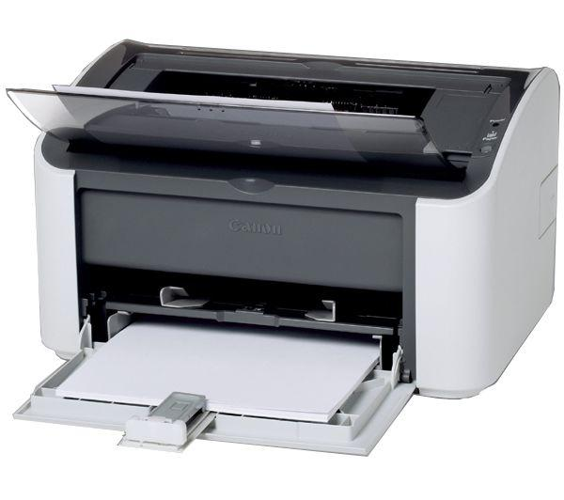
Hình 1.3.9 Máy in Laser
Máy in laser được dùng phổ biến nhất trong văn phòng vì tốc độ in nhanh, chất lượng in đẹp và giá thành bản in thấp. Tuy nhiên máy in laser có giá cả cao nên trong môi trường mạng thường được chia sẻ cho nhiều người sử dụng.

3.4.2. Máy in phun.
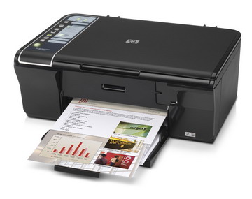
Hình 1.3.10. Máy in phun
Máy in phun có giá cả thấp nhất nhưng có giá thành bản in cao và tốc độ in chậm nên ít được sử dụng. Máy in phun thường được sử dụng cho việc in bản in màu hay in các bản in có kích thước lớn.

3.4.3. Máy in kim.
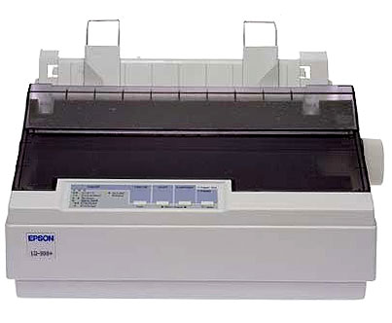
Hình 1.3.11. Máy in kim
So với máy in laser và máy in phun, giá cả của máy in kim thuộc loại trung bình, giá thành bản in thấp nhất. Máy in kim có tốc độ in chậm, tiếng ồn khi in lớn. Máy in kim thường dùng để in các bản in trên giấy mỏng và in nhiều liên mà các loại máy in laser và in phun không thể sử dụng được.

3.5. Máy Scanner.
Là thiết bị cho phép đa văn bản, hình ảnh vào máy tính.
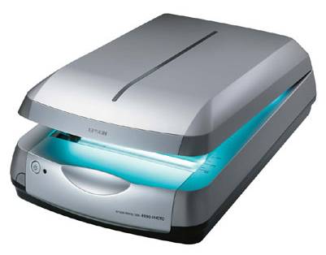
Hình 1.3.12. Máy Scanner

THỰC HÀNH
Học sinh quan sát, nhận xét, đánh giá phân biệt các chi tiết chính của máy tính.

BÀI 2: QUY TRÌNH LẮP RÁP
(Mã bài : MĐ16-02)
Giới thiệu :
Sau khi đã làm quen với các linh kiện, bài học này sẽ biến kiến thức lý thuyết thành hành động thực tế. Chúng ta sẽ cùng tìm hiểu quy trình lắp ráp một chiếc máy tính hoàn chỉnh, từ khâu lựa chọn linh kiện, kiểm tra thiết bị cho đến các bước lắp đặt chi tiết. Bạn cũng sẽ được trang bị những kinh nghiệm quý báu để giải quyết các lỗi thường gặp, giúp bạn tự tin hơn khi tự tay build một bộ PC cho riêng mình. 🛠️
Mục tiêu:
* Kiến thức
- Trình bày được các nguyên tắc cơ bản trong việc lựa chọn và kiểm tra linh kiện máy tính.
- Trình bày và mô tả được quy trình lắp ráp máy tính từ bước chuẩn bị đến khi hoàn thành.
- Nêu được các lỗi thường gặp trong quá trình lắp ráp và nguyên nhân của chúng.
- Giải thích được công dụng của từng loại dây nối (đèn LED, Power, Reset, USB, Speaker) và vị trí lắp đặt chính xác trên Mainboard.
* Kỹ năng
- Thực hiện được các bước lắp ráp một bộ máy tính hoàn chỉnh một cách chính xác và an toàn.
- Lắp đặt được CPU và RAM vào Mainboard đúng cách, không gây hư hỏng.
- Kết nối được Mainboard, ổ đĩa cứng, và các thiết bị ngoại vi vào vỏ Case.
- Kiểm tra và phát hiện được các lỗi cơ bản khi lắp ráp như lỏng dây cáp, lắp sai vị trí linh kiện.
- Sử dụng thành thạo các dụng cụ cần thiết (tua vít, dây rút,...) trong quá trình lắp ráp.
* Năng lực tự chủ và chịu trách nhiệm
- Có ý thức chuẩn bị đầy đủ và đảm bảo an toàn cho bản thân cũng như thiết bị trong quá trình làm việc.
- Thận trọng và cẩn thận trong từng thao tác lắp ráp để tránh làm hư hỏng linh kiện.
- Chủ động tìm hiểu, nghiên cứu và giải quyết các vấn đề phát sinh một cách hợp lý.
- Thể hiện trách nhiệm trong việc bảo quản thiết bị, đảm bảo sản phẩm sau khi hoàn thành hoạt động ổn định.
- Phát huy khả năng làm việc độc lập và tinh thần hợp tác khi thực hiện bài tập nhóm.

NỘI DUNG CHÍNH

1. Lựa chọn thiết bị
Một bộ máy tính tối thiểu cần những thiết bị sau:

1.1. Case (Hộp máy).
Case là vỏ máy, hãy chọn case sao cho đảm bảo được độ thoáng mát cho máy, bộ nguồn thường đi theo case hoặc bán rời, hiện nay ta nên dùng nguồn có công suất > = 350W

1.2. Mainboard.
Mainboard là thiết bị quan trọng nhất cần quan tâm, Mainboard nó quyết định trực tiếp đến tốc độ và độ bền của máy, nên chọn mainboard của các hãng uy tín như Intel, Gigabyte, Asus, và một số hãng khác và có sử dụng chipset của Intel. Khi chọn Mainboard cần quan tâm đến Socket và FSB của CPU và Bus của RAM.

1.3. CPU.
Phải chọn CPU thích hợp với Mainboard và CPU đó phải có tốc độ đảm bảo với yêu cầu công việc.

1.4. RAM.
Chọn RAM có dung lượng đảm bảo cho yêu cầu công việc, còn tốc độ Bus thì phụ thuộc vào Bus của CPU.

1.5. Card Video (Nếu Mainboard chưa có).
Nếu như Mainboard chưa có Card Video onboard thì cần phải lắp thêm Card Video rời, dung lượng RAM trên Card video càng lớn thì cho phép xử lý được các bức ảnh đẹp hơn và khi chơi Game ảnh không bị giật, còn tốc độ bao nhiêu "x" của Card phải phụ thuộc vào Mainboard.

1.6. Ổ cứng Hard Disk Driver (HDD).
Có thể mua ổ cứng từ 20GB trở lên là máy đã có thể chạy bình thường với Win XP, tuy nhiên nên chọn dung lượng ổ gấp 2 lần dung lượng trở lên sẽ sử dụng là tốt nhất, không nên dùng ổ quá lớn trong khi dung lượng sử dụng quá ít.

1.7. Bàn phím (Keyboard).
Có thể chọn một bàn phím bất kỳ theo sở thích.

1.8. Chuột (Mouse).
Có thể chọn một con chuột bất kỳ theo sở thích
Và bộ máy tính đầy đủ cần bổ xung các thiết bị sau :
=> Như vậy bộ máy tính tối thiểu để có thể hoạt động được cần có 8 thiết bị và bộ máy tính tương đối đầy đủ có tới 13 thiết bị.

2. Kiểm tra thiết bị
Trường hợp các thiết bị dùng để lắp ráp máy tính là toàn bộ thiết bị mới ta kiểm tra như sau:
Trước khi lắp ta phải chú ý đến xem các thiết bị có còn tem mác của nhà sản xuất cũng như của nhà cung cấp có hay không, các chân cắm, rắc cắm, hình dạng có còn nguyên vẹn hay không? Nếu trong quá trình lắp ráp một thiết bị nào đó hỏng ta có thể mang đến trung tâm bảo hành.
Trường hợp các thiết bị đã qua sử dụng ta kiểm tra như sau:

2.1. Kiểm tra bộ nguồn rời.
Ðể kiểm tra nhanh bộ nguồn có hoạt động hay không ta làm như sau:
Cách1: Nối tắt đường tín hiệu 14 và 15 bằng một sợi dây kim loại có bọc nhựa và được gọt sẵn 2 đầu để hở phần kim loại sau đó lấy 2 đầu đó chập vào 2 đường tín hiệu 14 và 15(chập rồi nhả liền) hoặc là cắm đầu nối nguồn vào Mainboard rồi kích nối tắt 2 chấu của Jumper Power Switch trên mainboard (khi thử chỉ cần có bộ nguồn và mainboard ATX là đủ, không cần thêm gì nữa).
- Nếu thấy quạt ở nguồn quay, không phát ra tiếng ồn tức là bộ nguồn còn tốt, sau đó ta phải gắn tải cho nó, tức gắn vào máy tính đó, bật máy chạy thử có thể dùng vom đo độ sụt áp ở nguồn, nếu sai số các mức điện áp quá +/-5% thì nguồn này không ổn, còn không cho máy tính chạy hết công suất một lúc để kiểm tra.
Ðầu cắm ATX có 20 chân
Chân | Tín hiệu | Chân | Tín hiệu
1 | +3.3v | 11 | +3.3v
2 | +3.3v | 12 | -12v
3 | Ðất (Ground) | 13 | Ðất (Ground)
4 | +5v | 14 | PW_ON (mở nguồn)
5 | Ðất (Ground) | 15 | Ðất (Ground)
6 | +5v | 16 | Ðất (Ground)
7 | Ðất (Ground) | 17 | Ðất (Ground)
8 | PWRGOOD (nguồn tốt) | 18 | -5v
9 | +5vSB | 19 | +5v
10 | +12v | 20 | +5v
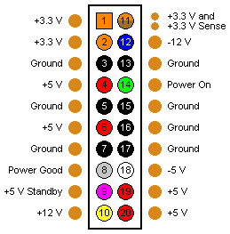
Hình 2.1: Ðầu cắm ATX có 20 chân
Cách 2: Kiểm tra nguồn bằng công cụ Power Supply Tester.
Power Supply Tester: Là một công cụ hỗ trợ để kiểm tra việc cấp nguồn điện cho thiết bị và trong khoảnh khắc các tester sẽ hiển thị các kết quả trên các đèn Led nếu nó bị lỗi hay không?
Bộ đo nguồn này với kích thước nhỏ gọn và hỗ trợ hầu hết các ngõ cắm dành cho thử nguồn đầu cấp nguồn bo mạch chủ 24 chân, đầu cấp nguồn 4 chân, SATA, đầu cấp nguồn 6 chân, 8 chân và đầu cấp nguồn ổ đĩa mềm. Thiết bị có hai loại: loại nhỏ sử dụng các đèn báo và loại lớn có màn hình LCD hiển thị các thông số hiện tại của đầu cấp nguồn.
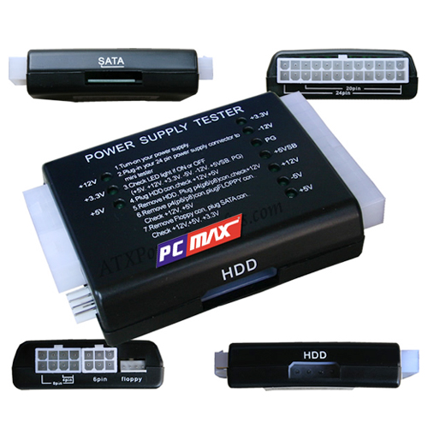
Hình 2.2: Thiết bị Power Supply Tester
Cách sử dụng công cụ công cụ Power Supply Tester:
- Đối với cáp nguồn bo mạch chủ 24 chân ta cắm vào ngõ cắm tương ứng trên thiết khi đó thiết bị sẽ nghe một tiếng "dudu" ngắn sau đó kiểm tra các đèn LED tại các vị trí +5V, +12V, +3.3V, -5V, -12V, +5VSB, PG bật hay tắt. Khi đầu cấp nguồn nào không đạt yêu cầu thiết bị sẽ phát ra âm báo dài. Nếu đèn báo hiệu điện thế tương ứng với hiệu điện thế trên đầu cấp nguồn nhấp nháy hoặc đèn PG nhấp nháy thì cho ta biết bộ nguồn này bị hỏng. Còn không các chân cắm đó còn tốt và bộ nguồn này còn hoạt động tốt.
- Tương tự, ta cũng cắm lần lượt các đầu cấp nguồn khác vào hộp thiết bị để kiểm tra. Đối với đầu cấp nguồn 4 chân, 6 chân, 8 chân, cấp nguồn ổ đĩa mềm, cấp nguồn SATA ta có thể kiểm tra được hiệu điện thế tương ứng là +12V và +5V, +12V, +12V và +5V, +12V +5V và +3.3V.

2.2. Kiểm tra mainboard.
Cách 1: Quan sát các tụ điện trên main có bị phồng hay không? Các lẫy Ram, các khe cắm VGA, chuột, bàn phím, rắc cắm, chân cắm cáp trên mainboard có bị gãy hoặc lỏng lẻo không. Nếu có những hiện tượng như vậy thì khả năng mainboard bị hư hỏng.
Cách 2: Để kiểm tra một cách khá chính xác nhanh chóng chúng ta sử dụng Card test mainboard.
Card test mainboard dùng để kiểm tra lỗi của mainboard.
Card test main thường có 02 (hoặc 04) LED 7 đoạn để hiển thị các số từ 00 –> FF (hệ thập lục phân). Các LED báo hiệu nguồn điện -5V, +5V, +12V, -12, +3.3V, Reset LED, RUN LED. Giao tiếp với mainboard bằng khe cắm PCI hoặc ISA. Trên card có một chíp xử lý chính.
Card này dùng 2 IC PAL để chạy card này, cho ra khá chính xác những hư hỏng.
Card test này phát hiện trên 100 lỗi của mainboard, thực tế sử dụng chúng ta chỉ cần quan tâm đến một số mã hiển thị.
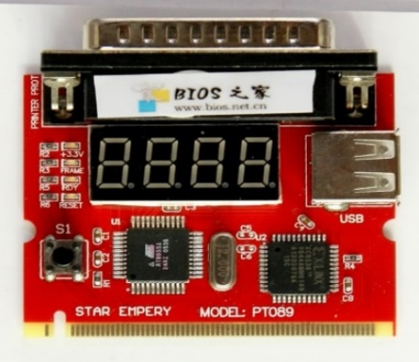 | 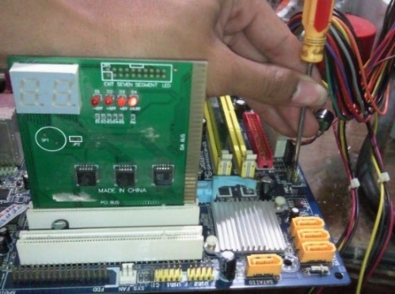
Hình 2.3: Card test mainboard | Hình 2.4: Card test mainboard được cắm vào khe PCI trên mainboard
Cách sử dụng card test mainboard
Cắm Card test mainboard được cắm vào khe PCI trên mainboard sau đó bật nguồn điện cho máy tính lúc này các đèn báo mã lỗi chạy nếu có thông báo các lỗi:
- Các mã lỗi từ C1 đến C6 có vấn đề của CPU.
- Các mã lỗi từ C6 đến 05 có vấn đề của RAM.
- Các mã lỗi từ 06 đến 30 có vấn đề về các cổng Serial, Parallel, …
- Các mã lỗi từ 31 có vấn đề của card màn hình.
- Các mã lỗi từ 42 có vấn đề của cổng IDE1 và IDE2.
- Khi xuất hiện mã 31 mà quá trình test vẫn chạy tiếp, chắc chắn đầu ra card màn hình phải có hình ảnh, nếu không thì chúng ta phải xem lại Monitor.
- Trên card này còn có một đèn LED báo tín hiệu Reset. Khi mở máy, đèn này sẽ chớp một lần và tắt hẳn. Nếu chúng ta phát hiện nó chớp nhiều lần hoặc sáng liên tục, có nghĩa là mainboard đã hỏng phần tín hiệu reset do đó không có quá trình POST (PowerOnSelfTest).
- Khi card test chạy đến mã FF đứng lại là toàn bộ hệ thống đã khởi động có nghĩa là hệ thống hoạt động tốt.

2.3. Kiểm tra ổ cứng.
Sử dụng chương trình HD Tune để test ổ đĩa cứng (HDD)
HD Tune là một phần mềm tiện ích giúp chúng ta dễ dàng theo dõi và kiểm tra tình trạng của ổ cứng, với thiết kế giao diện thân thiện và rất dễ sử dụng.
Bước 1: Cài đặt phần mềm HD Tune.
Bước 2: Khởi động phần mềm HD Tune
Bước 3: Nhấn chuột vào mục error Scan
Error Scan có tính năng: Kiểm tra, quét toàn bộ bề mặt của ổ cứng đề dò tìm lỗi. Để bắt đầu dò lỗi ta nháy chuột vào nút Start, chương trình sẽ tự động quét và tìm lỗi. Chúng ta có thể xem lỗi thông qua biểu đồ với 3 màu quy định của HD Tune (hình2.5)
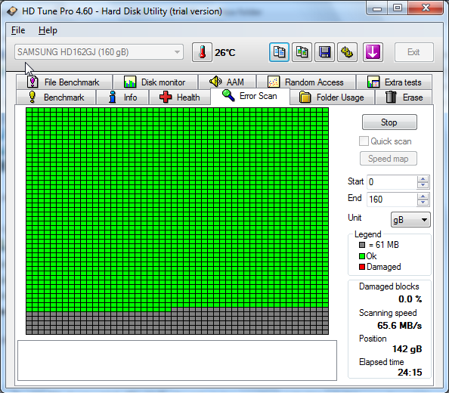
Hình 2.5. Giao diện chương trình HD Tune.
- Màu xám: là phần ổ cứng mà chương trình chưa kiểm tra.
- Màu xanh: là phần ổ cứng mà chương trình đã kiểm tra và báo hiệu phần ổ cứng này vẫn rất tốt.
- Màu đỏ: là phần ổ cứng mà chương trình đã kiểm tra, và báo hiệu phần ổ cứng này đã bị lỗi.
Lưu ý: Mỗi ô màu tương ứng với 15Mb ổ cứng. Nếu số ô màu đỏ có ít ta có thể sử dụng các phần mềm sửa lỗi tạm thời như Norton Disk, còn nếu số ô màu đỏ quá nhiều thì ta nên mua ổ cứng mới và nhanh chóng sao lưu dữ liệu để đảm bảo an toàn.
Ngoài phần mềm HD Tune chúng ta có thể sử dụng phần mềm HDDlife Pro hoặc Test Hard Disk Drive hay PC-Check trên Hiren's BootCD (trong mục Testing Tools)

2.4. Kiểm tra RAM bằng phần mềm Memtest.
Memtest là một phần mềm tiện ích giúp chúng ta dễ dàng kiểm tra tình trạng lỗi của Ram với thiết kế giao diện thân thiện và rất dễ sử dụng.
Bước 1: Cài đặt phần mềm Memtest.
Bước 2: Khởi động phần mềm Memtest. Lúc này phần mềm sẽ báo [ 0 Errors] có nghĩa là trạng thái ban đầu chưa kiểm tra Ram là không có lỗi.
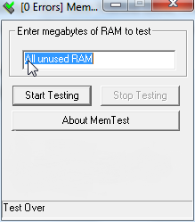
Hình 2.6. Giao diện khởi động phần mềm Memtest
Bước 3: Nhấn chuột vào Start Testing để bắt đầu kiểm tra. Nếu có lỗi phần mềm sẽ thông báo số lỗi ngay trên hộp thoại, nếu không có thông báo lỗi nào thì Ram đó còn tốt.
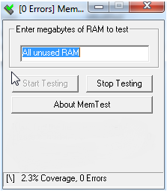
Hình 2.7: Giao diện bắt đầu kiểm tra lỗi Ram.
Ngoài phần mềm kiểm tra lỗi Ram Memtest chúng ta có thể kiểm tra Ram bằng một số phần mềm khác như Doc Memory hoặc Gold Memory có trong đĩa Hirent Boot.

2.5. Kiểm tra bàn phím bằng Keyboard Test.
KeyboardTest là công cụ kiểm tra bàn phím độc đáo hiện nay. Khi kích hoạt thành công, thì KeyboardTest sẽ nhận diện ngay ra loại bàn phím.
Bước 1: Cài đặt phần mềm Keyboard Test.
Bước 2: Khởi động phần mềm Keyboard Test.
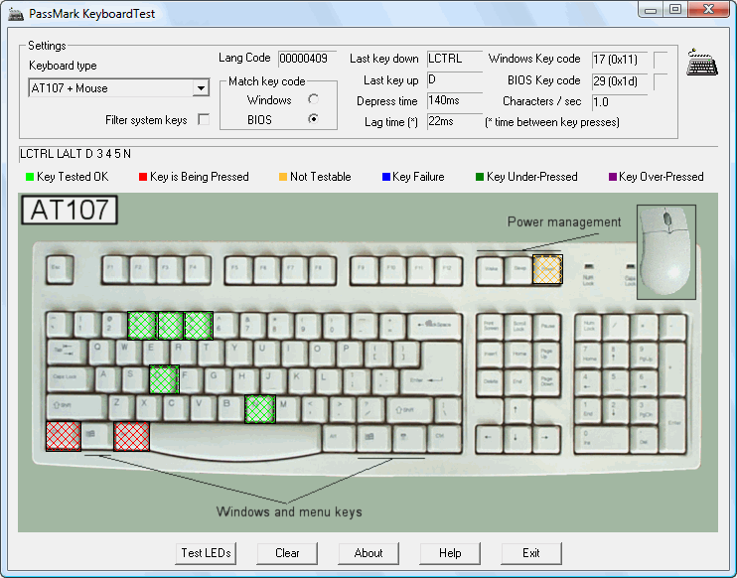
Hình 2.8: Giao diện phần mềm Keyboard Test
Cách kiểm tra bàn phím bằng KeyboardTest
Để kiểm tra các phím, ta chỉ cần “quẹt ào ạt” vào tất cả mọi nút trên bàn phím. KeyboardTest sẽ thể hiện một dấu lưới màu xanh ở tất cả các phím còn sử dụng được ngay khi phím đó có phản ứng tốt. Sau khi “quẹt” xong tất cả mọi phím bằng KeyboardTest, ta sẽ xác định được ngay phím bị liệt khi dấu kiểm tra màu xanh không hiện lên.
KeyboardTest cũng hỗ trợ kiểm tra luôn chất lượng hoạt động của các phím chuột cũng như nhấn vào nút “Test LEDs” để kiểm tra xem 3 đèn Num Lock, Caps Lock và Scroll Lock còn hoạt động hay không. Để bắt đầu một lượt kiểm tra mới, ta nhấn vào nút “Clear” để xóa đi các dấu kiểm tra cũ. KeyboardTest hỗ trợ kiểm tra 3 kiểu bàn phím thông dụng nhất hiện nay là kiểu AT 107, và 2 kiểu bàn phím thu gọn là Dell Int và Dell US. Công cụ này hữu dụng với những cửa hàng chuyên bán phụ tùng máy tính cũ.

2.6. Kiểm tra màn hình bằng MonitorTest.
Phần mềm này sử dụng đơn giản với các phím tắt để kiểm tra màn hình ở các chế độ màu khác nhau, dễ phát hiện ra các lỗi, nhất là với các loại monitor cũ.
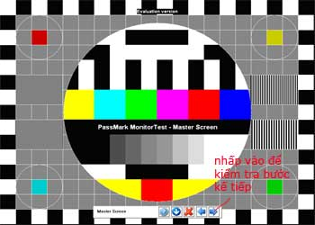
Hình 2.9. Giao diện bắt đầu chương trình Monitor Test
Cách sử dụng phần mềm MonitorTest
Bước 1: Cài đặt phần mềm MonitorTest.
Bước 2: Khởi động phần mềm MonitorTest.
Phần mềm sẽ thông báo ngay cho chúng ta một số thông tin cơ bản về màn hình cũng như card đồ họa trong máy tính của chúng ta, bao gồm: số bit màu/pixel, tổng số màu thực, độ phân giải tối đa, tổng số pixel, tần số tươi màu, tần số hoạt động, loại card đồ họa, ngày sản xuất v.v… Việc còn lại của ta là cố gắng dùng mắt của mình để so sánh hoặc tìm ra những khiếm khuyến của màn hình bằng nhiều biện pháp thử khác nhau.
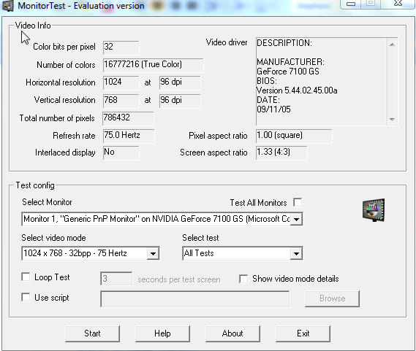
Hình 2.10. Giao diện sử dụng chính của MonitorTest
Bước 3: Chọn kiểu thể hiện màu sắc màn hình cần kiểm tra ở ô “Select Video Mode”. Có đến cả trăm “mode” màu sắc màn hình trong bảng danh sách, nhưng chúng ta chỉ cần chọn “mode” màn hình mặc định mà mình đang sử dụng là đủ. Mode màn hình phổ biến hiện nay đa số sẽ là “1024 x 768 - 32bpp - 60 Hertz”.
Ở ô “Select Test” đã để sẵn kiểu kiểm tra mặc định là “All Test”, bao gồm các kiểu kiểm tra mức độ thể hiện của màn hình như sau: Master Screen (kiểm tra độ hoàn hảo ở mọi góc cạnh vuông-tròn cũng như mọi sắc độ màu); Đen, Đỏ, Xanh lá cây, Xanh đậm, Trắng, Trắng, Xám, Lưới, Ô, Gama, Độ chớp, Tỷ lệ phối riêng của từng màu v.v.
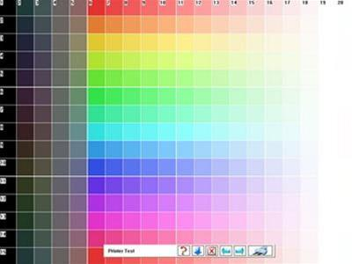 | 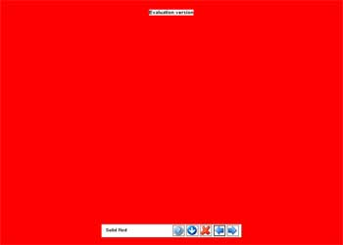
Hình 2.6.3. Kiểm tra với bảng phối màu | Hình 2.6.4. Kiểm tra màu cơ bản
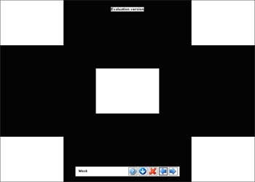 | 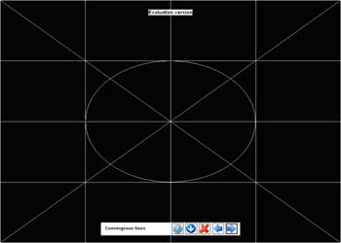
Hình 2.6.5. Kiểm tra ở chế độ ô vuông | Hình 2.6.6. Kiểm tra ở chế độ các đường thẳng, cong.
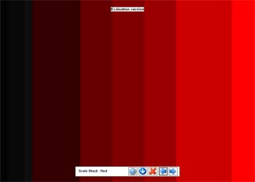 | 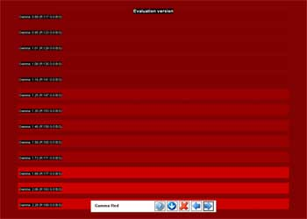
Hình 2.6.7. Kiểm tra tương phản màu | Hình 2.6.8. Kiểm tra ánh sáng Gamma
Bước 4: Nhấn vào nút “Start” để bắt đầu kiểm tra mức độ thể hiện từng tông màu. Màn hình của từng tông màu kiểm tra sẽ hiện ra riêng biệt để chúng ta tự đánh giá, để chuyển sang màn hình kiểm tra tông màu mới, ta chỉ cần nhất vào nút “Next Test”.
Tuy nhiên, để kiểm tra màn hình một cách chi tiết hơn nên thực hiện tiếp 7 phép thử của chương trình bằng cách nhấn các phím chức năng như sau:
F2 - kiểm tra độ phân giải của màn hình
F3 - kiểm tra mẫu gợn sóng
F4 - kiểm tra độ hội tụ
F5 - kiểm tra các gam màu cơ bản
F6 - kiểm tra các lược đồ màu
F7 - kiểm tra độ sáng
F8 - kiểm tra tính ổn định của màn hình
Ấn phím Esc khi muốn thoát khỏi chế độ test hiện hành để trở về màn hình chính
Ngoài ra còn có một số phần mềm kiểm tra lỗi màn hình như IsMyLcdOK – Kiểm tra lỗi màn hình LCD, JscreenFix cũng là một công cụ kiểm tra online, chúng ta có thể truy cập http://www.jscreenfix.com/basic.php

3. Quy trình lắp ráp máy vi tính.
Lắp một máy vi tính bao gồm hai giai đoạn: lắp phần cứng và cài đặt phần mềm. Sau đây là các bước của quy trình lắp ráp:
Nguyên lý: Lắp những thiết bị đơn giản trước, lắp từ trong ra ngoài

3.1. Chuẩn bị vị trí lắp đặt.
- Dụng cụ tháo lắp PC
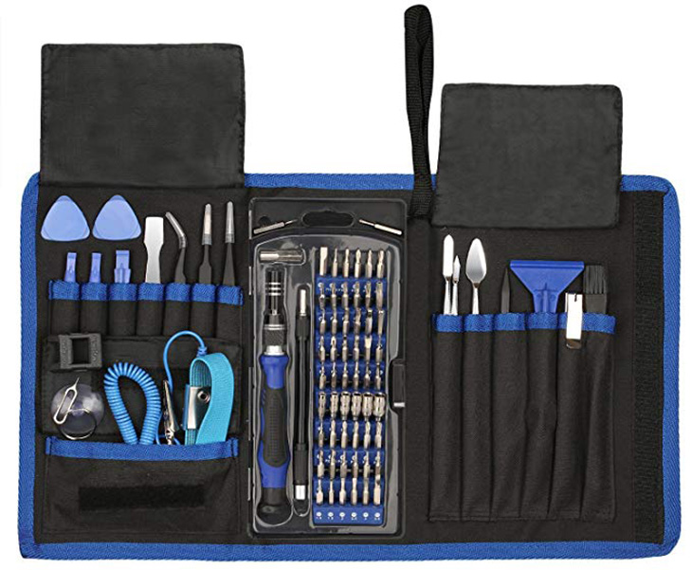
- Vị trí lắp đặt
- Linh kiện cấu thành 01 bộ máy tính: Mainboard, CPU, Ram, Quạt tản nhiệt, Vỏ Case, Ổ Cứng, Màn hình, bàn phím, chuột.
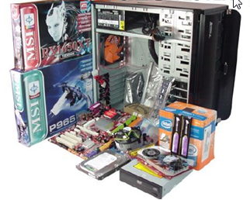
Hình 3.1. Các linh kiện chuẩn bị lắp ráp

3.2. Chuẩn bị Case và lắp bộ nguồn.
Để tiện việc lắp ráp cần đặt thiết bị trên tấm mềm. Cẩn thận đưa bộ nguồn (PSU) vào trong case, sau đó dùng tay đưa bộ nguồn lên đúng vị trí các lỗ ốc đã có sẵn, tay còn lại dùng ốc cố định.
Chú ý: Để thao tác dễ dàng hơn, nên cố định 2 ốc chéo nhau trước, sau đó thì gắn 2 ốc còn lại.
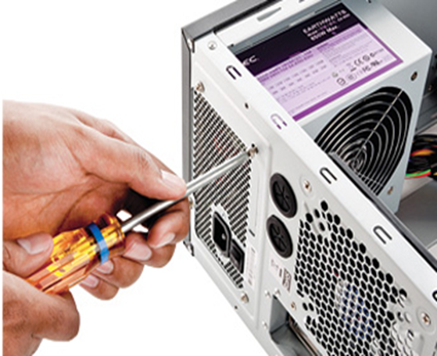
Hình 3.2. Lắp bộ nguồn vào bên trong case

3.3. Lắp đặt RAM, CPU vào Mainboard.
3.3.1. Lắp đặt CPU vào mainboard.
- Dỡ cần gạt của socket trong mainboard lên cao.
- Nhìn vào phía chân cắm của CPU để xác định được vị trí lõm trùng với socket.
- Đặt CPU vào giá đỡ của socket, khi CPU lọt hẳn và áp sát với socket thì đẩy cần gạt xuống.
- Bôi keo tản nhiệt cho CPU
- Gắn quạt tản nhiệt cho CPU
+ Đưa quạt vào vị trí giá đỡ quạt bao quanh socket trên main. Nhấn để các chốt quạt lọt xuống giá đỡ
+ Vặn các chốt quạt để cố định quạt với giá đỡ.
+ Cắm dây nguồn cho quạt vào chân cắm 3 có ký hiệu FAN trên main.

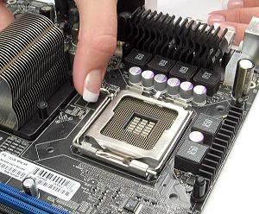 | 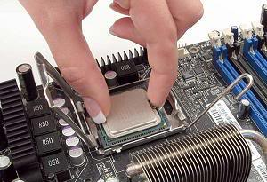
Hình 3.4.1.1. Gạt nẫy nắp đậy CPU lên | Hình 3.4.1.2. Gắn CPU vào mainboard
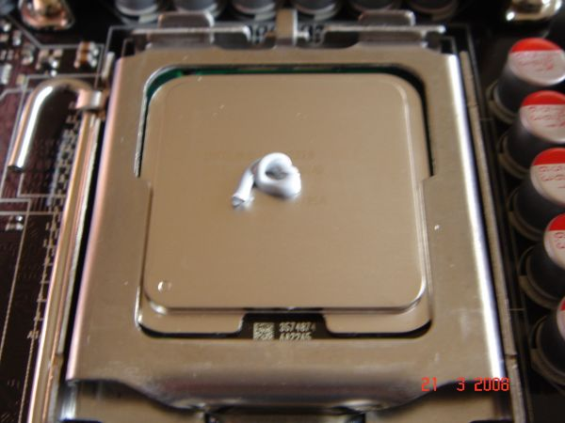 | 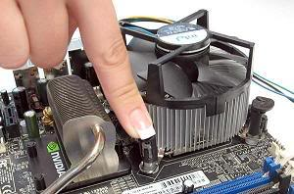
Hình 3.4.1.3. Bôi keo tản nhiệt cho CPU | Hình 3.4.1.4. Gắn quạt tản nhiệt cho CPU

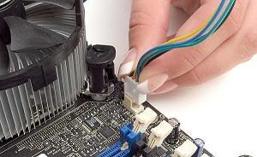
Hình 3.4.1.5. Cắm dây nguồn cho quạt trên main
* Lưu ý trước khi lắp ráp CPU vào mainboard cần tuân thủ các quy định sau:
- Chắc chắn là CPU phải được mainboard hỗ trợ về kiểu chân cắm cũng như tốc độ.
- Để ý góc đánh dấu chân cắm số 1 (có vạt góc) ở mainboard với chân số 1 trên CPU để đưa vào đúng vị trí trên mainboard.
- Nếu không cắm được CPU vào mainboard thì không nên cố gắng, xem lại vị trí các chân cắm và thực hiện lại.
- Chuẩn bị keo tản nhiệt để phủ lên CPU trước khi gắn quạt (Fan) tản nhiệt vào.
- Phải thật nhẹ nhàng khi lắp CPU vào socket để tránh làm va đập.
- Không được cắm điện trong quá trình lắp ráp.
3.3.2. Lắp đặt RAM.
- Phải xác định khe RAM trên main là dùng loại RAM nào và phải đảm bảo tính tương thích, nếu không sẽ làm gãy RAM.
- Mở hai cần gạt khe RAM ra 2 phía, đưa thanh RAM vào khe, nhấn đều tay đến khi 2 cần gạt tự mấp vào và giữ lấy thanh RAM.
- Lưu ý: Khi muốn mở ra thì lấy tay đẩy 2 cần gạt ra 2 phía, RAM sẽ bật lên.
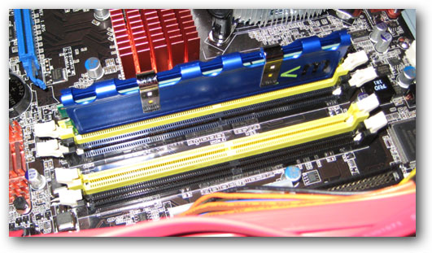
Hình 3.4.2.1- Gắn RAM vào main (chưa gạt nẫy )
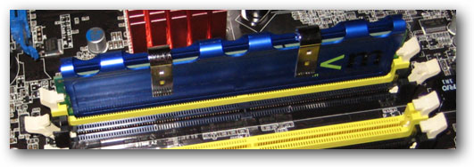
Hình 3.4.2.2. Gắn RAM vào main (Đã gạt nẫy)
* Trước khi lắp ráp RAM vào mainboard cần tuân thủ các quy định sau:
- Chắc chắn là RAM phải được mainboard hỗ trợ về kiểu chân cắm cũng như tốc độ Bus. Nếu tốc độ bus của mainboard nhỏ hơn bus của RAM thì máy tính có thể vẫn hoạt động, tuy nhiên sử dụng không hết gây lãng phí.
- Cân chỉnh đúng chiều của RAM trên khe cắm của mainboard nếu không khớp thì đừng cố gắng ấn mạnh. Hãy xem xét và đổi chiều khi không đúng.
- Không được cắm điện khi lắp ráp.

3.4. Lắp đặt bo mạch chủ vào vỏ Case.
- Đưa nhẹ nhàng main vào bên trong thùng máy.
- Đặt đúng vị trí và vặn vít để cố định mainboard với thùng máy.
- Cắm dây nguồn lớn nhất từ bộ nguồn vào mainboard, đối với một số main cần phải cắm đầu dây nguồn 4 dây vuông vào main để cấp cho CPU.
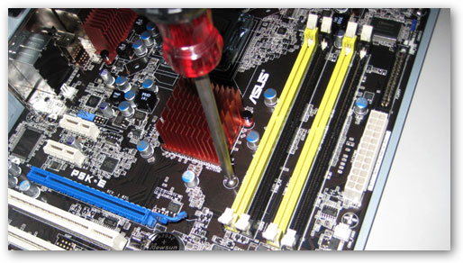 | 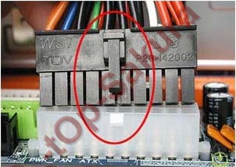
Hình 3.4.1. Gắn main vào thùng máy | Hình 3.4.2 – Cắm dây nguồn cho main
* Lưu ý trước khi lắp ráp mainboard:
- Đảm bảo kích thước của mainboard phải phù hợp với case.
- Phần nối với các thiết bị I/O (Back Panel) phải khớp với các lỗ trên miếng chặn của case, nếu không ta phải đổi miếng chặn khác cho phù hợp.
- Các loại ốc vít bắt vào mainboard với case phải đúng kích thước, độ lớn… hạn chế việc dùng lực cố bắt vào dễ gây hư hỏng.
- Xem trước các vị trí trên Front Panel để mắc các dây kích nguồn (SW), dây Reset (RS), các đèn Led…
- Và chắc chắn là không được cắm điện trong quá trình lắp ráp.

3.5. Lắp đĩa cứng
Chọn một vị trí để đặt ổ cứng thích hợp nhất trên các giá có sẵn của case, vặn vít 2 bên để cố định ổ cứng với Case.
- Nối dây dữ liệu của ổ cứng với đầu cắm IDE1 hoặc SATA1 trên mainboard.
- Nối dây nguồn đầu dẹp 4 dây (đầu lớn) vào ổ cứng với mặt có gân xuống dưới.
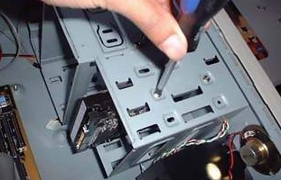 | 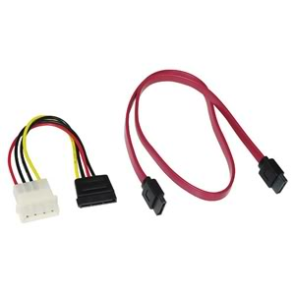
Hình 3.5.1. Gắn ổ cứng vào khay | Hình 3.5.2. Cáp nguồn và cáp data Sata
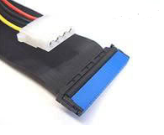 | 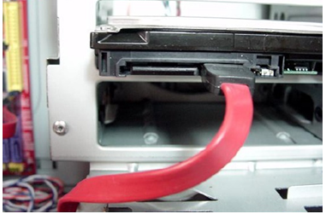
Hình 3.5.3. Cáp nguồn và cáp data cho ổ cứng ATA | Hình 3.5.4. Cắm cáp data cho ổ cứng Sata
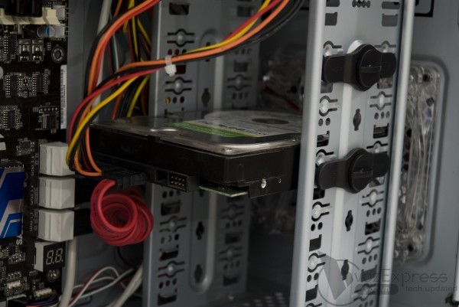 | 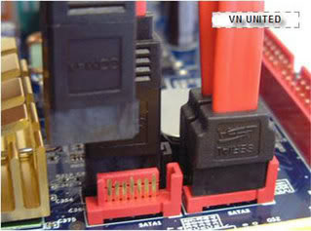
Hình 3.5.5. Cắm cáp nguồn cho ổ cứng Sata | Hình 3.5.6. Cắm cáp data nối ổ cứng với mainboard

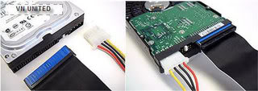 | 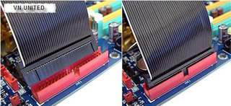
Hình 3.5.7. Cắm cáp nguồn và cáp data cho ổ cứng ATA | Hình 3.5.8. Cắm cáp data nối ổ cứng với mainboard
* Lưu ý trước khi lắp ráp ổ cứng:
Khi gắn ổ đĩa cứng vào case và kết nối với mainboard thông qua cable, chúng ta cần lưu ý:
- Thiết lập Jumper trước khi lắp vào case (nếu có kế hoạch gắn 2 ổ đĩa cứng trên một sợi cable).
- Phải nhẹ tay khi đưa HDD vào khay của case, chú ý đặt HDD tại vị trí thông thoáng, không che các quạt tản nhiệt.
- Khi cắm cable nguồn data phải nhẹ nhàng, đúng chiều. Nếu gặp khó khăn khi lắp thì có thể không đúng chiều, không nên mạnh tay vì dễ hỏng cáp.
- Không được cắm điện trong quá trình lắp ráp.

3.6. Lắp các dây nối đèn Led, phím Reset, Power on, speaker, Usb.
- Xác định đúng ký hiệu, đúng vị trí để gắn các dây công tấc nguồn, công tắc khởi động lại, đèn báo nguồn, đèn báo ổ cứng.
- Nhìn kỹ những ký hiện trên hàng chân cắm dây nguồn, cắm từng dây một và phải chắc chắn cắm đúng ký hiệu. Nếu không máy tính sẽ không khởi động được và đèn tín hiệu phía trước không báo đúng.
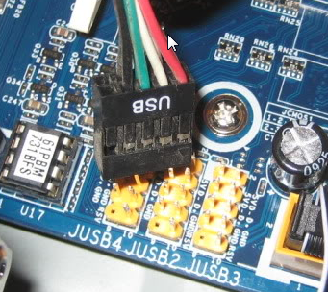 | 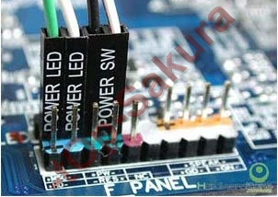
Hình 3.6.1-Lắp dây tín hiệu cho cổng USB | Hình 3.6.2.Lắp dây cho công tắc nguồn, dây báo đèn Led
Chú ý: Các dây đèn Led có phân biệt chiều âm dương, các dây màu trắng là dây âm, dây xanh, đỏ hoặc cam là dây dương
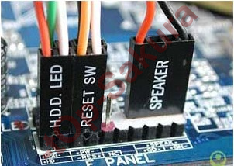
Hình 3.6.3.Lắp dây cho công tắc reset, dây báo đèn ổ cứng
Chú ý: Các dây công tắc và loa thì không phân biệt chiều âm dương.

4. Giải quyết lỗi khi lắp ráp.
Các lỗi thường gặp sau khi lắp ráp xong máy tính
Sau khi lắp ráp một máy tính xong, có thể nó sẽ không chạy được. Điều đó cũng có nghĩa là vấn đề ta lắp sai, bị lỗi hoặc không phù hợp, vậy để tìm ra nguyên nhân đó thì phải tiến hành kiểm tra từng thành phần. Để cho vấn đề giải quyết nhanh hơn, trước hết ta phải xem tình trạng máy:
Lỗi thường gặp | Nguyên nhân | Cách phòng tránh | Cách khắc phục
Lắp sai hoặc thiếu linh kiện | Thiếu kinh nghiệm, không đọc hướng dẫn | Xem kỹ tài liệu, video hướng dẫn | Kiểm tra lại từng bước, lắp đúng vị trí
Bôi keo tản nhiệt sai cách | Không bôi hoặc bôi quá nhiều | Dùng lượng vừa đủ, chọn keo chất lượng | Vệ sinh lại, bôi lại keo đúng cách
Lắp tản nhiệt sai hướng hoặc lỏng | Không để ý hướng gió, siết vít không đều | Xác định hướng gió, siết đều vít | Tháo ra, lắp lại đúng hướng và siết chặt
Lắp RAM sai khe hoặc không chặt | Chưa xác định được chiều lắp.  Chưa gài chặt lẫy chốt RAM | Xem hướng dẫn mainboard, chọn đúng khe | Tháo RAM, cắm lại đúng khe, ấn mạnh cho đến khi nghe “click”
Linh kiện không tương thích | Mua linh kiện không đồng bộ | Dùng công cụ kiểm tra tương thích như PCPartPicker | Đổi linh kiện hoặc nâng cấp phần cứng phù hợp
Không cố định linh kiện đúng cách | Không siết vít card màn hình, ổ cứng, mainboard | Dùng đầy đủ ốc vít, kiểm tra độ chắc chắn | Tắt máy, siết lại các linh kiện lỏng lẻo
Không test máy trước khi đóng case | Vội vàng, không kiểm tra hoạt động | Test máy ngoài trước khi lắp vào case | Tháo ra kiểm tra từng linh kiện nếu máy không lên

5. Bài tập: Lắp hoàn chỉnh bộ máy tính
5.1. Điều kiện thực hiện.
5.1.1. Dụng cụ - Thiết bị:
- Case máy tính; nguồn máy tính ATX; Bo mạch chính (Mainboard); CPU; RAM; Màn hình CRT và LCD; Bàn phím; Chuột máy tính; Ổ đĩa cứng cổng IDE và SATA; Ổ đĩa CD/DVD cổng IDE và SATA; Card VGA; Card sound; Máy in laser; cáp IDE, cáp SATA.
- Tuốc nơ vít, keo tản nhiệt.
5.1.2. Các điều kiện khác.
Giáo trình lắp ráp và sửa chữa máy tính, tài liệu tham khảo, máy chiếu projector đa năng, máy chiếu vật thể, máy tính, đĩa Hiren's BootCD.
5.2. Trình tự thực hiện.

TT | Nội dung công việc | Hình vẽ minh họa | Yêu cầu  đạt được
1 | Lựa chọn thiết bị chính trước khi lắp ráp máy PC:  - Vỏ máy  - Bộ nguồn  - Bo mạch chính (Main board)  - Bộ xử lý (CPU)  - RAM  - Ổ đĩa cứng  - Ổ đĩa CD/DVD  - Màn hình (Monitor)  - Bàn phím (Keyboard)  - Chuột (Mouse) |  | - Lựa chọn được thiết bị để cấu thành một máy PC
2 | Kiểm tra thiết bị  - Kiểm tra bộ nguồn bằng (Thiết bị Power Supply Tester và nối tắt)  Kiểm tra mainboard bằng Card test mainboard  - Kiểm tra ổ cứng dùng chương trình HD Tune để test ổ đĩa cứng (HDD)  - Kiểm tra bàn phím bằng phần mềm Keyboard Test  -Kiểm tra RAM bằng phần mềm Memtest  - Kiểm tra màn hình bằng phần mềm MonitorTest | 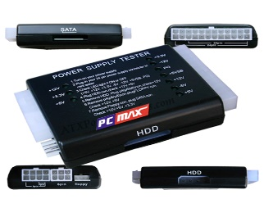  Thiết bị Power Supply Tester  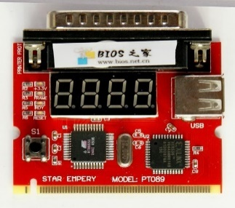  Card test mainboard  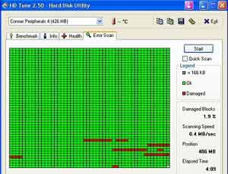  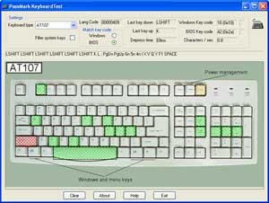  Giao diện phần mềm | - Sử dụng được thiết bị Power Supply Tester để đo các chân cắm bộ nguồn.  - Nối tắt được 2 đường tín hiệu 14 và 15 để kiểm tra nguồn.  - Sử dụng được Card test mainboard cũng như biết cách đọc mã lỗi của thiết bị  - Sử dụng được phần mềm HD Tune để kiểm tra lỗi ổ cứng.  - Sử dụng được phần mềm Keyboard Test để kiểm tra lỗi bàn phím.  - Sử dụng được phần mềm Memtest để kiểm tra Ram  - Sử dụng được phần mềm để kiểm tra được màu cơ bản, tính tương phản, …của màn hình
3 | Quy trình lắp ráp máy vi tính  Bước 1: Chuẩn bị vị trí để lắp đặt  Bước 2: Chuẩn bị Case và lắp bộ nguồn  Bước 3: Gắn CPU vào mainboard  Bước 4: Gắn quạt tản nhiệt cho CPU  Bước 5: Gắn RAM vào mainboard  Bước 6: Lắp main vào thùng máy  Bước 7: Lắp ổ cứng  Bước 8: - Lắp các dây nối đèn Led, phím Reset, Power on, speaker, Usb | 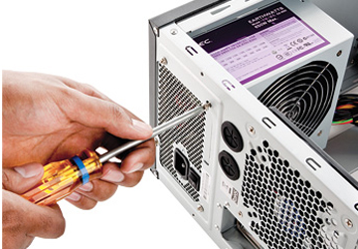  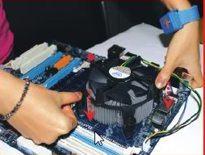  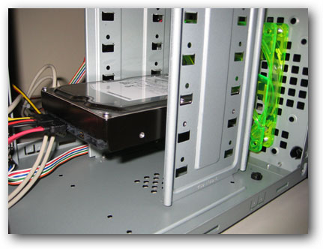  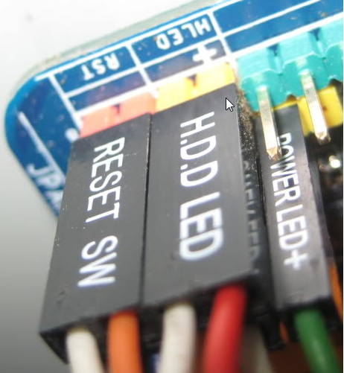 | - Lắp được các thiết bị thành một máy tính hoàn chỉnh

BÀI 3: THIẾT LẬP CMOS
(Mã bài : MĐ16-03)
Giới thiệu :
Bài học này sẽ giới thiệu cho bạn về CMOS – một thành phần quan trọng trên bo mạch chủ, nơi lưu trữ các thiết lập cơ bản của máy tính. Chúng ta sẽ học cách truy cập vào CMOS để tùy chỉnh các thông số quan trọng như ngày giờ hệ thống, thứ tự khởi động và cài đặt mật khẩu bảo vệ. Việc làm chủ CMOS sẽ giúp bạn tối ưu hóa hiệu suất và bảo mật cho hệ thống. 🔒
Mục tiêu:
* Kiến thức
- Trình bày được khái niệm và vai trò của CMOS (Complementary Metal-Oxide-Semiconductor) và BIOS (Basic Input/Output System) trong quá trình khởi động máy tính.
- Trình bày được các cách truy cập vào giao diện thiết lập BIOS/CMOS trên các dòng máy tính khác nhau.
- Trình bày được ý nghĩa của các thông số cơ bản trong CMOS, bao gồm: ngày giờ, thông tin đĩa cứng, thứ tự khởi động (Boot Order) và các thiết lập cho thiết bị ngoại vi.
* Kỹ năng
- Truy cập thành công vào giao diện thiết lập CMOS/BIOS của máy tính.
- Thay đổi và lưu lại các thông số cơ bản một cách chính xác, an toàn, đặc biệt là thiết lập ngày giờ hệ thống và thứ tự khởi động.
- Thao tác với các tùy chọn liên quan đến thiết bị ngoại vi như bật/tắt cổng USB, SATA.
- Thiết lập và gỡ bỏ mật khẩu bảo vệ BIOS/CMOS để tăng cường bảo mật cho hệ thống.
- Sử dụng các phím chức năng (F1, F10, Esc,...) để điều hướng và lưu cài đặt trong giao diện BIOS.
* Năng lực tự chủ và chịu trách nhiệm
- Có ý thức thận trọng và tìm hiểu kỹ trước khi thay đổi bất kỳ thông số nào trong CMOS để tránh làm ảnh hưởng đến hoạt động của máy.
- Thể hiện tinh thần học hỏi và khả năng tự nghiên cứu khi gặp phải các tùy chọn thiết lập phức tạp.
- Chịu trách nhiệm với các thay đổi đã thực hiện và biết cách khôi phục cài đặt gốc khi cần thiết.
- Nâng cao ý thức bảo mật thông tin và hệ thống thông qua việc sử dụng mật khẩu BIOS/CMOS một cách hiệu quả.
NỘI DUNG

1. Giới thiệu CMOS.

1.1.Vai trò của CMOS.
CMOS viết tắt từ Complementary Metaloxide Semiconductor - chất bán dẫn oxit metal bổ sung, một công nghệ tốn ít năng lượng.
CMOS là chất làm nên ROM trên mainboard, ROM chứa BIOS (Basic Input/Output System) hệ thống các lệnh nhập xuất cơ bản để kiểm tra phần cứng, nạp hệ điều hành khởi động máy.
Một số thông tin lưu trong CMOS có thể thiết lập theo ý người sử dụng, những thiết lập này được lưu giữ nhờ pin CMOS, nếu hết pin sẽ trả về những thiết lập mặc định.
Nói một cách đơn giản nhất, RAM CMOS chỉ là một lượng RAM tĩnh tiêu thụ rất ít điện năng. Những chip RAM CMOS đời cũ cung cấp 64 bytes, còn những chip đời sau này cung cấp thêm 64byte nữa (tổng cộng 128 byte). Các bo mạch mới nhất sử dụng 256 bytes để lưu trữ thông tin CMOS setup cùng với thông tin ESCD (Extended System Configuration Data - Dữ liệu cấu hình hệ thống mở rộng) cần cho hệ thống Plug and Play của máy. Bởi vì khi tắt điện của máy tính nội dung dữ liệu lưu trữ trên RAM sẽ mất đi nên người ta gắn thêm một viên Pin vào máy để tiếp tục cung cấp điện năng cho RAM CMOS và RTC.
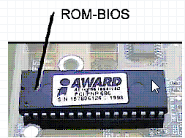 | 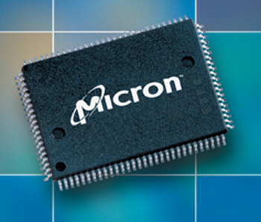
Hình 3.1 –ROM BIOS | Hình 3.2.Chip Cmos

1.2. Truy cập CMOS
Để vào màn hình thiết lập thông tin trong CMOS tùy theo dòng máy chúng ta có các cách sau:
- Đối với các mainboard thông thường hiện nay dùng phím DELETE. Trên màn hình khởi động sẽ có dòng chữ hướng dẫn Press DEL to enter Setup.
- Đối với dòng máy Compaq, HP dùng phím F10. Trên màn hình khởi động sẽ có dòng chữ hướng dẫn F10 = Setup.
- Đối với dòng máy DEL dùng phím F2. Trên màn hình khởi động sẽ có dòng chữ hướng dẫn F2: Setup.
-Tùy từng loại mainboard cách bố trí màn hình thiết lập CMOS khác nhau, các chức năng với tên gọi cũng khác nhau.
- Đối với các mainboard thông dụng hiện nay, khi khởi động máy sẽ thấy màn hình như bên dưới. Nhấn phím Delete để vào thiết lập CMOS.
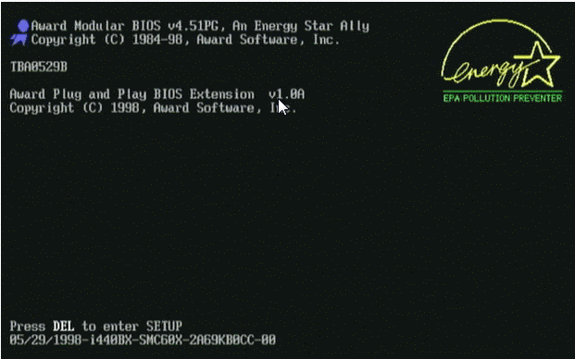
Hình 3.3.Giao diện màn hình máy tính khi khởi động.
Lưu ý: Đối với những mainboard và máy có tốc độ cao cần phải nhấn giữ phím Delete ngay khi nhấn nút nguồn thì bạn mới vào được CMOS. Khi đó màn hình CMOS có hình giống hình bên dưới (có thể khác một vài chức năng đối với các nhà sản xuất khác nhau).

2. Thiết lập các thông số.
Các thông tin cần thiết lập trong CMOS bao gồm:
- Ngày giờ hệ thống.
- Thông tin về các ổ đĩa
- Danh sách và thứ tự ổ đĩa giúp tìm hệ điều hành khởi động máy.
- Thiết lập cho các thiết bị ngoại vi.
- Cài đặt mật khẩu bảo vệ.

2.1. Ngày giờ hệ thống.
- Vào CMOS
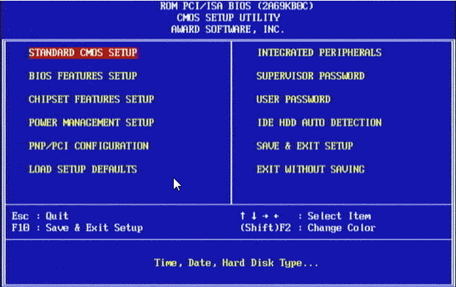
Hình 3.4. Giao diện của CMOS
- Chọn STANDARD CMOS SETUP
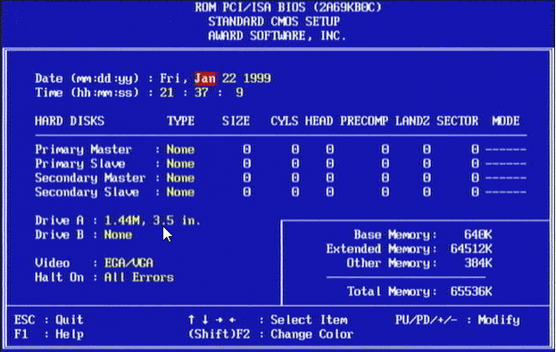
Hình 3.5. STANDARD CMOS SETUP
- Chọn thiết lập ngày, giờ hệ thống
+ Date: ngày hệ thống,
+ Time: giờ của đồng hồ hệ thống

2.2. Thông tin đĩa cứng.
- Chọn STANDARD CMOS SETUP
Trong lựa chọn này có các thông tin sau:
- Primary Master: thông tin về ổ đĩa chính gắn trên IDE1.
- Primary Slave: thông tin về ổ đĩa phụ gắn trên IDE1.
- Secondary Master: thông tin về ổ đĩa chính gắn trên IDE2.
- Secondary Slave: thông tin về ổ đĩa phụ gắn trên IDE2.
- Drive A: thông tin về ổ mềm, nếu có sẽ hiển thị loại ổ mềm hiện đang dùng 1.44M 3.5 Inch.
- Drive B: không còn sử dụng nên sẽ hiển thị dòng None, hoặc Not Installed
Lưu ý: Nếu thông tin về các ổ gắn trên IDE không có chứng tỏ các ổ này chưa hoạt động được, phải kiểm tra lại ổ đĩa gắn đủ 2 dây dữ liệu và nguồn chưa, có thiết lập ổ chính, ổ phụ bằng jump trong trường hợp gắn 2 ổ trên 1 dây chưa.

2.3. Thứ tự khởi động.
- Vào CMOS
- Chọn BIOS FEATURES SETUP (ADVANCED CMOS SETUP)
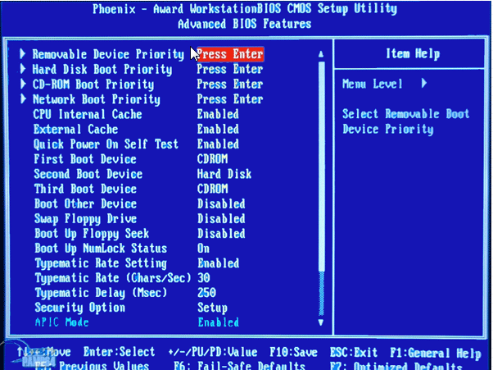
Hình 3.6. BIOS FEATURES SETUP (ADVANCED CMOS SETUP)
Trong mục này thứ tự khởi động bao gồm:
- First Boot Device: Chọn ổ đĩa để tìm HĐH đầu tiên khởi động máy.
- Second Boot Device: Ổ thứ 2 nếu không tìm thấy HĐH trên ổ thứ nhất.
- Third Boot Device: Ổ thứ 3 nếu không tìm thấy HĐH trên 2 ổ kia.
Ví dụ: khi muốn cài HĐH thì phải chọn ở mục First Boot Device là CD-ROM để máy khởi động từ đĩa CD và tiến hành cài đặt.

2.4. Thiết lập cho thiết bị ngoại vi.
- Vào CMOS
- Chọn INTEGRATED PERIPHERALS
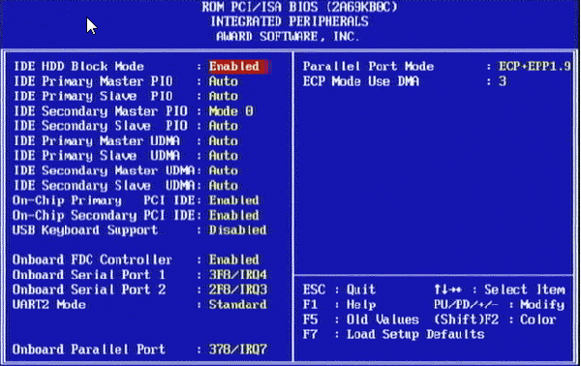
Hình 3.7. INTEGRATED PERIPHERALS
Thiết lập cho các thiết bị ngoại vi, mục này cho phép sử dụng hay vô hiệu hóa các thiết bị trên mainboard như IDE, khe PCI, cổng COM, cổng LPT, cổng USB. Chọn Auto: tự động, Enabled: cho phép, Disable: vô hiệu hóa.

2.5. Cài đặt mật khẩu bảo vệ.
- Vào CMOS
- Chọn User Password
Hình 3.8. INTEGRATED PERIPHERALS
Trong thiết lập USER PASSWORD có các chế độ sau:
- Supervisor Password: thiết lập mật khẩu bảo vệ CMOS.
- User Password: thiết lập mật khẩu đăng nhập vào máy.
- Save & Exit Setup: Lưu các thiết lập và thoát khỏi màn hình CMOS.
- Exit Without Saving: Thoát nhưng không lưu các thiết lập.
Chú ý: Khi can thiệp vào CMOS chúng ta phải hạn chế, nếu không cần thiết thì không nên thay đổi các thông số trong CMOS.

THỰC HÀNH
1- Điều kiện thực hiện
1.1. Dụng cụ - Thiết bị:
Phòng máy tính 25 đến 30 máy
1.2. Các điều kiện khác
Giáo trình lắp ráp và sửa chữa máy tính, tài liệu tham khảo, máy chiếu projector đa năng, máy chiếu vật thể, máy tính.
2. Trình tự thực hiện.

TT | Nội dung công việc | Hình vẽ minh họa | Yêu cầu  đạt được
1 | Khởi động máy tính để ấn phím Del hoặc F2 để vào Bios |  | - Vào được Bios
2 | Thiết lập các thông số Standard cmos setup |  | - Thiết lập được các thông số Standard cmos setup.
3 | Thiết lập các thông số Bios features setup (advanced cmos setup) |  | - Thiết lập được các thông số Bios features setup (advanced cmos setup)
4 | Thiết lập các thông số Integrated peripherals |  | -Thiết lập được các thông số trong Integrated peripherals
5 | Supervisor password  - user password  - save & exit setup  - exit without saving

BÀI 4: CÀI ĐẶT HỆ ĐIỀU HÀNH VÀ CÁC TRÌNH ĐIỀU KHIỂN
(Mã bài : MĐ16-04)
Giới thiệu:
Đây là bài học mang tính quyết định để "thổi hồn" vào chiếc máy tính của bạn. Chúng ta sẽ tìm hiểu quy trình cài đặt hệ điều hành (như Windows, Ubuntu) từ A đến Z, bắt đầu từ việc tạo USB boot, phân vùng ổ đĩa cho đến các bước cài đặt chi tiết. Ngoài ra, bạn cũng sẽ học cách cài đặt các trình điều khiển (driver) để tất cả các linh kiện hoạt động trơn tru. 💻
Mục tiêu:
* Kiến thức
- Xác định được khái niệm và vai trò của việc phân vùng ổ đĩa cứng.
- Phân biệt được các loại bảng phân vùng cơ bản như FAT, MBR, và GPT.
- Trình bày được các yêu cầu cấu hình tối thiểu để cài đặt hệ điều hành Windows và Ubuntu.
- Mô tả được quy trình cài đặt hệ điều hành, từ chuẩn bị công cụ cho đến các bước hoàn tất.
- Nhận diện được các lỗi thường gặp trong quá trình cài đặt hệ điều hành và nguyên nhân của chúng.
* Kỹ năng
- Tạo thành công một chiếc USB Boot để cài đặt hệ điều hành.
- Sử dụng phần mềm chuyên dụng như MiniTool Partition Wizard để thực hiện phân vùng ổ đĩa cứng.
- Thực hiện các bước cài đặt hệ điều hành Windows 10 và Ubuntu một cách chính xác.
- Lắp đặt các trình điều khiển (drivers) cần thiết cho các linh kiện phần cứng sau khi cài đặt hệ điều hành.
- Xử lý các sự cố đơn giản và cơ bản trong quá trình cài đặt hệ điều hành Windows.
* Năng lực tự chủ và chịu trách nhiệm
- Có ý thức thận trọng và trách nhiệm trong việc sao lưu dữ liệu quan trọng trước khi tiến hành phân vùng và cài đặt lại hệ điều hành.
- Thể hiện sự cẩn thận và chính xác trong từng thao tác kỹ thuật để đảm bảo hệ thống hoạt động ổn định.
- Luôn tuân thủ các quy tắc an toàn và hướng dẫn kỹ thuật để bảo vệ thiết bị và dữ liệu.

NỘI DUNG CHÍNH

1. Tạo USB Boot.

1.1. Chuẩn bị
- USB 16GB trở lên
- BootIce/Partition Wizard: Chia USB làm 2 ổ và thiết lập ổ Boot
- File Boot để ghi vào USB (sử dụng bản Boot Anhdv)
- Phần mềm UltraISO 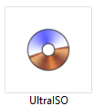
- Phần mềm QEMU Boot Tester: Kiểm tra tạo Boot

1.2. Các bước tạo USB Boot
Bước 1: Chia USB thành 02 phần (Boot, Chứa dữ liệu)
- Sử dụng phần mềm BootICEx64 (USB_Boot\Tools\ BootICEx64.exe)

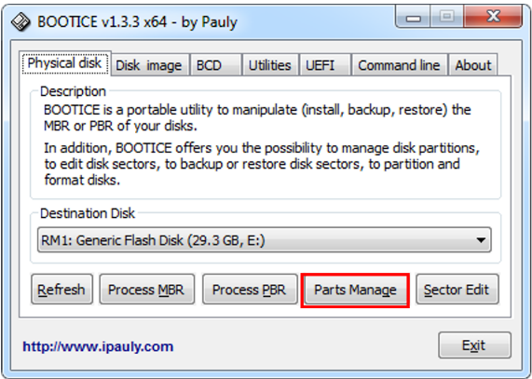
Hình 4.1: Chọn Parts Manage
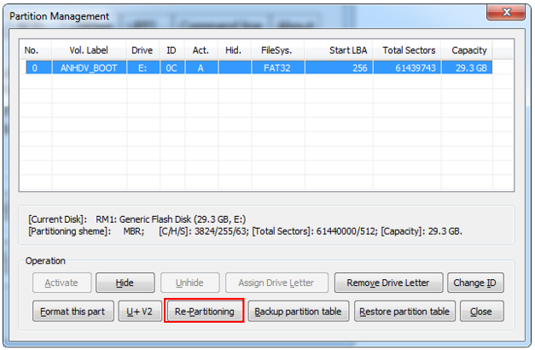
Hình 4.2: Chọn tiếp Re-Partitionning
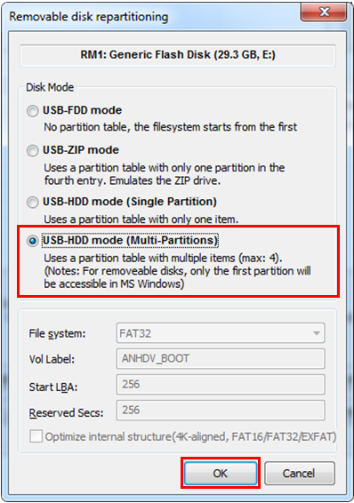
Hình 4.3: Chọn USB-HDD mode (Multi-Patitions)

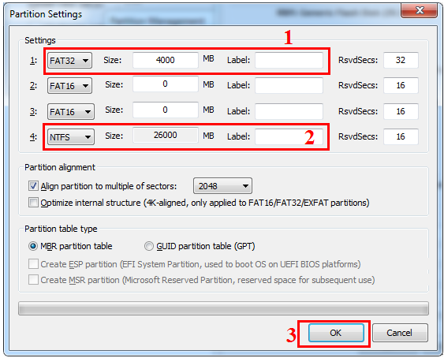
Hình 4.4: Thiết lập dung lượng từng ổ USB được tạo
- Nhập dung lượng cần tạo tại ô số 1.
- Tại ô số 2 và 3 thì xóa dung lượng đi
- Nhấn OK để chia USB
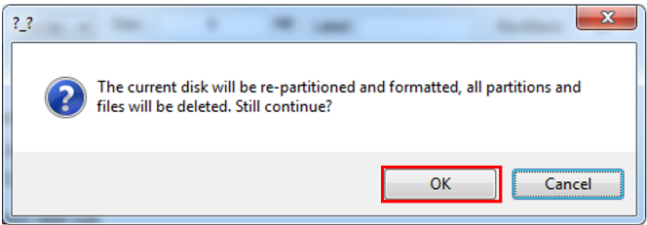 | 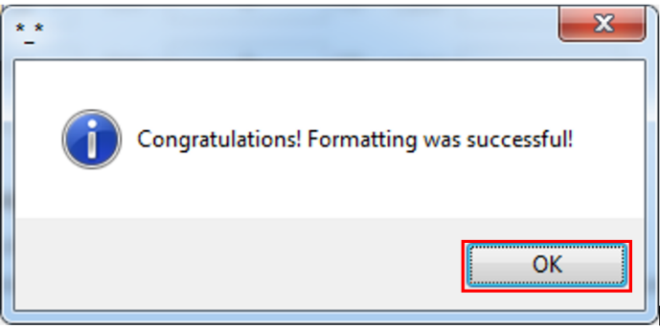
Hình 4.5: Chọn OK | Hình 4.6: Chọn OK
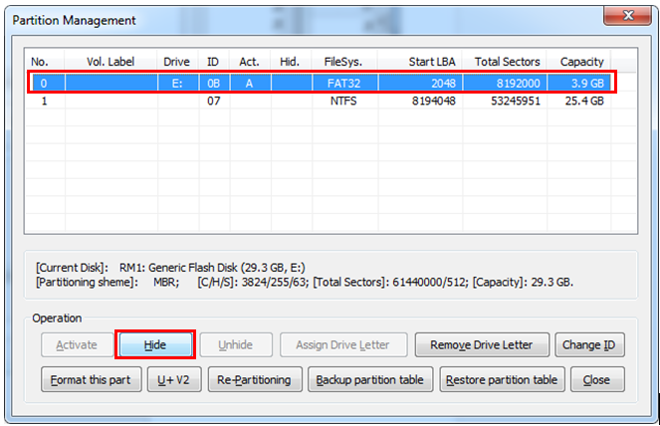
Hình 4.7: Chọn vào ổ đĩa có số hiệu là 0, chọn nút Hide
Bước 2: Giải nén bộ USB Boot Anhdv
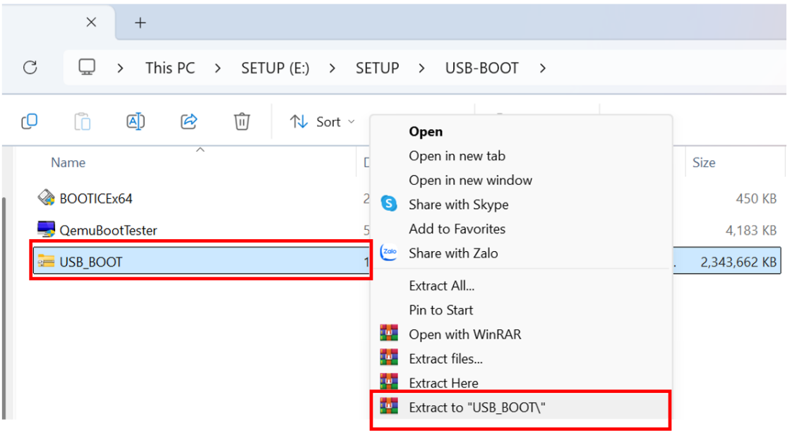
Hình 4.8: Giải nén bộ USB Boot
Bước 3: Ghi file Boot vào USB
- Mở phần mềm UltraISO (UBS_Boot\Tools\UltraISO\UltraISO.exe)

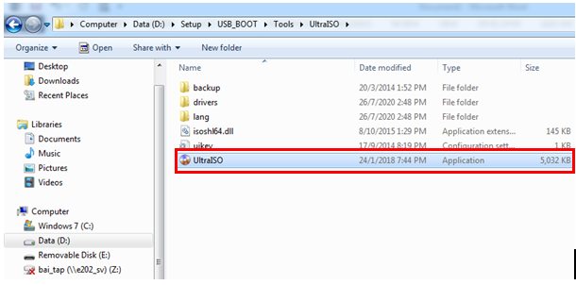 | 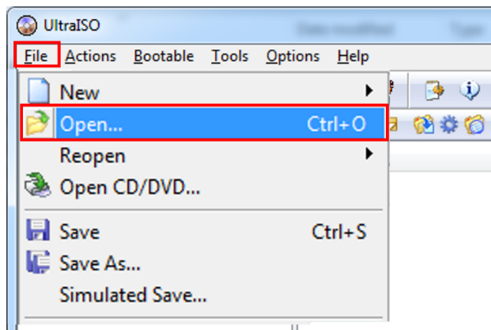
Hình 4.9: Mở UltraIso | Hình 4.10: Vào menu File\Open

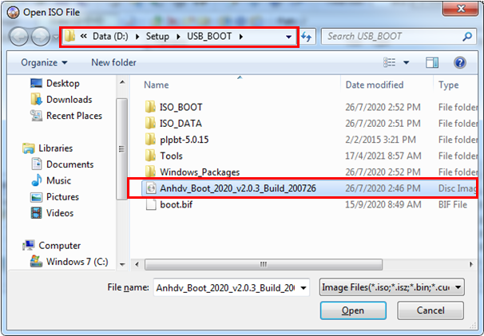 | 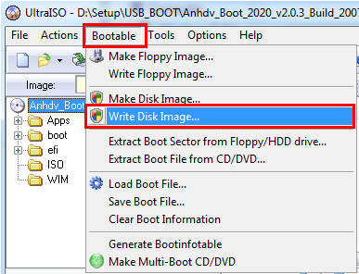
Hình 4.11: Tìm đến file ISO boot đã để trong thư mục | Hình 4.12: Vào Menu Bootable\Write Disk Image …
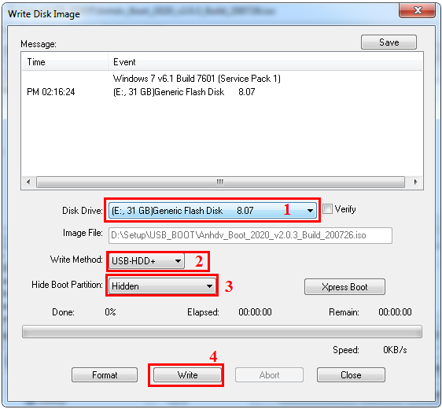
Hình 4.13: Lựa chọn các thông số
1: Tên USB cần ghi
2: Chế độ ghi dạng USB-HDD+
3: Ghi vào phân vùng ẩn (Hide Boot Patition
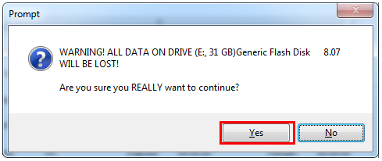
Hình 4.14: Chọn OK để đồng ý
Sau khi ghi xong thì quay lại phần mềm Boot Ice để định dạng lại ổ chứa dữ liệu sang định dạng FAT NTFS
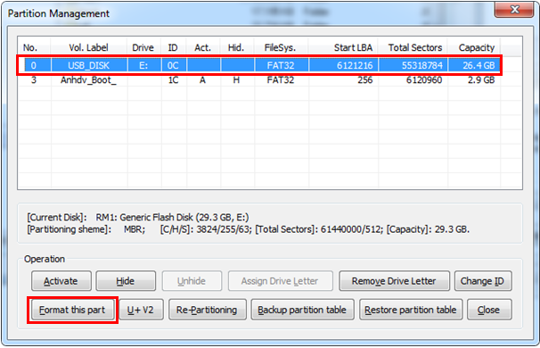 | 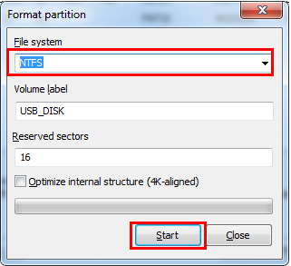
Hình 4.15: Định lạng lại sang NTFS | Hình 4.16: Nhấn Start

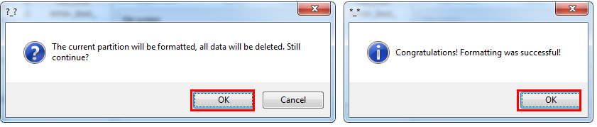 Hình 4.17: Nhấn OK
Bước 4: Kiểm tra Boot của USB đã tạo Boot Sử dụng phần mềm QemuBootTester.exe
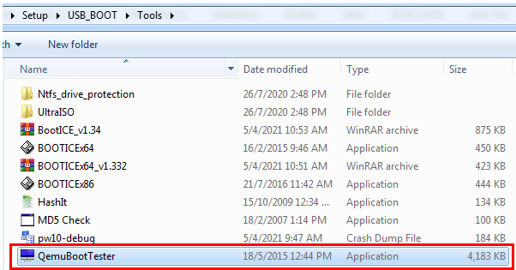
Hình 4.18: Khởi động phần mềm QemuBootTester

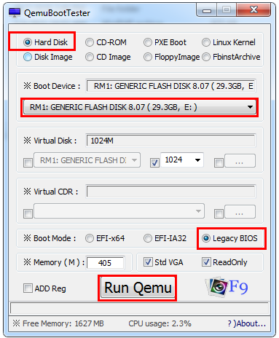 | 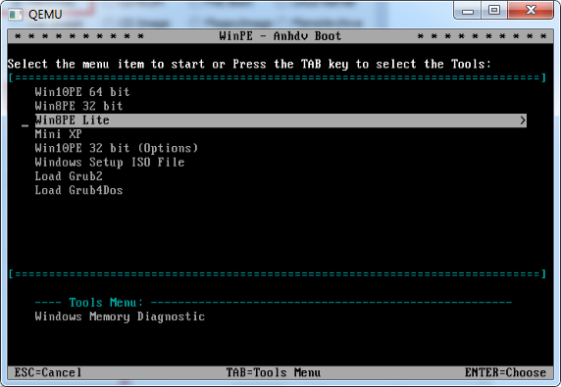
Hình 4.19: Nhấn nút Run Qemu | Hình 4.20: Kết quả tạo Boot thành công

2. Phân vùng đĩa cứng

2.1. Khái niệm
Phân vùng ổ cứng là quá trình chia một ổ cứng vật lý lớn thành nhiều ổ logic nhỏ hơn, được gọi là các phân vùng. Mỗi phân vùng hoạt động như một ổ cứng riêng biệt với định dạng và hệ thống tập tin của nó. Phân vùng ổ cứng được thực hiện để tạo ra sự tổ chức, quản lý dữ liệu hiệu quả hơn và cải thiện hiệu suất của hệ thống.
Phân vùng hệ thống (System Partition): Đây là phân vùng chứa hệ điều hành và các tập tin liên quan đến khởi động và hoạt động cơ bản của máy tính. Phân vùng này thường chứa tập tin khởi động (boot files) và tập tin cấu hình hệ thống.
Phân vùng dữ liệu (Data Partition): Đây là nơi lưu trữ dữ liệu cá nhân, tài liệu, hình ảnh, video và tập tin khác. Phân vùng dữ liệu giúp bạn tổ chức dữ liệu một cách dễ dàng và tách biệt với hệ thống, giúp bảo vệ dữ liệu trong trường hợp phải cài đặt lại hệ điều hành.
Phân vùng chương trình (Program Partition): Phân vùng này được dùng để cài đặt các chương trình, ứng dụng và game. Bằng cách tách riêng phân vùng chương trình, bạn có thể quản lý và cài đặt ứng dụng một cách hiệu quả.
Phân vùng dự phòng (Backup Partition): Đây là phân vùng dành riêng cho việc sao lưu dữ liệu. Bạn có thể lên lịch tự động sao lưu dữ liệu từ các phân vùng khác vào phân vùng dự phòng để đảm bảo an toàn dữ liệu.
Phân vùng Swap (Swap Partition): Phân vùng này thường được sử dụng trong các hệ thống Unix và Linux như một phần của bộ nhớ ảo (virtual memory). Nó giúp hệ thống xử lý tốt hơn khi không có đủ bộ nhớ RAM.
Phân vùng khôi phục (Recovery Partition): Một số máy tính được cung cấp với phân vùng khôi phục, chứa tập tin và công cụ để khôi phục lại hệ thống về trạng thái ban đầu.
Phân vùng EFI (EFI Partition): Đây là phân vùng đặc biệt dành cho các hệ thống dùng chuẩn EFI (Extensible Firmware Interface). Nó chứa tập tin khởi động và thông tin về hệ thống.

2.2. Các loại bảng FAT
FAT (File Allocation Table) là một hệ thống tập tin được sử dụng rộng rãi trên các thiết bị lưu trữ như ổ đĩa cứng, ổ đĩa mềm, thẻ nhớ và USB. FAT được phát triển bởi Microsoft vào năm 1977 và đã trải qua nhiều phiên bản khác nhau như FAT12, FAT16, FAT32 và exFAT.
FAT12 - 12 bit: FAT12 là một hệ thống tệp cổ điển được sử dụng cho các ổ đĩa mềm và các ổ đĩa cứng có dung lượng nhỏ. FAT12 có nghĩa là Bảng phân bổ tệp 12 bit, vì nó sử dụng 12 bit để định vị các cụm (cluster) trên ổ đĩa. Mỗi cụm là một nhóm các sector liên tiếp, mỗi sector có kích thước 512 byte. FAT12 hỗ trợ kích thước phân vùng tối đa là 32MB và kích thước tệp tối đa là 16 MB.
FAT16 - 16 bit: được công bố vào năm 1981 đưa ra một cách thức mới về việc tổ chức và quản lý tập tin trên đĩa cứng, đĩa mềm. FAT16 chỉ hỗ trợ đến 65.536 liên cung (clusters) trên một partition, gây ra sự lãng phí dung lượng đáng kể (đến 50% dung lượng đối với những ổ đĩa cứng trên 2 GB).
FAT32 - 32 bit: FAT32 hỗ trợ nhiều cluster trên một partition hơn, do vậy không gian đĩa cứng được tận dụng nhiều hơn. Ngoài ra, với khả năng hỗ trợ kích thước của phân vùng từ 2GB lên 2TB và chiều dài tối đa của tên tập tin được mở rộng đến 255 ký tự đã làm cho FAT16 nhanh chóng bị lãng quên. Tuy nhiên, nhược điểm của FAT32 là tính bảo mật và khả năng chịu lỗi (Fault Tolerance) không cao.
exFAT (Extended File Allocation Table) là hệ thống file được giới thiệu vào năm 2006 tức mới nhất và nó được thiết kế tối ưu cho các thiết bị dùng bộ nhớ flash như USB drive, thẻ nhớ. Mục đích vẫn đảm bảo tính tương thích cao như FAT32, không nhiều tính năng cao cấp và phức tạp như NTFS và đặc biệt là không còn bị hạn chế về dung lượng file đơn cũng như độ lớn phân vùng như FAT32.
NTFS (New Technology File System) là tên gọi của một loại hệ thống tệp tin đạt tiêu chuẩn cho hệ điều hành Windows. NTFS thay thế hệ thống tập tin FAT vốn là hệ thống tập tin ưa thích cho các hệ điều hành Windows của Microsoft. NTFS có nhiều cải tiến hơn FAT và HPFS (High Performance File System – Hệ thống tập tin hiệu năng cao) như hỗ trợ cải tiến cho các siêu dữ liệu và sử dụng các cấu trúc dữ liệu tiên tiến để cải thiện hiệu suất, độ tin cậy, và sử dụng không gian ổ đĩa, cộng thêm phần mở rộng như các danh sách kiểm soát truy cập bảo mật (access control list-ACL) và bản ghi hệ thống tập tin

2.3. Phân vùng bằng Công cụ MiniTool Patition Wizard
2.3.1. Chuẩn Legacy ổ cứng MBR
Bước 1: Cắm USB vào máy tính và thiết lập Boot bằng USB
- Khởi động vào BIOS/UEFI: Bật máy tính và nhấn phím Del/F2/F12/Esc (tùy dòng máy) để vào BIOS/UEFI.
- Chọn mục Boot: Trong BIOS/UEFI, điều hướng đến mục Boot hoặc Boot Order.
- Đặt USB làm thiết bị khởi động đầu tiên: Sử dụng phím mũi tên để chọn USB và đặt nó làm thiết bị khởi động đầu tiên.
- Lưu thay đổi: Nhấn F10 để lưu và thoát BIOS/UEFI. Khi được nhắc, chọn Yes để xác nhận và khởi động lại máy
Bước 2: Khởi động vào bộ WinPE trên USB
Chọn 1 trong các tên bộ Windows được liệt kê
Hình 4.21: Giao diện Khi chọn Boot bằng USB
Bước 4: Khởi động phần mềm Minitool Patition Wizard trên màn hình
Bước 5: chọn ổ cứng cần chia → Chọn Create để mở giao diện Create new Partition trên phần mềm.
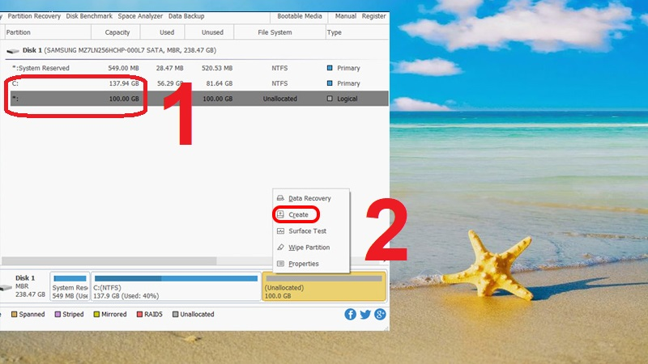
Hình 4.22: Chọn ổ cứng cần chia dung lượng
Chọn ổ cứng cần chia và nhấn Create để mở giao diện Create new Partition
Bước 6: Điền các thông số được yêu cầu bao gồm:
- Partition Label: Tên cho phân vùng.
- Create As: Phân vùng chính (chứa hệ điều hành) thì chọn Primary, các phân vùng còn lại chọn Logical.
- Driver Letter: Chọn ký hiệu cho ổ đĩa (A, B, C…)
- File System: Chọn định dạng phân vùng NTFS hoặc FAT32. Nên dùng NTFS vì NTFS ít lỗi hơn FAT32 và có thể lưu các file có dung lượng lớn hơn 4GB.
- Cluster Size: Mặc định (Default).
- Size and Location: Kéo từ phải qua trái để thiết lập dung lượng phân vùng mới.
Nhấn OK.
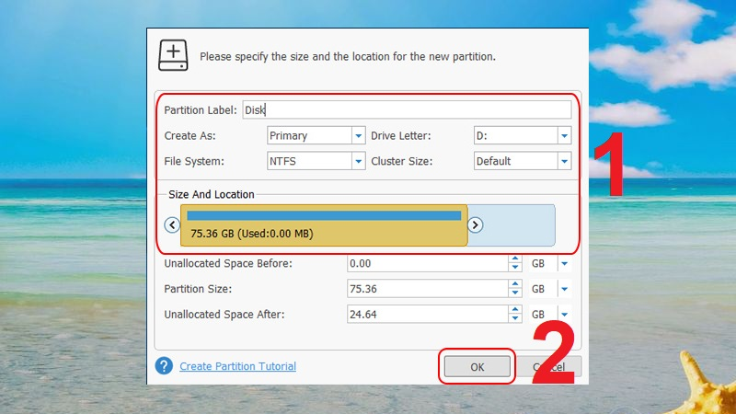
Hình 4.23: Điền các thông số được yêu cầu và nhấn OK
Bước 7: Kích chuột phải vào vào phân vùng chính chứa hệ điều hành có Create As là Primary → Chọn Set Active để đặt ổ đĩa khởi động Hệ điều hành.
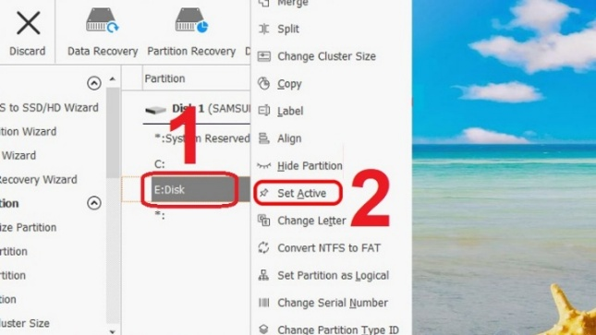 | 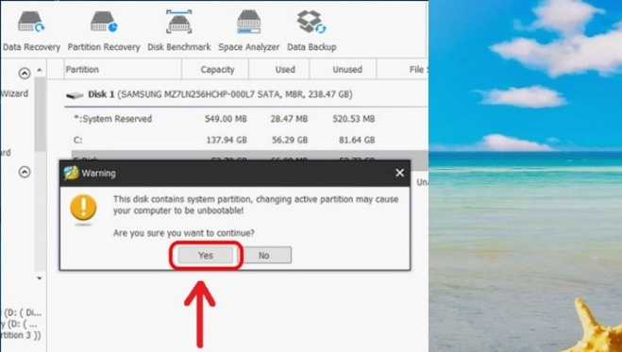
Hình 4.24: Chọn Set Active | Hình 4.25: Nhấn Yes để xác nhận lại
Bước 8: Kích chuột phải vào ổ đĩa phân vùng → Chọn Rebuild MBR để tránh ghost Windows bị lỗi.
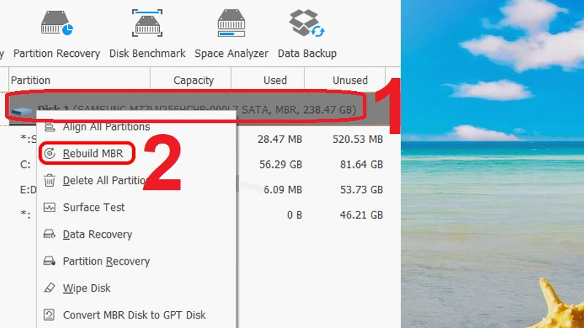
Hình 4.26: Rebuild MBR
Hình 4.26: Nhấp chuột phải và ổ đĩa cần phân vùng rồi chọn Rebuild MBR
Bước 9: Nhấn chuột vào nút Apply để hoàn thành các thao tác ở trên
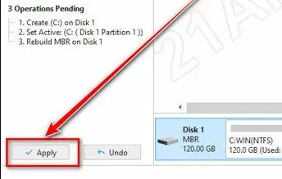
Hình 4.27: Nhấn Apply
2.3.2. Chuẩn UEFI ổ cứng GPT
Để cài đặt Windows trên nền UEFI, phải đảm bảo ổ cứng đang ở dạng GPT. Nếu ổ cứng đang ở MBR thì thực hiện chuột phải vào tên ổ đĩa và chọn “Convert MBR Disk to GPT Disk”
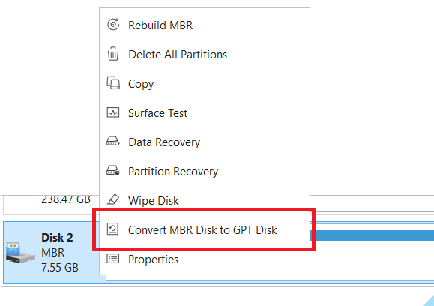
Hình 4.28: Convert MBR Disk to GPT Disk
Để cài đặt Hệ điều hành Windows ta cần phải chia ổ cứng thành 2 phân vùng (tối thiểu):
+ Phân vùng EFI (200MB): Nơi chứa các file boot cần thiết.
+ Phân vùng Windows: Nơi chứa file Windows.
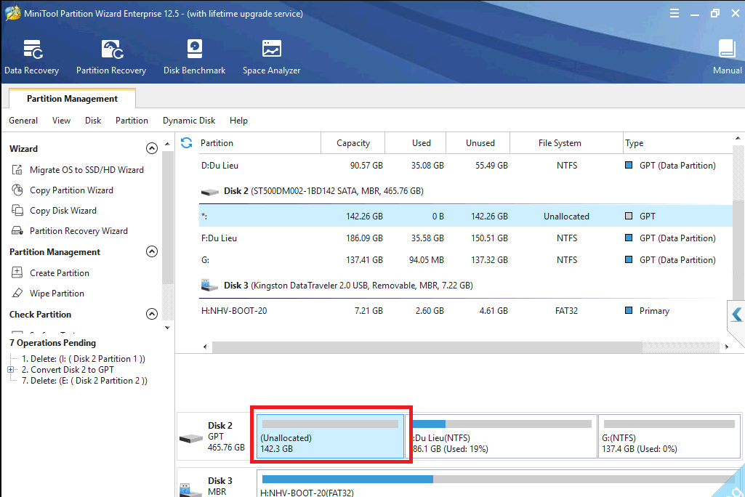
Hình 4.29: Danh sách các phân vùng
Tạo Phân vùng EFI:
Chuột phải vào phân vùng Unallocated chọn Create New Partition.
+ File System các chọn FAT32.
+ Partition Label các đặt là EFI.
+ Partition Size: chuyển sang MB và để 200.
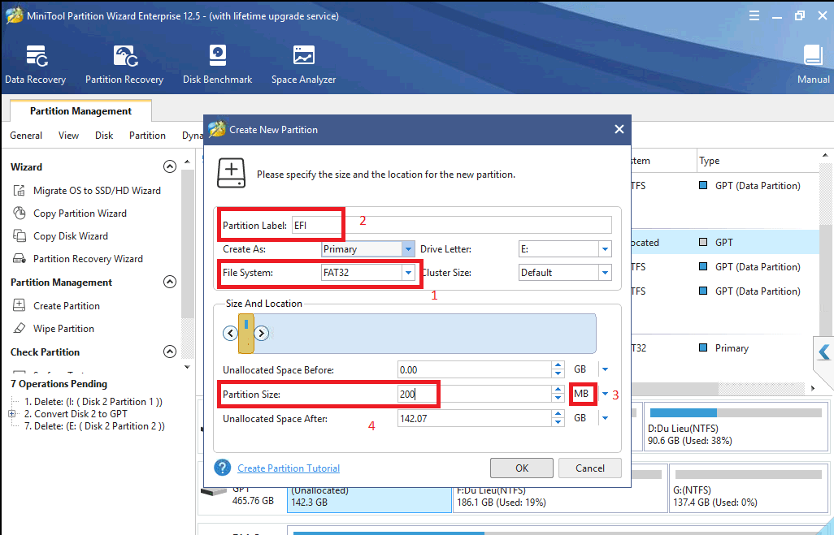
Hình 4.30: Tạo Phân vùng EFI
Rồi nhấn OK
Nhấn chuột phải vào phân vùng EFI vừa tạo, chọn Change Partition Type ID.
Ở lựa chọn đầu tiên (select predefined ID), ta tick vào và chọn … –→ Yes
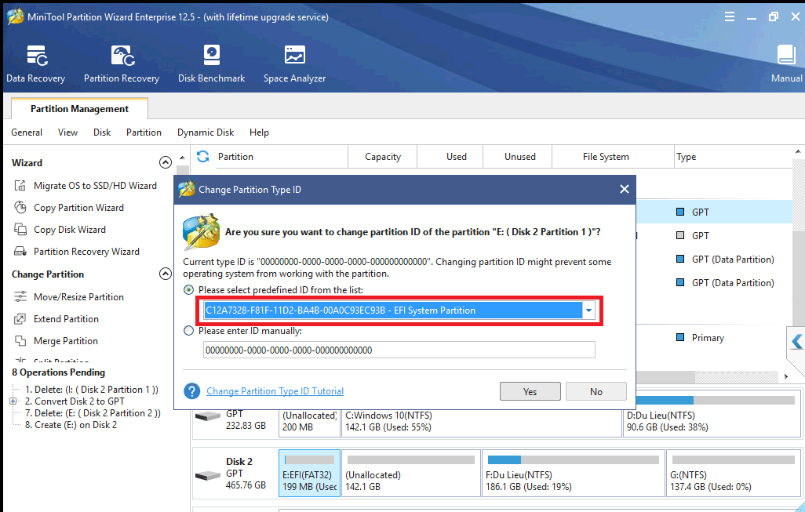
Hình 4.31: Tạo EFI System Partition
Phân vùng Windows:
Chuột phải vào phân vùng Unallocated thừa ra sau khi chia vùng EFI, chọn Create New Partition.
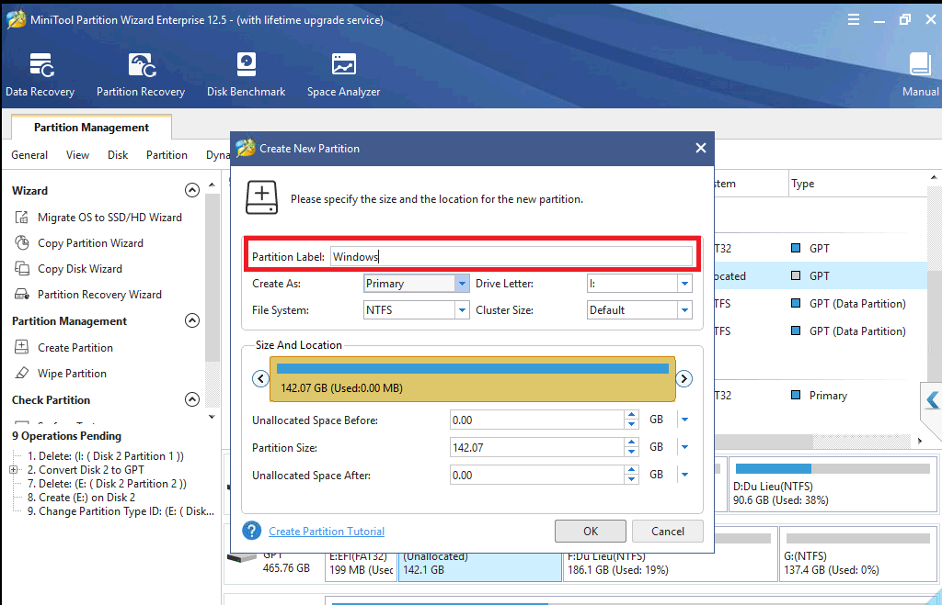
Hình 4.32: Đặt nhãn ổ đĩa
+ Partition Label: Đặt tên cho ổ đĩa (Windows)
Lưu ý: File System phải là NTFS
+ Partition Size: Nhập dung lượng cần tạo (tính theo GB) hoặc tạo hết thì để nguyên
Nhấn nút Apply và đợi phần mềm chia ổ là hoàn thành.
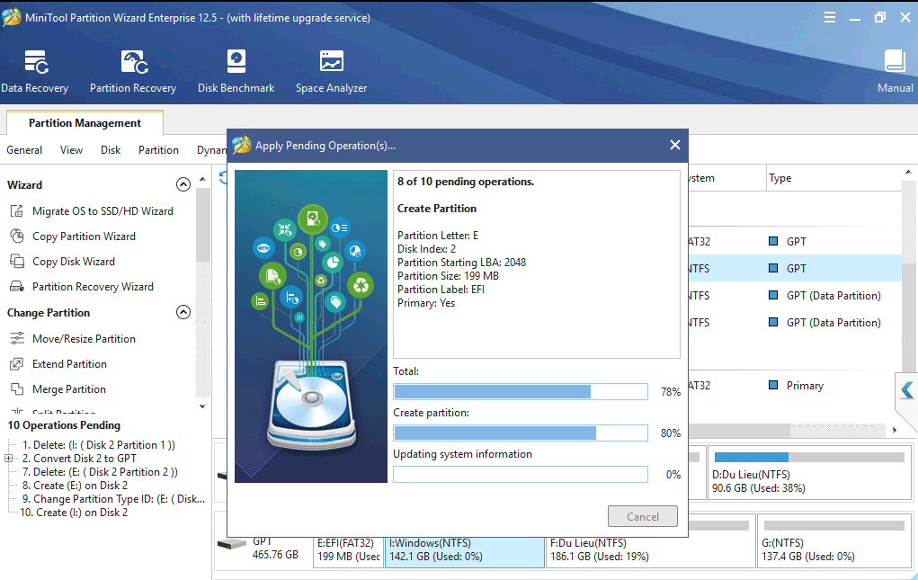
Hình 4.33: Nhấn Apply hoàn thành

3. Cài đặt hệ điều hành

3.1. Microsoft Windows 10
3.1.1. Yêu cầu cấu hình cài đặt
Bộ xử lý: 1 gigahertz (GHz) hoặc nhanh hơn.
RAM: 2 gigabyte (GB) cho phiên bản 32 bit hoặc 4 GB cho phiên bản 64 bit.
Dung lượng lưu trữ: 16 GB cho hệ điều hành 32 bit hoặc 20 GB cho hệ điều hành 64 bit.
Card đồ họa: DirectX 9 hoặc phiên bản mới hơn với driver WDDM 1.0.
Màn hình: Độ phân giải tối thiểu 1366 x 768 pixel.
Kết nối internet: Một số tính năng như cập nhật Windows và tải xuống các ứng dụng từ Windows Store có thể yêu cầu kết nối internet.
3.1.2. Các bước cài đặt Hệ điều hành Windows 10
Bước 1: Chuẩn bị
+ USB dung lượng từ 16GB trở lên
+ File ISO Windows 10: Tải về phiên bản 32-bit hoặc 64-bit phù hợp với cấu hình máy.
+ Tạo USB Cài đặt Windows 10 bằng phần mềm Rufus hoặc copy bộ cài đặt vào USB Boot đã tạo.
Bước 2: Khởi động từ USB Boot:
- Cắm USB vào máy tính cần cài đặt Windows 10.
- Nhấn nút Power để khởi động máy tính và nhấn phím để vào Boot Menu (thường là ESC, F2, F10, F12 tùy máy).
- Chọn khởi động từ USB.
- Một cửa sổ ngay lập tức xuất hiện khi khởi động được bằng USB.
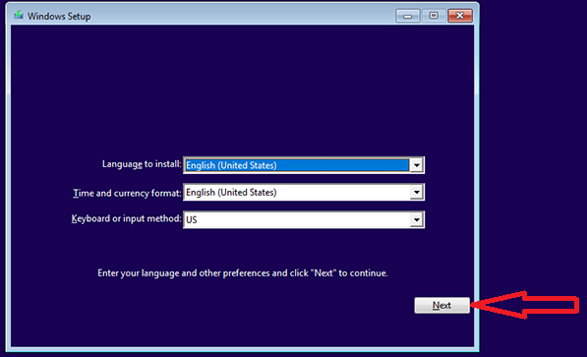.
Hình 4.35: Giao diện khởi động bắt đầu

Bước 3: Nhấn nút Install now.
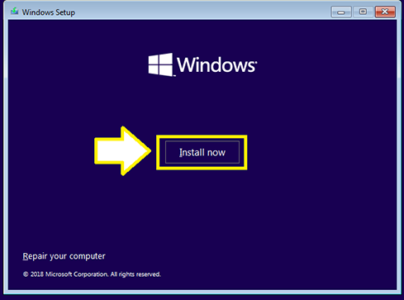
Hình 4.36 Nhấn nút Install now
Bước 4: Nhập key sản phẩm: Nếu có key sản phẩm, nhập nó vào đây. Nếu không, ta có thể chọn "I don't have a product key" để tiếp tục. Chúng ta có thể nhập key sau khi cài đặt.

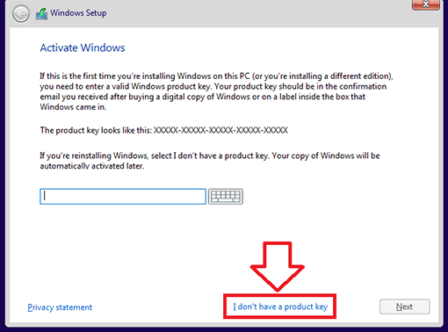
Hình 4.37 Nhập Product key của Windows 10

Bước 5: Chấp nhận những điều khoản đăng ký
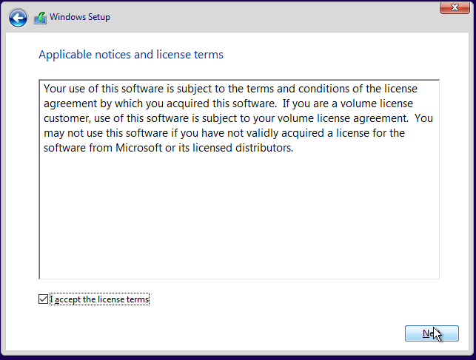
Hình 4.38: Đánh dấu vào mục chấp nhận đăng ký.
Bước 6: Nhấn chọn Custom (nếu bạn muốn cài đặt Windows 10 mới), hoặc chọn Upgrade để nâng cấp từ phiên bản Windows cũ hơn (Windows 7, 8, 8.1, 10) lên phiên bản Windows 10 mới nhất mà vẫn giữ nguyên các tập tin, phần mềm đã tải về trước đó.
Ở đây chúng ta chọn cài đặt mới Windows 10 nên sẽ chọn vào Custom
- Chú ý trong trường hợp này, nút Upgrade bị vô hiệu hóa bởi vì bản cài đặt này làm trên một máy tính mới mà không có bất kì hệ điều hành nào trước đó.
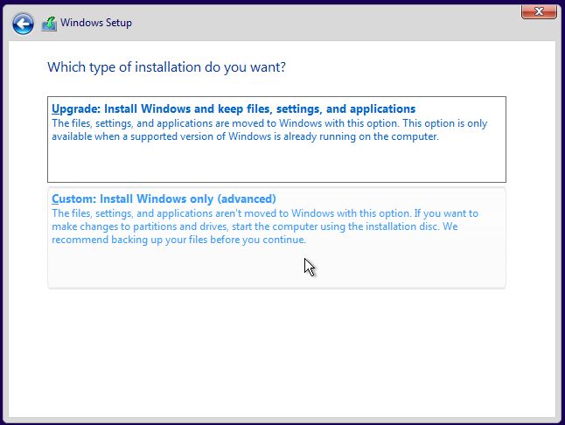
Hình 4.39: Lựa chọn nâng cấp hoặc vô hiệu hóa bản Windows đang tồn tại.
Bước 7: Chọn phân vùng cài đặt. Khi máy tính này có một ổ đĩa chưa được format trước đó, sẽ chỉ có một lựa chọn là tạo một phân vùng mới trên nó.
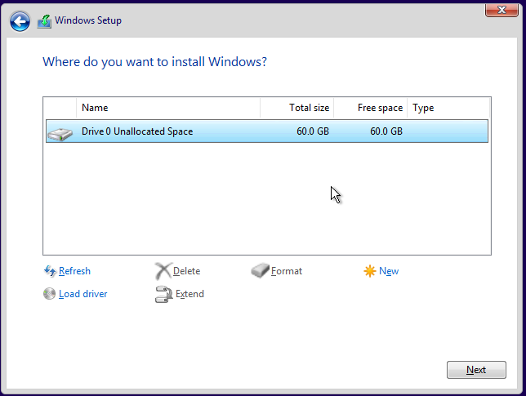
Hình 4.40: Chọn phân vùng cài đặt.
Bước 8: Quá trình cài đặt Windows 10 sẽ diễn ra hoàn toàn tự động.
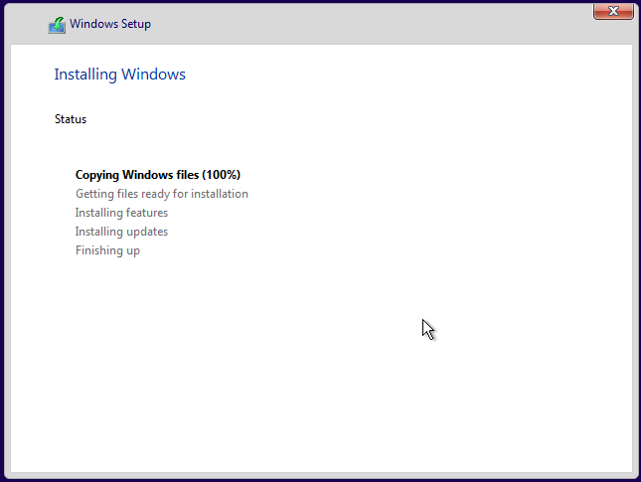
Hình 4.41: Quá trình cài đặt các file lên ổ cứng.
Bước 9: Sau khi hoàn tất, máy tính sẽ khởi động lại một lần nữa và yêu cầu người dùng thiết lập một số cấu hình như sau:
- Chọn vùng, khuyên chọn United States > Nhấn Yes để tiếp tục.
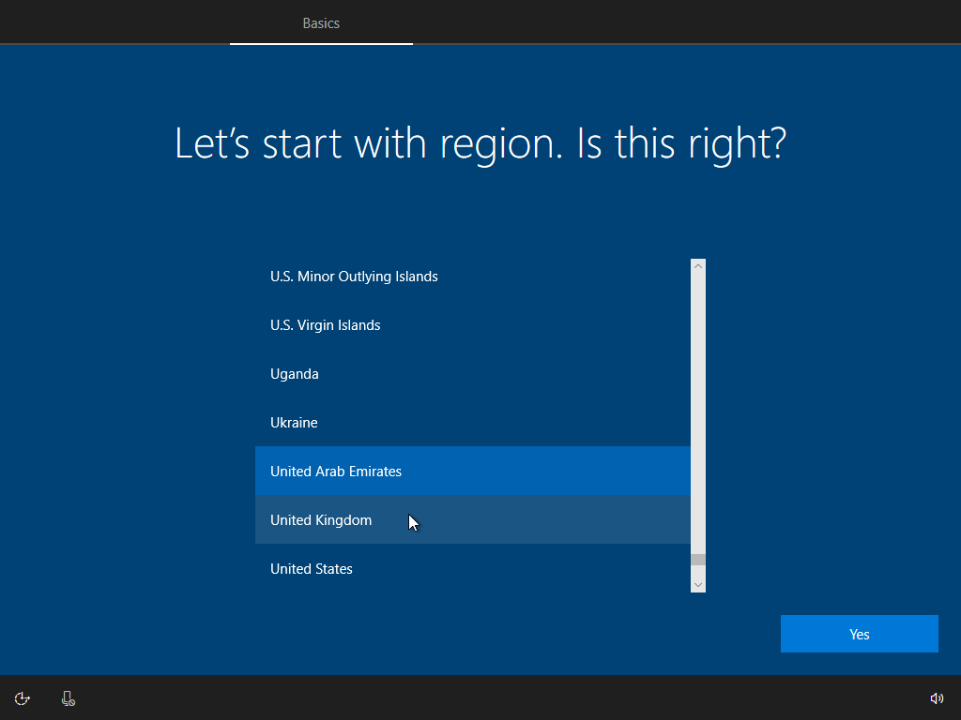
Hình 4.42: Chọn vùng (nơi ở).
- Chọn bàn phím, khuyên chọn US > Nhấn Yes để tiếp tục.
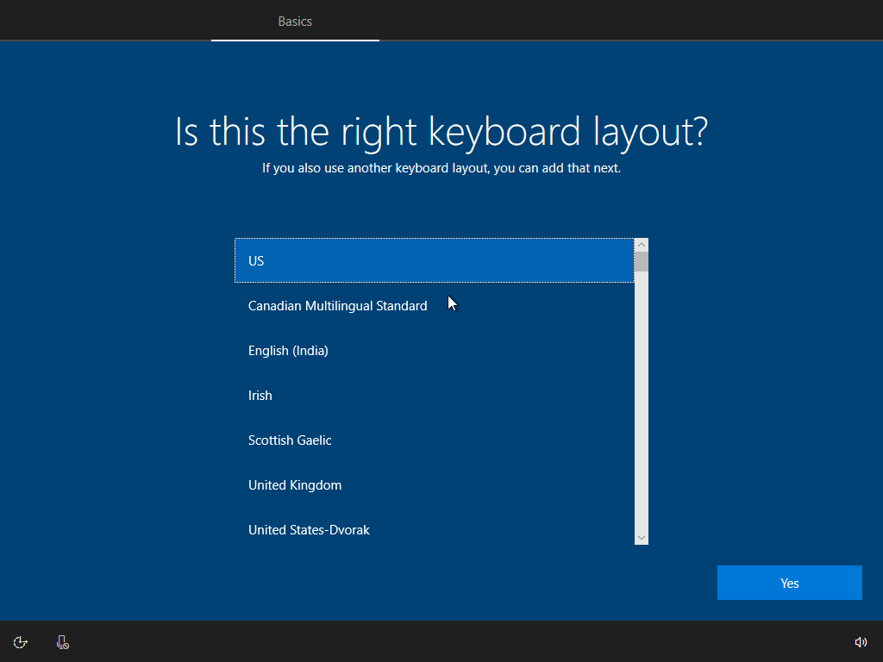
Hình 4.43: Chọn kiểu bàn phím.
- Nhấn Skip để bỏ qua, nếu muốn thiết lập bàn phím thứ 2 bạn hãy nhấn vào Add layout, ở đây mình sẽ nhấn Skip.
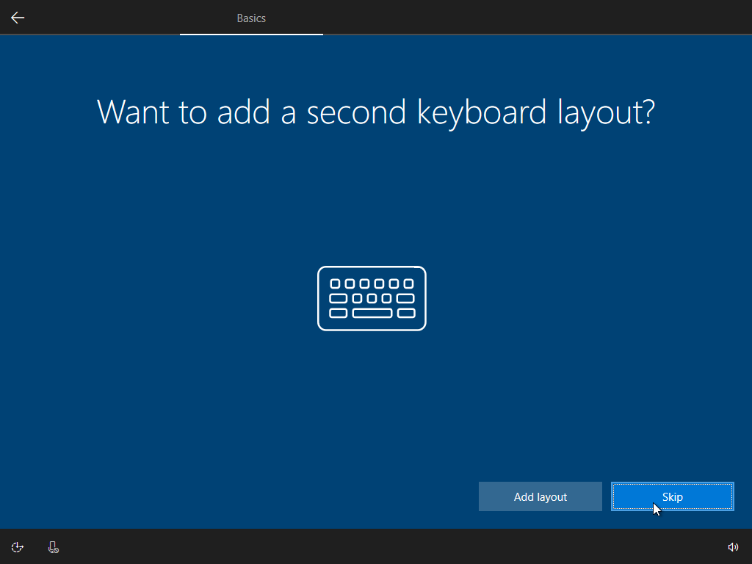
Hình 4.44: Chọn bàn phím thứ 2.
- Chọn thiết lập mục đích sử dụng. Ở đây: chọn máy tính cá nhân chọn vào Set up for personal use (sử dụng cá nhân) hoặc Set up for an Organization (Sử dụng trong cơ quan, tổ chức)
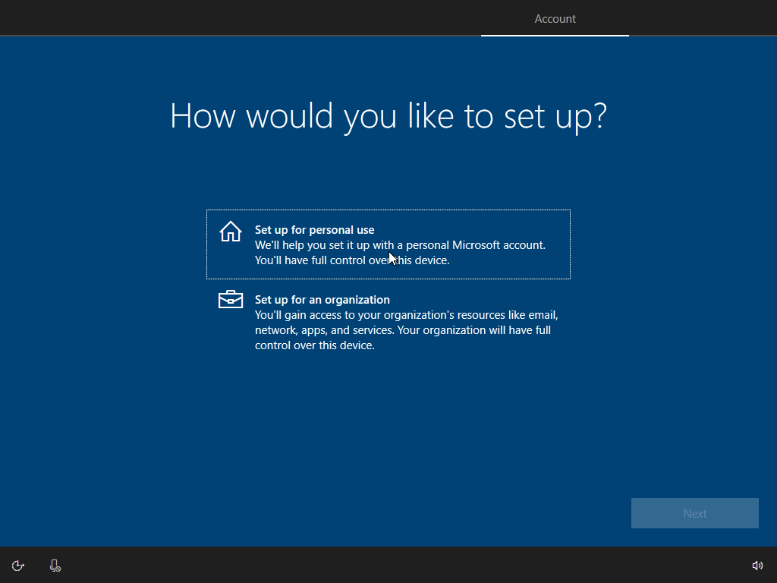
Hình 4.45: Chọn mục đích sử dụng.
- Nhập vào tên tài khoản Microsoft của bạn, nếu chưa có hãy nhấn vào Create account để tạo tài khoản mới. Nếu muốn chọn tài khoản nội bộ trên máy tính thid nhấn chọn Offline Account để tạo tài khoản nội bộ (không phải tài khoản Microsoft) > Sau đó nhấn Next.
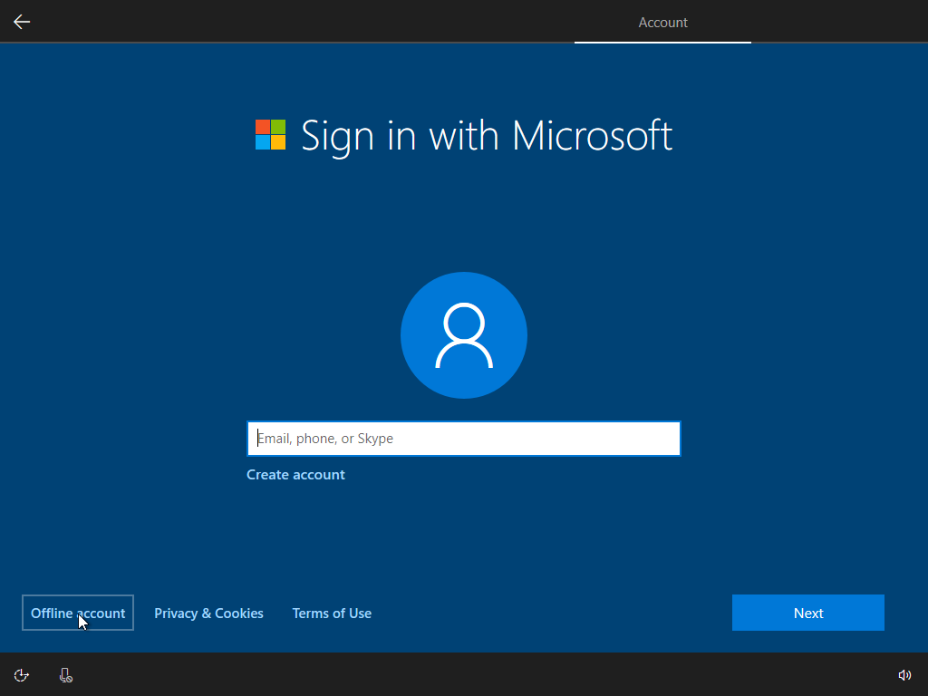
Hình 4.46: Tạo tài khoản nội bộ.
- Nhấn chọn vào Limited experience để bỏ qua tính năng tải, đồng bộ các ứng dụng mặc định của Microsoft.
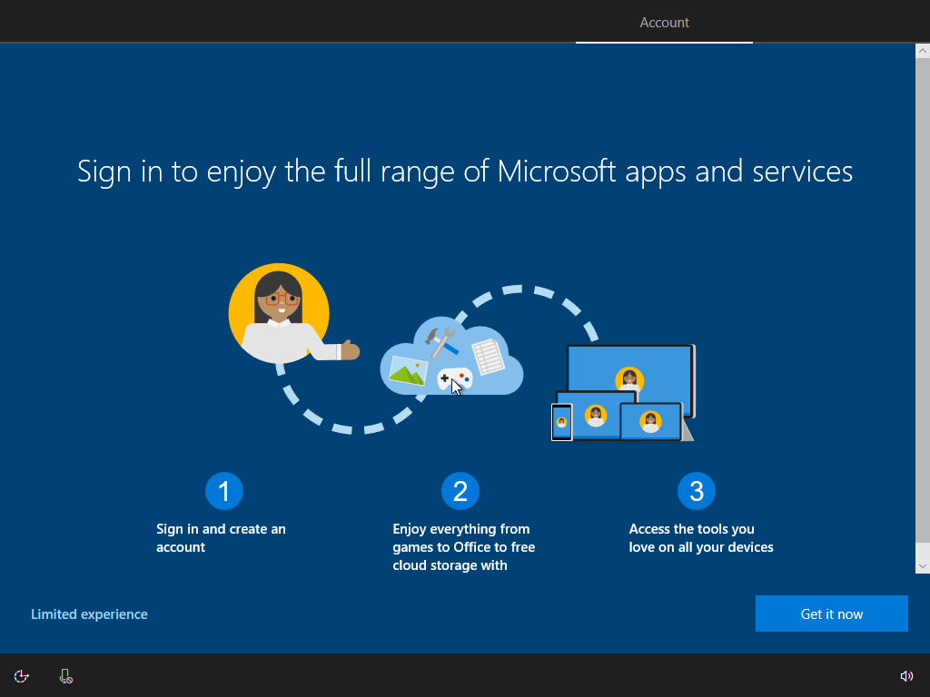
Hình 4.47: Bỏ qua tính năng đồng bộ các ứng dụng mặc định.
- Nhập vào tên cho máy tính.
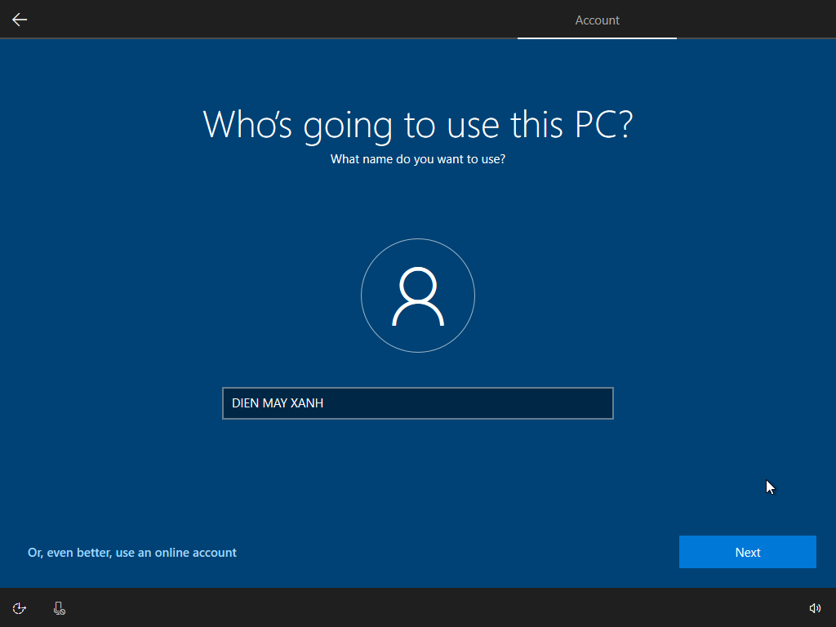
Hình 4.48: Tạo tên tài khoản sử dụng trên máy tính.
- Nhập vào mật khẩu đăng nhập máy tính.
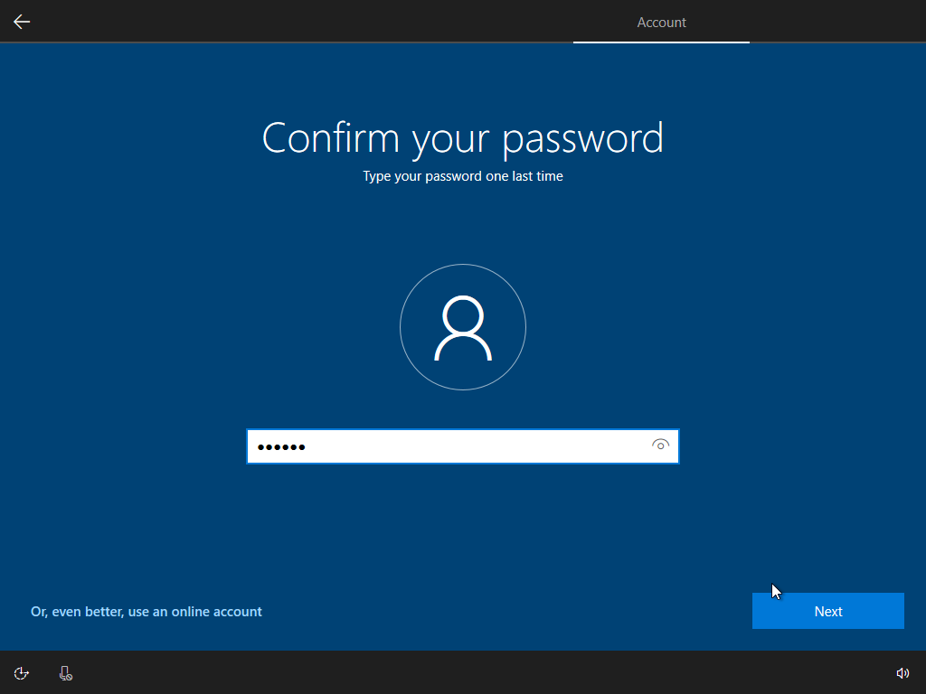
Hình 4.49: Nhập mật khẩu của tài khoản.

- Trả lời các câu hỏi bí mật (câu hỏi này dùng để khôi phục lại mật khẩu đăng nhập máy tính nếu như lỡ quên).
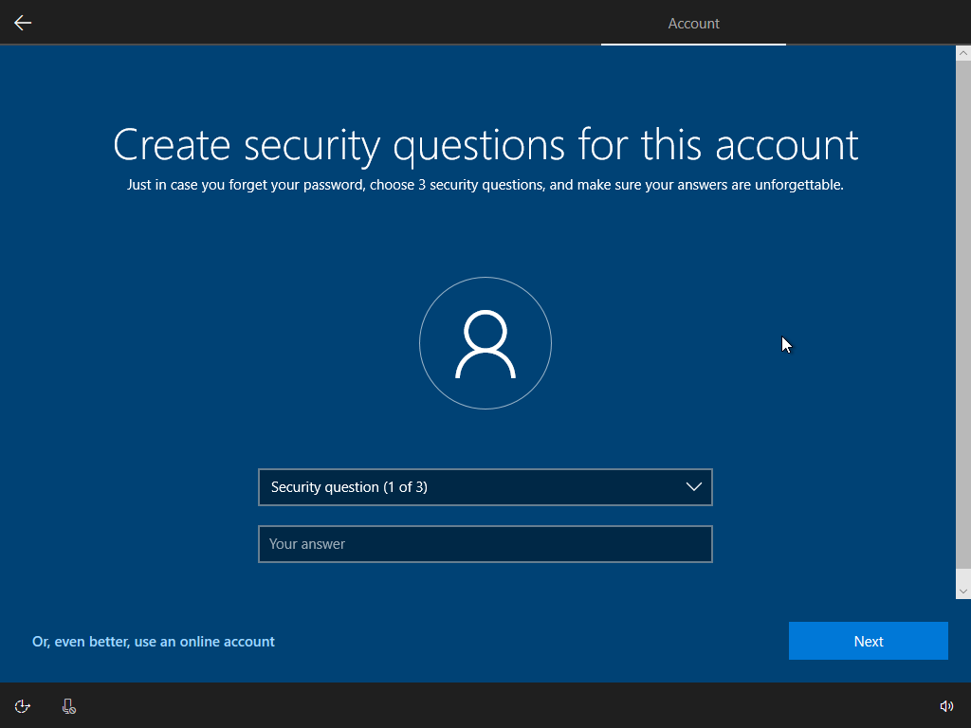
Hình 4.50: Chọn câu hỏi bí mật và trả lời cho câu hỏi.
- Nhấn Yes để chuyển qua bước kế tiếp.
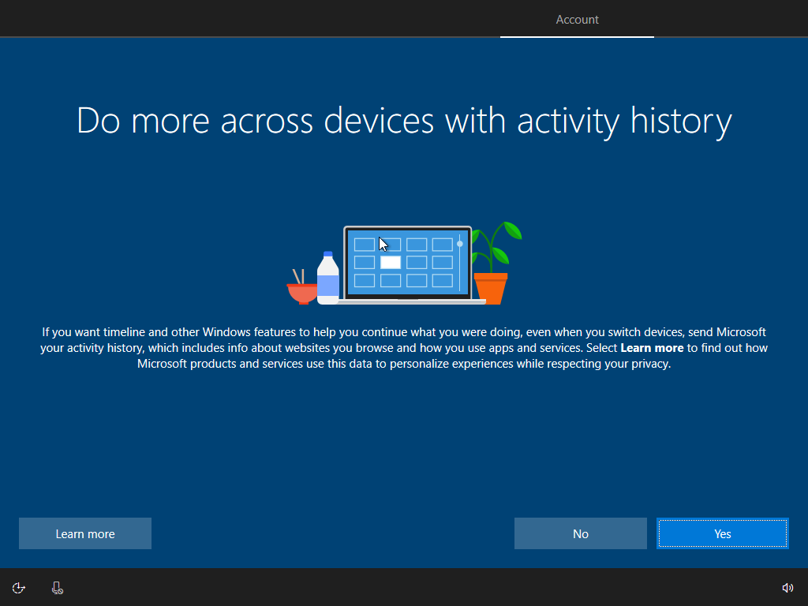
Hình 4.51: Nhấn nút Yes.

- Nhấn Acpect.
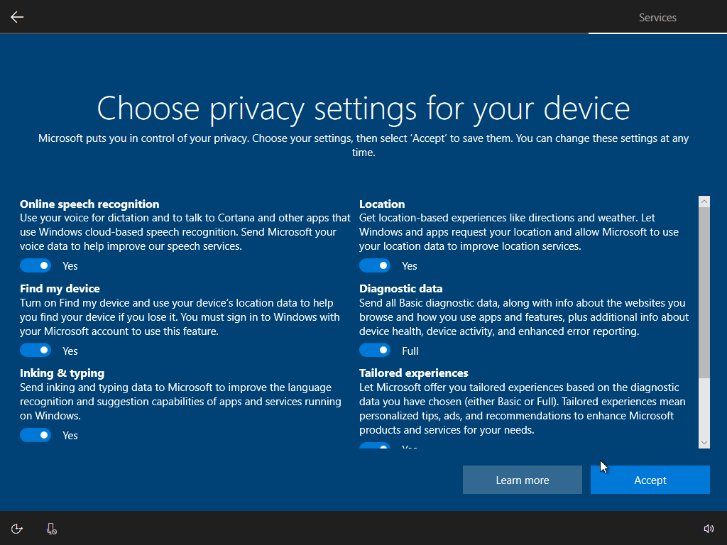
Hình 4.52: Nhấn nút Accept.
Bước 9: Sau khi hoàn tất, giao diện Desktop quen thuộc của Windows 10 sẽ hiển thị lên. Chúc mừng bạn đã hoàn thành quá trình cài đặt nhé!
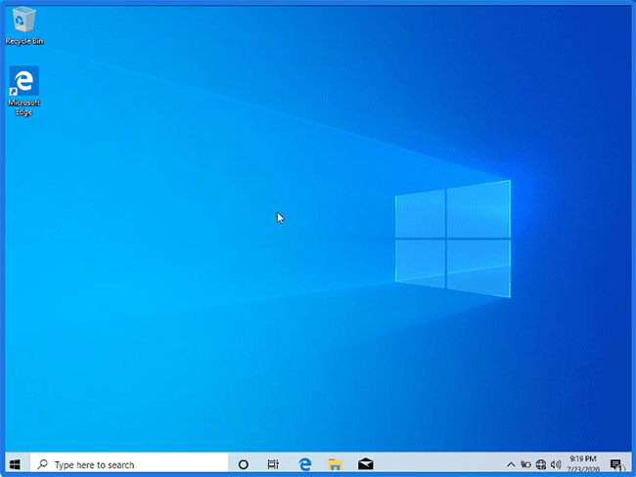
Hình 4.52: Giao diện Windows 10.

3.2. Hệ điều hành Ubuntu
Linux là hệ điều hành mã nguồn mở, với nhiều tính năng giống các hệ điều hành khác và được cung cấp miễn phí cho người sử dụng.
Đối với người mới bắt đầu làm quen với Linux thì lựa chọn hợp lý nhất là sử dụng Ubuntu. Nó cung cấp một desktop giàu chức năng nhờ môi trường desktop GNOME, một bộ sưu tập các công cụ năng suất nguồn mở tuyệt vời (bao gồm LibreOffice) và nhận được các bản cập nhật bảo mật thường xuyên.
Ubuntu cũng như các dòng Linux khác đều có nhiều cách cài đặt khác nhau như:
- Cài Ubuntu bằng máy ảo Vitualbox trong Windows.
- Cài Ubuntu bằng tính năng Bash trong Windows.
- Cài đặt Ubuntu và Windows song song.
- Cài đặt Ubuntu thay cho Windows.
Trong phạm vi bài học, chúng ta sẽ cài đặt Ubuntu thay cho Windows.
3.2.1- Yêu cầu cấu hình cài đặt
Linux không đòi hỏi máy có cấu hình mạnh. Tuy nhiên nếu phần cứng có cấu hình thấp quá thì có thể không chạy được X-Window hay các ứng dụng có sẵn.
Cấu hình tối thiểu nên dùng:
- CPU: Tối thiểu 2 core, xung nhịp 2 GHz hoặc cao hơn.
- RAM: 4 GB trở lên.
- Ổ cứng: 25 GB dung lượng trống trở lên.
- Cổng USB: Cần có cổng USB để cài đặt.
- Kết nối Internet: Nên có để cập nhật và cài đặt các gói mở rộng - RAM: 128MB trở lên cho Text mode, 192MB cho Graphics mode.
- 2GB cho card màn hình nếu muốn sử dụng chế độ đồ họa.
3.2.2. Các bước cài đặt hệ điều hành Ubuntu
Bước 1: Download file iso từ chính trang chủ: https://releases.ubuntu.com/24.04/
Phiên bản Desktop:
https://releases.ubuntu.com/24.04/ubuntu-24.04.2-desktop-amd64.iso
Phiên bản Server:
https://releases.ubuntu.com/24.04/ubuntu-24.04.2-live-server-amd64.iso
Bước 2: Ghi file iso vừa tải ra file USB/DVD để cài đặt.
Một số công cụ hỗ trợ ghi file cài đặt vào USB trực tiếp miễn phí như Etcher, Rufus, Unetbootin, Universal USB installer. Trong hướng dẫn này, chúng ra sẽ sử dụng công cụ Rufus.
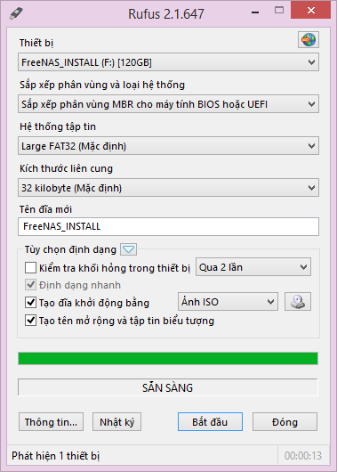
Hình 4.53: Giao diện phần mêm Rufus 2.1.
Còn nếu bạn đang sử dụng Hệ điều hành Ubuntu hiện tại thì nên sử dụng Tiện ích Startup Disk Creator của chính Ubuntu..
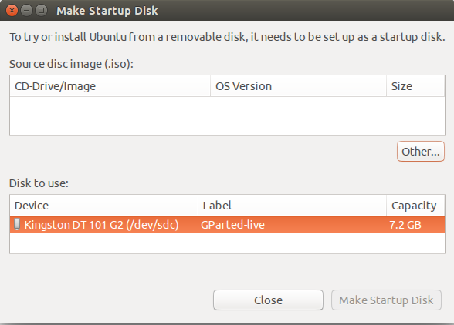
Hình 4.54: Giao diện Tiện ích Startup Disk Creator .
Bước 3: Boot ổ USB hoặc DVD vào máy tính để thực hiện các bước cài đặt Ubuntu 24.04 như bên dưới.
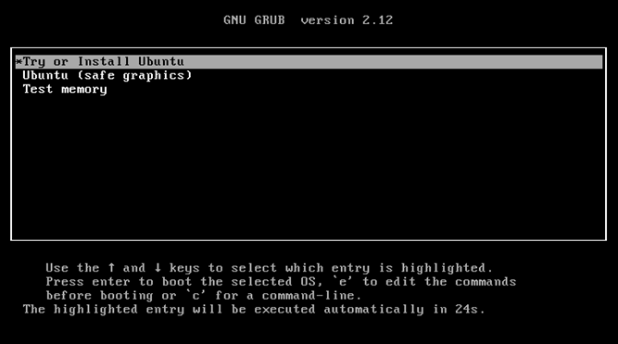
Hình 4.55: Các lựa chọn cài đặt Ubuntu .
Các tùy chọn:
- Try or Install Ubuntu: Thử sử dụng hoặc cài đặt Ubuntu
- Ubuntu (safe graphics): Chế độ đồ họa an toàn, nó hữu dụng khi hệ thống không thể xác nhận card đồ họa sử dụng, tránh sau khi khởi động bạn chỉ nhìn thấy 1 màn hình đen và thay thế vào đó 1 là chế độ đồ họa để bạn có thể dễ dàng đăng nhập và cài đặt.
- Test memory: Kiểm tra bộ nhớ.
=> Chọn “Try or Install Ubuntu” để cài đặt.
Bước 4: Ubuntu bắt đầu load các file cài đặt.
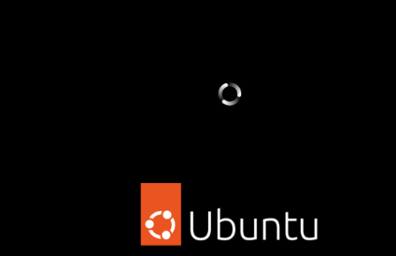 |  | 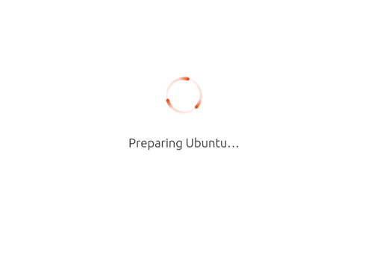
Hình 4.56: Hệ thống Ubuntu nạp file cài đặt .
Bước 5: Lựa chọn ngôn ngữ sử dụng (có thể chọn Tiếng Anh hoặc Tiếng Việt). | Bước 6: Lựa chọn một số thiếu lập ban đầu của Ubuntu như chế độ xem, cách gõ, chuột, zoom. Tuy nhiên chúng ta cũng có thể thay đổi sau trong phần cài đặt hệ thống “System Setting”
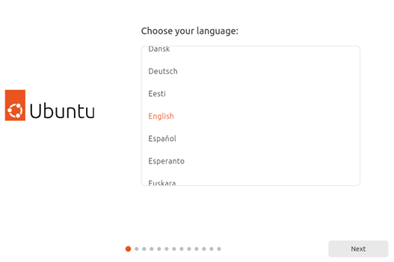 | 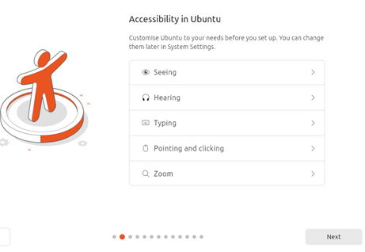
Hình 4.57: Lựa chọn ngôn ngữ của HĐH. | Hình 4.58: Lựa chọn các thiết lập đơn giản .
Bước 7: Chọn kiểu bàn phím (Thông thường thì nên chọn [ English (US) ] là kiểu bàn phím phổ biến trên thế giới và ở Việt Nam)
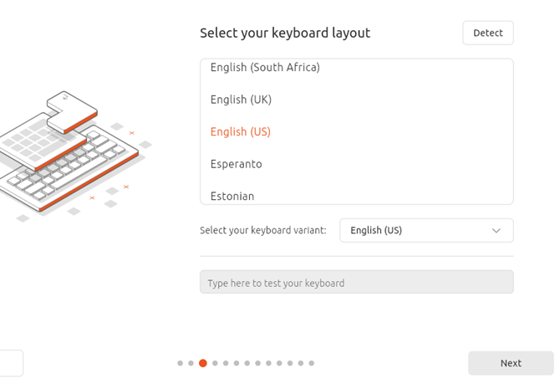
Hình 4.59: Chịn kiểu bàn phím
Bước 8: Lựa chọn kiểu kết nối tới mạng Internet (Mục đích của tùy chọn này là bạn có một kết nối tới Internet trong quá trình cài đặt, để tải và cài những bản vá mới nhất)
Bạn có 3 tùy chọn
- Use wired connection: Kết nối internet có dây
- No Wi-Fi devices detected: Kết nối internet không dây không có sẵn
- I don’t want to connect to internet just now: Bây giờ bạn không muốn kết nối tới internet. Nó sẽ giúp giảm thời gian cài đặt của bạn vì không phải tải các bản vá mới nhất.
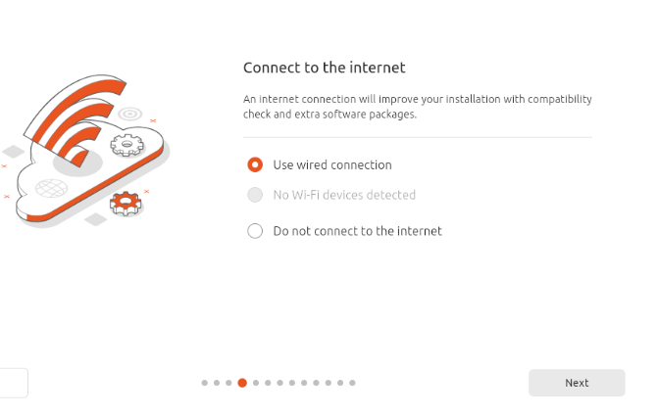
Hình 4.60: Lựa chọn kiểu kết nối mạng
Bước 9: Tùy chọn cho bạn update ngay tại lúc cài đặt (chỉ xuất hiện khi kết nối Internet và phát hiện có bản cài đặt mới hơn). Nhấn nút [Update now] để cập nhật các bản vá hoặc bấm [ Skip ] để bỏ qua nếu bạn muốn cập nhật sau: | Bước 10: Chọn kiểu cài đặt Ubuntu  - Install Ubuntu: Cài đặt Ubuntu song song hoặc thay thế HDH hiện tại  - Try Ubuntu: Thử sư dụng Ubuntu mà ko thay đổi máy tính của bạn. Tất nhiên là dùng thử thì khá là chậm. Nó chỉ giúp cho bạn trải nghiệm trước các tính năng của HDH Ubuntu mà thôi
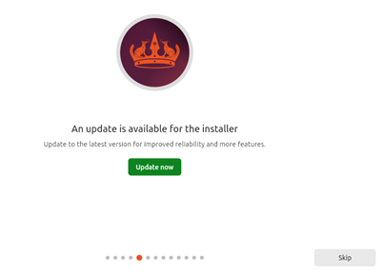 | 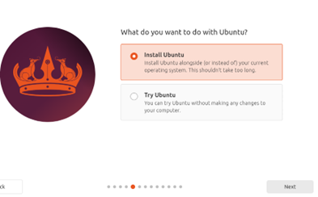
Hình 4.61: Cài đặt cập nhật hoặc cài mới | Hình 4.62: Chọn kiểu cài đặt
Bước 11: Chọn chế độ cài đặt Ubuntu  - Interactive Installation: Chế độ cài đặt thông thường.  - Automated Installation: Dành cho người dùng nâng cao tự động cài đặt thông qua file autoinstall.yaml => Ở đây chúng ta chọn “Interactive Installation” để tiếp tục cài đặt. |  | Bước 12: Lựa chọn ứng dụng nào bạn cần cài đặt khi bắt đầu?  - Default Selection: Nhưng app cơ bản, bao gồm trình duyệt firefox  - Extended Selection: Có thêm nhiều app, tiện ích như là Office.
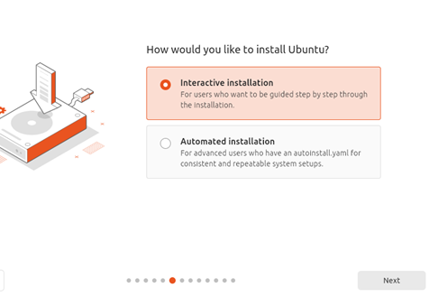 |  | 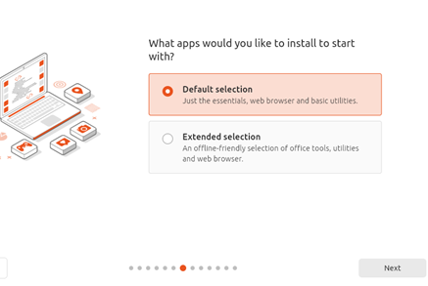
Hình 4.63: Chọn chế độ cài đặt |  | Hình 4.64: Các lựa chọn khác khi cài
Bước 13: Cài đặt một số phần mềm được khuyến khích bao gồm:
- Install third-party softwave for graphics and Wi-Fi hardware: Cài đặt phần mềm của bên thứ 3 cho đồ họa hoặc phần cứng Wifi.
- Download and install support for additional media formats: Cài đặt một số định dạng phương tiện giải trí
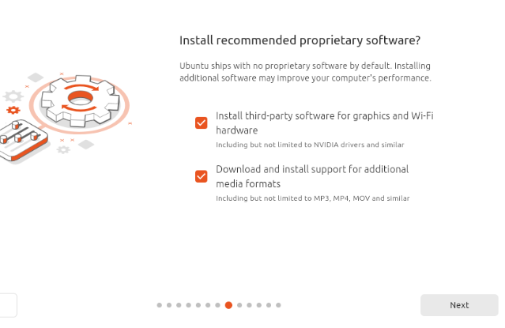
Hình 4.65: Cài thêm phần mềm đi kèm
Bước 14: Có 2 tùy chọn ở mục này
- Erase disk and install Ubuntu: Xóa tất cả chương trình, file trên tất cả các hệ điều hành hiện đang được cài trên máy (phù hợp với cài mới từ đầu).
- Something else: Ở mục này bạn phải phân vùng lại hệ thống phù hợp với Ubuntu và nhu cầu sử dụng của bạn. Tùy chọn này khó hơn khá nhiều.
Để cài đặt dễ dàng hơn ta chọn “Erase disk and install Ubuntu”
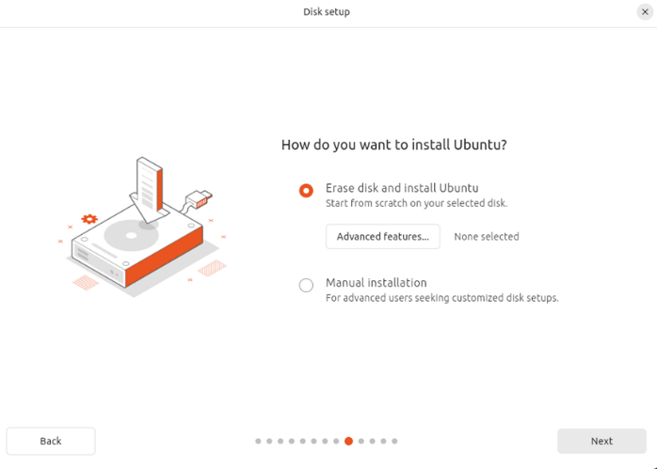
Hình 4.66: Cài mới hoặc cài trên các phân vùng đã có
Bước 15: Tạo 1 tài khoản để đăng nhập hệ thống bao gồm các thông tin sau:
- Your name: tên của bạn
- Your compute’s name: Tên máy tính
- Your username: Đặt 1 username để đăng nhập
- Password: Đặt 1 mật khẩu
- Confirm your password: Gõ lại mật khẩu vừa đặt
- Require my password to log in: Yêu cầu nhập mật khẩu khi đăng nhập
- Use Active Directory: Sử dụng Active Directory (trường hợp bạn có tổ chức của bạn có 1 domain)
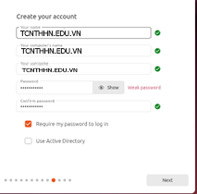
Hình 4.67: Tạo tài khoản trên Hệ điều hành
Bước 16: Cấu hình Timezone: Chọn trên bảng đồ vị trí của chúng ta (chọn Ho Chi Minh City). | Bước 17: Nhấn nút [Install] để bắt đầu cài đặt.
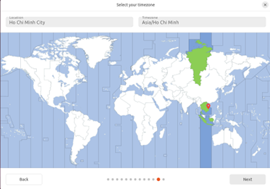 | 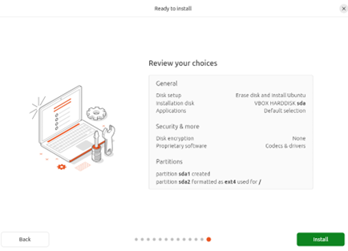
Hình 4.68: Chọn múi giờ | Hình 4.69: Bắt đầu cài đặt

Bước 18: Quá trình cài đặt sẽ được diễn ra tự động | Bước 19: Cài xong, nhấn nút [ Restart Now ] để khởi động lại máy.
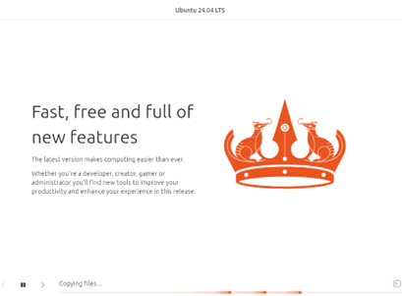 | 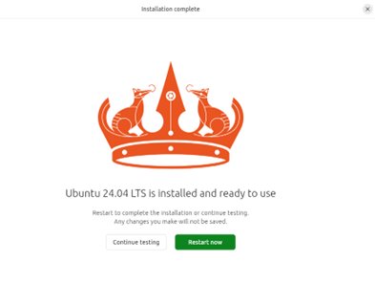
Hình 4.70: Quá trình cài đặt | Hình 4.71: Cài xong nhấn nút Restart
Bước 20: Màn hình đăng nhập của Ubuntu
Sau khi khởi động lại là màn hình đăng nhập, chúng ta thực hiện đăng nhập. Ở trên màn hình đây chính là Username chúng ta đã tạo ở bước trước.
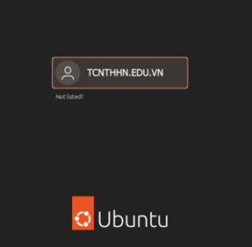 | 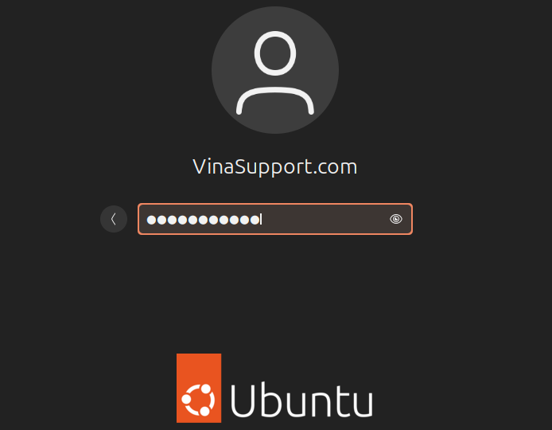
Hình 4.72: Chọn tài khoản | Hình 4.73: Nhập mật khẩu tài khoản
Chú ý: Ở màn hình khởi động lần đần tiên, có thể chúng ta phải cấu hình (config) một số thứ khác. Tuy nhiên nó chỉ phải config lần đầu khi cài đặt. Ở các lần đăng nhập tiếp theo chúng ta sẽ không gặp nữa.
Bước 21: Màn hình Welcome, giới thiệu chúng ta đang sử dụng Ubuntu Noble Numbat. Bấm [ Next ] để tiếp tục. | Bước 22: Màn hình giới thiệu về Ubuntu Pro, một phiên bản trả phí của Ubuntu. Nhấn Skip for now: Nếu chỉ muốn sử dụng miễn phí Ubuntu.
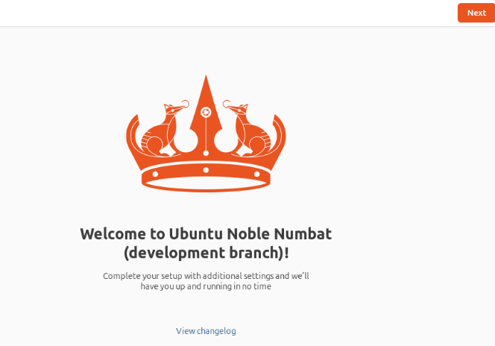 | 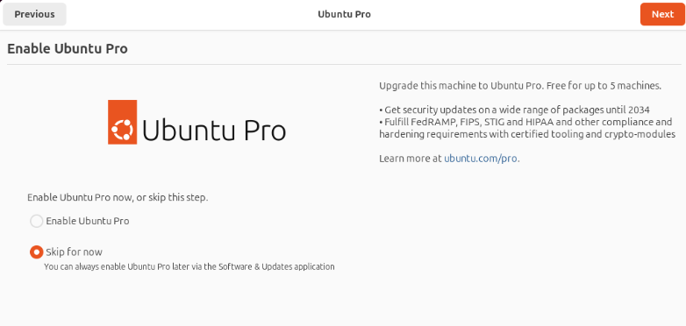
Hình 4.74: Màn hình chào mừng | Hình 4.75: Giới thiệu phiên bản trả phí
Bước 23: Lựa chọn gửi thông tin:  - Yes, send system info to Canonical: Gửi thông tin hệ thống về cho tổ chức Canonical  - No, don’t send system info: Không gửi thông tin hệ thống | Bước 24: Bấm [ Done ] để kết thúc cài đặt
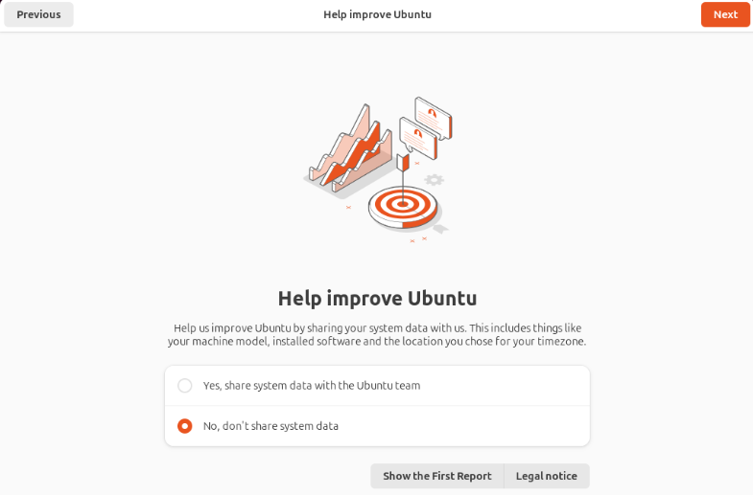 | 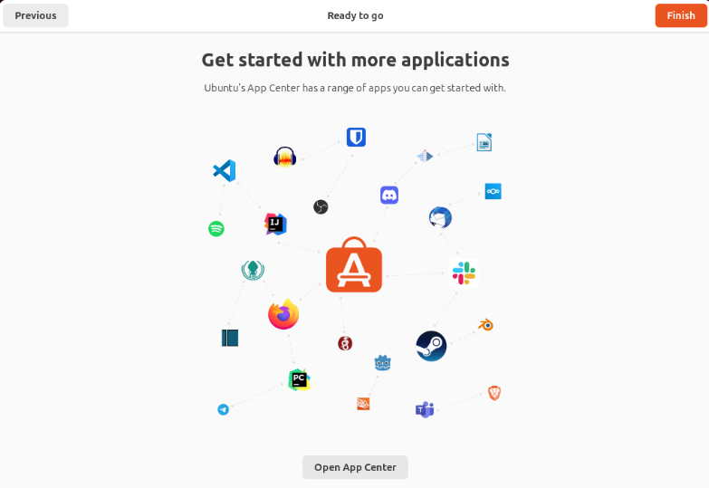
Hình 4.76: Gửi hoặc không gửi thông tin | Hình 4.77: Nhấn Done – Kết thúc cài đặt
Kết quả chúng ta đã vào được giao diện Desktop của Ubuntu 24.04 rồi.
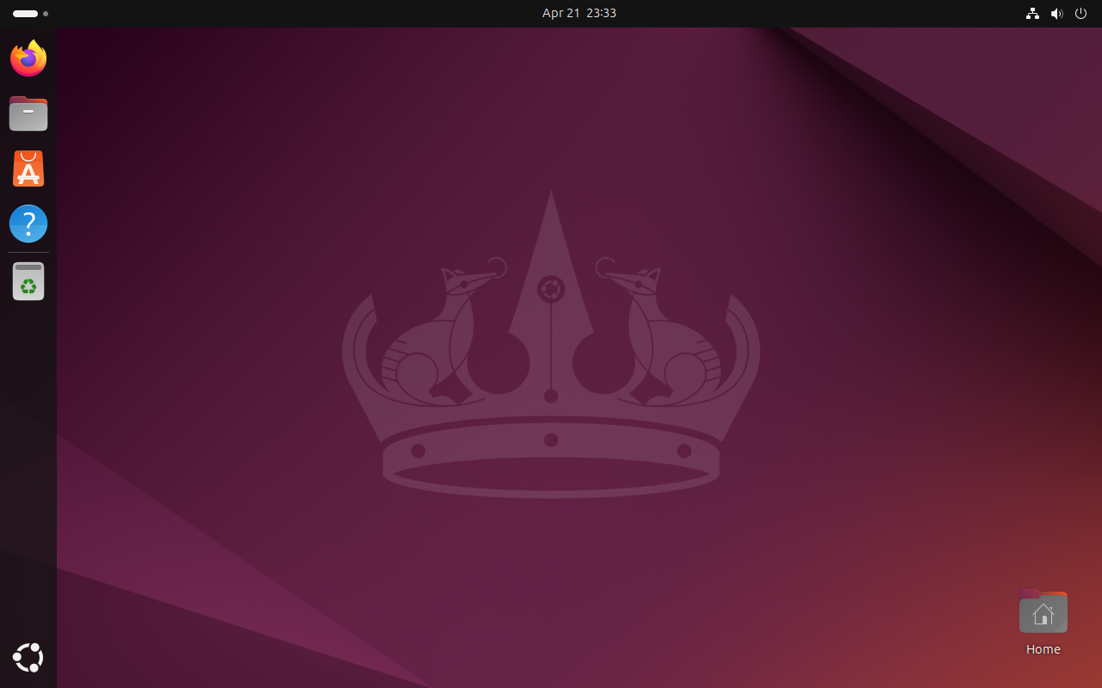
Hình 4.78: Màn hình Hệ điều hành Ubuntu 24.04.2

4. Cài đặt trình điều khiển

4.1. Cài đặt trình điều khiển bằng đĩa Driver đi kèm.
- Chuẩn bị đĩa driver đi kèm thiết bị.
- Nhấn đúp tập tin setup.exe để cài.
Bước 1: Khởi động đĩa Driver đi kèm cho Motherboard | Bước 2: Lựa chọn Driver cần cài đặt cho thiết bị, có thể cài đặt cho tất cả các Driver đi kèm với đĩa bằng cách nháy chuột vào Install sau đó lựa chọn chế độ cài đặt.
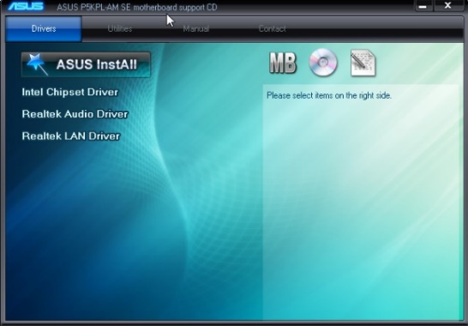 | 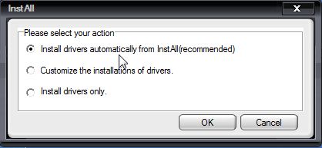
Hình 4.79: Giao diện khi chạy file Setup Drive | Hình 4.80: Lựa chọn chế độ cài đặt
Bước 3: Chương trình cài đặt bắt đầu chạy | Bước 4: Sau khi cài đặt kết thúc yêu cầu khởi động lại máy tính ta chọn Yes
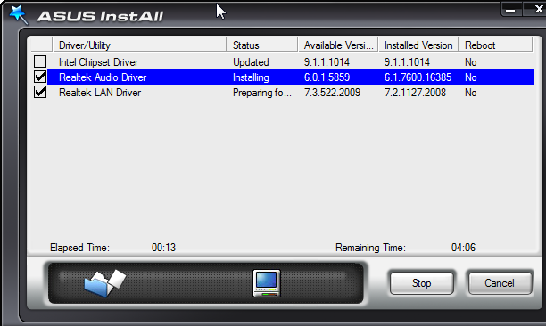 | 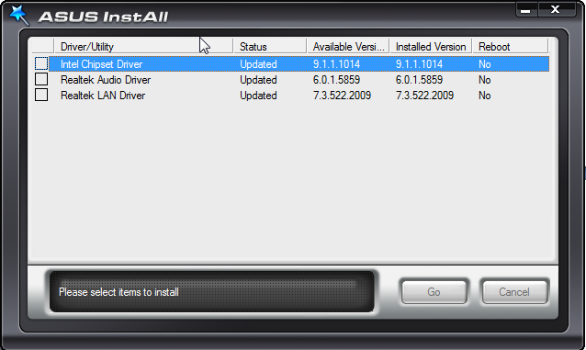
Hình 4.81: Quá trình cài đặt bắt đầu | Hình 4.82: Quá trình cài đặt kết thúc

4.2. Cài đặt trình điều khiển bằng cách tìm Driver trên trang Web của nhà sản xuất
Bước 1: Kiểm tra thông số trên mainboard, máy in hoặc một số thiết bị khác (như tên nhà sản xuất, đời mainboard, đời máy in…)
Bước 2: Vào trang Web của nhà sản xuất hoặc vào google gõ Driver của thiết bị cần tìm hoặc chúng ta vào trang Web của nhà sản xuất. (Ví dụ tìm Driver của main Asus P5KPL)
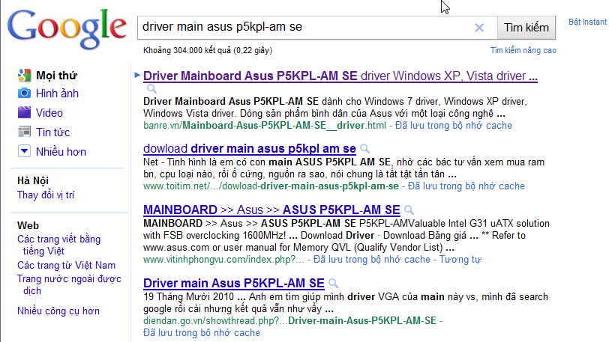 | 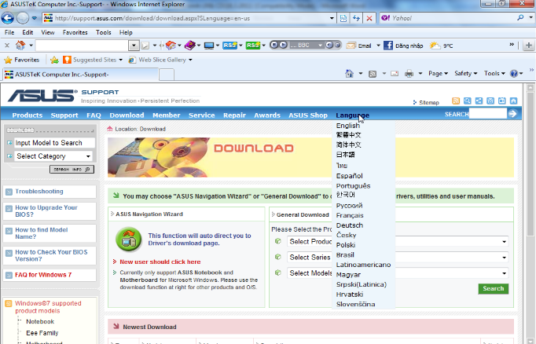
Hình 4.83: Cách tìm Driver trên google | Hình 4.84 Vào trang Web của nhà sản xuất và lựa chọn ngôn ngữ
Bước 3: Chọn ngôn ngữ sử dụng
Bước 4: Trong hộp thoại select Product ta kéo thanh trượt để tìm đến thiết bị cần Driver (Ví dụ ta tìm cho MotherBoard)
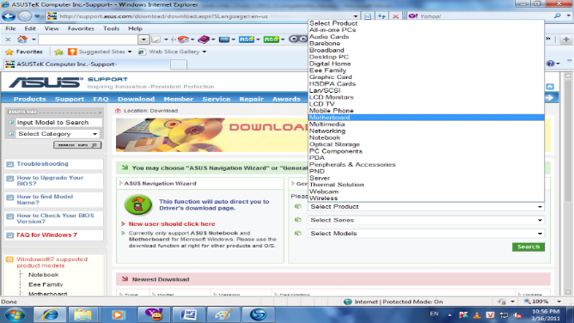
Hình 4.85: Lựa chọn thiết bị cần tìm Driver.
Bước 5: Trong hộp thoại Select Series ta chọn số Serial ghi trên mainboard của mình rồi nháy chuột vào để lựa chọn (ví dụ ta chọn Socket 775) |  | Bước 6: Trong hộp thoại Select Model ta lựa chọn đời MainBoard cần tìm
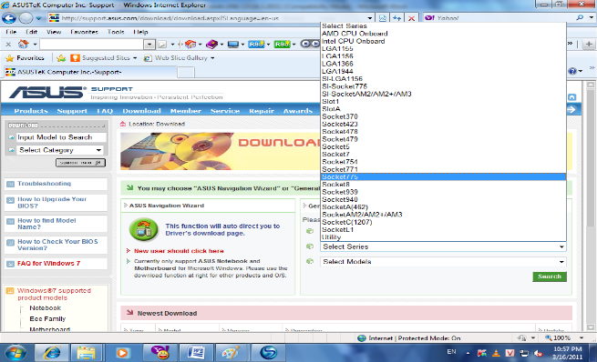 |  | 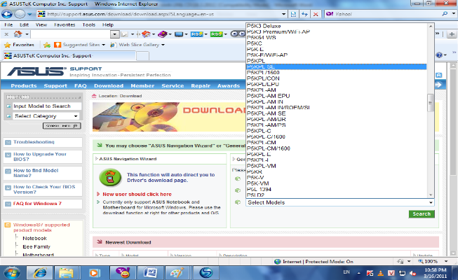
Hình 4.86: Lựa chọn Series cho thiết bị cần tìm Driver. |  | Hình 4.87: Lựa chọn Model của thiết bị cần tìm Driver.
Bước 7: Nhấn chọn vào nút Search để bắt đầu tìm kiếm. |  | Bước 8: Lựa chọn hệ điều hành thích hợp cho Driver cần tìm
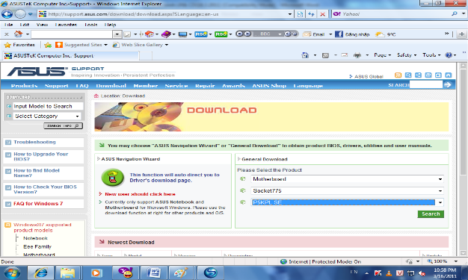 |  | 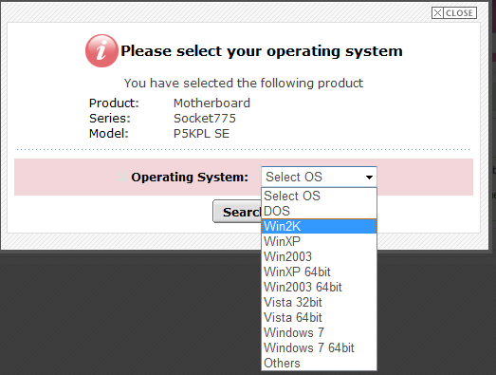
Hình 4.88: Các lựa chọn cần tìm đầy đủ thông tin thiết bị cần tìm Driver |  | Hình 4.89: Menu lựa chọn hệ điều hành của thiết bị cần tìm Driver.
Bước 9: Chọn Driver cần tìm cho thiết bị |  | Bước 10: Lựa chọn Version tương thích với hệ điều hành của mình
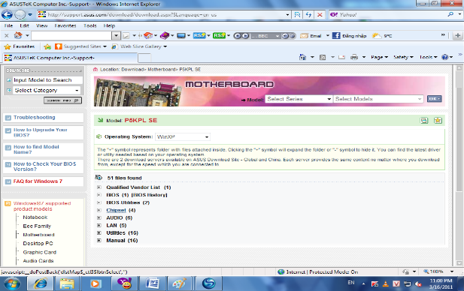 |  | 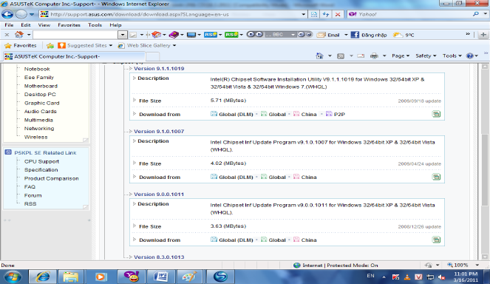
Hình 4.90: Chọn Driver cho Chipset |  | Hình 4.91: Các Version cho hệ điều hành
Bước 11: Lựa chọn chế độ Download từ (Global, china hoặc mạng P2P | Bước 12: Chọn Sever để Download Driver
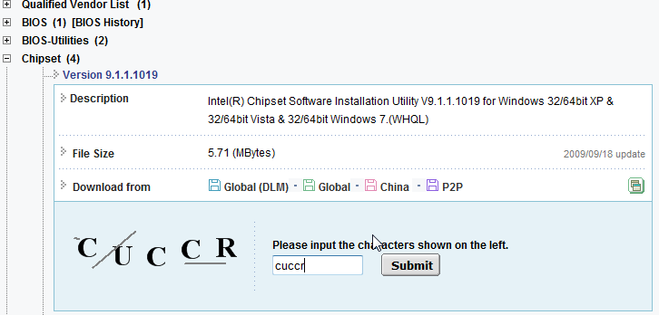 | 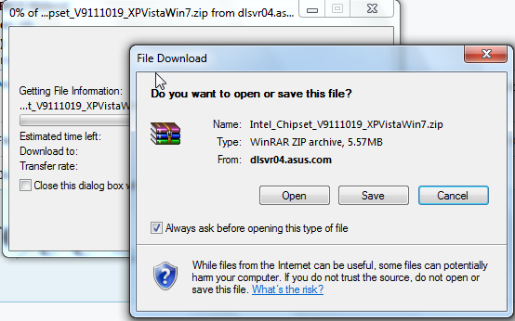
Hình 4.92: Nhập ký tự hiển thị bên trái hộp thoại Submit | Hình 4.93: Chọn Save để bắt đầu Download
Chú ý: Đối với máy laptop còn có một số Driver cho Webcam, Bluetooth…chúng ta phải cài đặt cho các thiết bị đó.

5. Giải quyết các sự cố thường gặp khi cài đặt Hệ điều hành

5.1. Sự cố thường gặp khi cài đặt Hệ điều hành Windows
Dưới đây là tổng hợp các sự cố thường gặp khi cài đặt Windows, cùng với nguyên nhân, cách phòng tránh và cách khắc phục để chúng tacos thể dễ dàng xử lý nếu gặp phải:
⚠️ Các sự cố phổ biến khi cài đặt Windows 10
Sự cố | Nguyên nhân | Cách phòng tránh | Cách khắc phục
Không đủ dung lượng ổ đĩa | Ổ cứng không có đủ 20GB (64-bit) hoặc 16GB (32-bit) | Dọn dẹp ổ đĩa trước khi cài | Dùng Disk Cleanup, xóa file cũ, chuyển dữ liệu sang ổ ngoài
Lỗi driver | Driver phần cứng không tương thích | Cập nhật driver trước khi cài | Tải driver mới từ trang nhà sản xuất hoặc dùng Windows Update
Lỗi file ISO hoặc USB cài đặt bị hỏng | File ISO bị lỗi hoặc USB boot không đúng định dạng | Tạo USB boot đúng chuẩn GPT/MBR | Tải lại ISO từ Microsoft, dùng Media Creation Tool để tạo USB mới
Lỗi mạng khi cài qua internet | Kết nối mạng yếu hoặc không ổn định | Dùng mạng dây, kiểm tra kết nối trước khi cài | Tải bản cài đặt về trước, cài offline
Lỗi phần cứng (RAM, ổ cứng) | RAM lỗi, ổ cứng bad sector | Kiểm tra phần cứng trước khi cài | Dùng công cụ kiểm tra RAM (MemTest), kiểm tra ổ cứng bằng CrystalDiskInfo
Lỗi mã cài đặt (error code) | Lỗi hệ thống hoặc phần mềm xung đột | Gỡ phần mềm không cần thiết trước khi cài | Tìm mã lỗi trên mạng, gỡ thiết bị ngoại vi, cài lại từ đầu
Cài đặt bị treo hoặc không phản hồi | Xung đột phần mềm, thiết bị ngoại vi | Ngắt kết nối thiết bị không cần thiết | Khởi động lại, cài bằng chế độ Clean Install

🛡️ Mẹo phòng tránh sự cố khi cài Windows 10
- ✅ Sao lưu dữ liệu quan trọng trước khi cài đặt
- ✅ Kiểm tra cấu hình máy có đáp ứng yêu cầu tối thiểu
- ✅ Tạo USB boot đúng định dạng (GPT cho UEFI, MBR cho Legacy)
- ✅ Ngắt kết nối thiết bị ngoại vi như USB, máy in, tay cầm chơi game
- ✅ Cập nhật BIOS và driver trước khi cài
- ✅ Dùng bản ISO chính thức từ Microsoft

🛠️ Công cụ hỗ trợ khắc phục
- Windows Update Troubleshooter: Tự động sửa lỗi cập nhật
- DISM và SFC: Sửa lỗi file hệ thống
DISM /Online /Cleanup-Image /RestoreHealth
sfc /scannow
- Media Creation Tool: Tạo USB cài đặt chuẩn
- Safe Mode hoặc Clean Boot: Cài đặt trong môi trường an toàn

5.2. Sự cố thường gặp khi cài đặt Hệ điều hành Ubuntu
Dưới đây là tổng hợp các sự cố thường gặp khi cài đặt Ubuntu, cùng với nguyên nhân, cách phòng tránh và cách khắc phục để chúng ta dễ dàng xử lý nếu gặp phải:
🧩 Các sự cố phổ biến khi cài đặt Ubuntu
Sự cố | Nguyên nhân | Cách phòng tránh | Cách khắc phục
Không khởi động được sau khi cài | GRUB bị lỗi hoặc không cài đúng | Kiểm tra phân vùng EFI, cài đúng chế độ UEFI/Legacy | Dùng Boot Repair hoặc cài lại GRUB
USB cài đặt không hoạt động | USB lỗi hoặc ISO không đúng | Tạo USB bằng công cụ chuẩn như Rufus hoặc Etcher | Tạo lại USB, kiểm tra checksum của file ISO
Màn hình đen sau khi cài | Lỗi driver đồ họa (NVIDIA/AMD) | Cài với tùy chọn nomodeset | Khởi động vào chế độ Recovery, cài lại driver
Lỗi phân vùng hoặc không nhận ổ đĩa | Phân vùng không đúng định dạng hoặc bị khóa | Chuẩn bị phân vùng trước bằng GParted | Dùng GParted để chỉnh sửa, đảm bảo định dạng ext4
Cài đặt bị treo giữa chừng | Thiết bị phần cứng không tương thích hoặc RAM yếu | Kiểm tra cấu hình máy trước khi cài | Dùng bản Ubuntu nhẹ hơn như Xubuntu hoặc Lubuntu
Không kết nối được mạng | Driver mạng không tương thích | Kiểm tra kết nối trước khi cài | Cài driver thủ công hoặc dùng USB Wi-Fi thay thế
Lỗi khi cập nhật hoặc cài phần mềm | Lỗi quản lý gói (APT/Dpkg) | Cập nhật hệ thống thường xuyên | Dùng lệnh sudo apt update && sudo apt upgrade, hoặc dpkg --configure -a
Không tương thích Secure Boot | Secure Boot ngăn cài driver hoặc GRUB | Tắt Secure Boot trong BIOS | Vào BIOS, tắt Secure Boot và xóa các khóa bảo mật
🛡️ Mẹo phòng tránh sự cố khi cài Ubuntu
✅ Tải ISO từ trang chính thức của Ubuntu
✅ Kiểm tra checksum SHA256 của file ISO
✅ Tạo USB boot đúng chuẩn (UEFI/GPT hoặc Legacy/MBR)
✅ Tắt Secure Boot trong BIOS nếu cần
✅ Ngắt kết nối thiết bị ngoại vi không cần thiết
✅ Dùng bản Ubuntu phù hợp với cấu hình máy (ví dụ: ubuntu cho máy yếu)
🛠️ Công cụ và lệnh khắc phục
- Boot Repair Tool: Sửa lỗi khởi động GRUB
sudo add-apt-repository ppa:yannubuntu/boot-repair
sudo apt update
sudo apt install -y boot-repair && boot-repair
- Sửa lỗi APT/Dpkg:
sudo rm /var/lib/dpkg/lock
sudo dpkg --configure -a
sudo apt install -f
- Kiểm tra ổ đĩa:
sudo fsck -f /dev/sdXY
- Cài lại GRUB (từ USB Live):
sudo mount /dev/sdXY /mnt
sudo grub-install --boot-directory=/mnt/boot /dev/sdX
sudo update-grub

THỰC HÀNH
1- Điều kiện thực hiện
1.1- Dụng cụ - Thiết bị:
- Phòng máy tính 25 đến 30 máy.
- 30 USB dung lượng tối thiểu 32GB.
- Bộ cài Window
- Bộ Driver
1.2 - Các điều kiện khác
Giáo trình lắp ráp và sửa chữa máy tính, tài liệu tham khảo, máy chiếu projector đa năng, máy chiếu vật thể, máy tính.
2. Trình tự thực hiện

TT | Nội dung công việc | Hình vẽ minh họa | Yêu cầu  đạt được
1 | Phân vùng và định dạng ổ đĩa cứng bằng phần mềm Minitool Partition Wizard trên USB Boot |  | - Sử dụng được mềm Minitool Partition Wizard để tạo được một phân vùng, định dạng một phân vùng, xóa một phân vùng.
2 | Cài đặt hệ điều hành  - Cài đặt hệ điều hành Windows 10  - Cài đặt hệ điều hành Ubuntu | 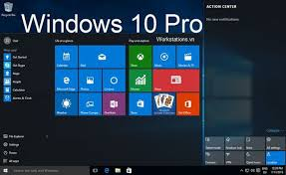  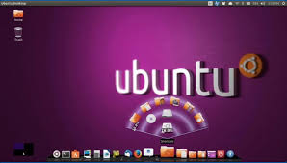 | - Cài đặt được hệ điều hành Windows 10 và Ubuntu theo yêu cầu.
3 | Cài đặt trình điều khiển:  + Chipset  + card sound  + card VGA  + bus  + USB… | 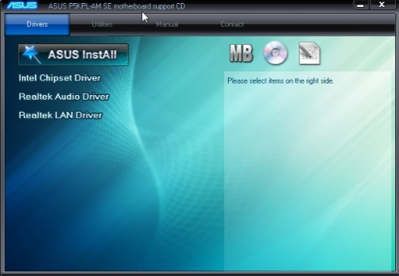 | - Cài đặt được các trình điều khiển như card sound, card VGA, bus, USB… cho máy tính.
4 | Giải quyết một số lỗi thường gặp | 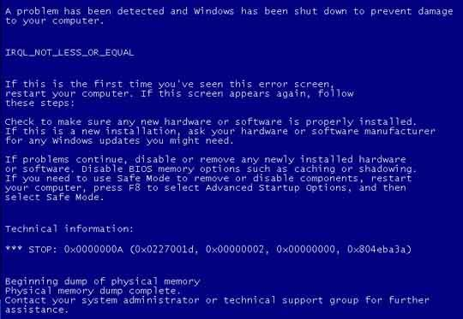 | - Khắc phục được những lỗi sự cố cơ bản.

BÀI 5: CÀI ĐẶT CÁC PHẦN MỀM ỨNG DỤNG
(Mã bài : MĐ16-05)
Giới thiệu
Máy tính sẽ trở nên vô nghĩa nếu không có phần mềm. Bài học này sẽ hướng dẫn bạn cách cài đặt và gỡ bỏ các phần mềm ứng dụng cần thiết, từ những công cụ văn phòng cơ bản cho đến các phần mềm chuyên biệt. Chúng ta cũng sẽ khám phá các mẹo nhỏ để xử lý các sự cố thường gặp trong quá trình cài đặt, giúp bạn quản lý phần mềm hiệu quả. 📂
Mục tiêu:
* Kiến thức
- Trình bày được quy trình cơ bản để cài đặt một phần mềm ứng dụng trên hệ điều hành Windows.
- Trình bày được các phương pháp gỡ bỏ phần mềm trên hệ điều hành, bao gồm cả công cụ tích hợp sẵn và phần mềm hỗ trợ bên ngoài.
- Nhận diện được các lỗi thường gặp trong quá trình cài đặt phần mềm và nguyên nhân của chúng.
* Kỹ năng
- Cài đặt thành công các loại phần mềm phổ biến như: font chữ, bộ gõ tiếng Việt, phần mềm văn phòng, và phần mềm giải trí.
- Sử dụng các công cụ có sẵn của hệ điều hành Windows để gỡ bỏ phần mềm một cách hiệu quả.
- Thực hành việc gỡ bỏ tận gốc các phần mềm không mong muốn bằng công cụ hỗ trợ.
- Xử lý được các lỗi cơ bản như thiếu file cài đặt, xung đột phần mềm, hay không đủ quyền truy cập.
* Năng lực tự chủ và chịu trách nhiệm
- Có ý thức lựa chọn các phần mềm ứng dụng từ nguồn tin cậy để tránh virus và các phần mềm độc hại.
- Thể hiện sự cẩn thận và chịu trách nhiệm trong việc quản lý, cài đặt và gỡ bỏ phần mềm trên máy tính cá nhân hoặc máy tính công cộng.
- Chủ động tìm kiếm thông tin và các giải pháp khi gặp sự cố trong quá trình cài đặt phần mềm.
- Tuân thủ các quy tắc bản quyền phần mềm và có ý thức bảo vệ tài sản số.

NỘI DUNG CHÍNH

1. Quy trình cài đặt phần mềm ứng dụng
- Chuẩn bị đĩa chứa bộ cài đặt của phần mềm ứng dụng cần cài.
- Nhấn đúp vào tập tin setup.exe, install.exe, hoặc những biểu tượng đặc trưng của tập tin cài đặt như các hình dưới.
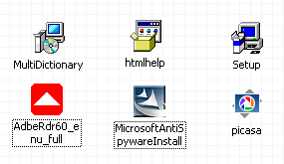
Hình 5.01 - Tập tin setup.exe, install.exe, những biểu tượng của tập tin cài đặt
- Đánh dấu vào mục I agree ..., I accept ... để đồng ý với các điều khoản trong bản quyền của phần mềm.
- Nhập số serial bản quyền của phần mềm. (Khuyên nên dùng những phần mềm có bản quyền để giúp nhà sản xuất phát triển phần mềm tốt hơn).
- Chọn nơi lưu ứng dụng, nên chỉ vào C:\Program Files.
Lưu ý: Mỗi phần mềm có các bước cài đặt khác nhau, trên đây là một số bước cơ bản nhất của một quá trình cài đặt.

2. Cài đặt phần mềm ứng dụng

2.1. Cài đặt Microsoft Office 2019.
2.1.1. Cấu hình cài đặt
Cấu hình yêu cầu tối thiểu để cài đặt phần mềm Office 2019 trên Windows
- Hệ điều hành: Windows 10, Windows Server 2016 trở lên.
- Bộ xử lý: Tối thiểu 1.6 GHz hoặc nhanh hơn, 2 lõi.
- RAM: 2GB cho phiên bản 32-bit, 4GB cho phiên bản 64-bit.
- Dung lượng ổ cứng: Ít nhất 4GB trống.
- Màn hình: Độ phân giải tối thiểu 1280 x 768 pixel.
- Yêu cầu khác: .NET Framework 3.5 hoặc cao hơn.
Cấu hình yêu cầu tối thiểu để download và cài đặt Office 2019 trên macOS
- Hệ điều hành: macOS 10.12 (Sierra) trở lên.
- Bộ xử lý: Bộ vi xử lý Intel.
- RAM: Tối thiểu 4GB.
- Dung lượng ổ cứng: Ít nhất 10GB trống, định dạng ổ cứng HFS+ hoặc APFS.
- Màn hình: Độ phân giải tối thiểu 1280 x 800 pixel.
Cấu hình cài đặt Office 2019 chi tiết
- Để tối ưu hiệu suất, nên sử dụng hệ điều hành và phần cứng hiện đại hơn mức tối thiểu, chẳng hạn:
  - Windows 11 hoặc macOS mới nhất.
  - Bộ xử lý đa lõi (Intel i5 trở lên).
  - RAM từ 8GB hoặc nhiều hơn, đặc biệt khi xử lý tài liệu lớn.
- Kết nối internet ổn định là cần thiết trong quá trình tải và cài đặt Office 2019 từ nguồn chính thức.
2.1.2. Địa chỉ tải Office 2019
- Office 2019 Professional Plus 64-bit
https://officecdn.microsoft.com/db/492350F6-3A01-4F97-B9C0-C7C6DDF67D60/media/en-US/ProPlus2019Retail.img
- Office 2019 Home & Business
https://officecdn.microsoft.com/db/492350F6-3A01-4F97-B9C0-C7C6DDF67D60/media/en-US/HomeBusiness2019Retail.img
- Office 2019 Home & Student
https://officecdn.microsoft.com/db/492350F6-3A01-4F97-B9C0-C7C6DDF67D60/media/en-US/HomeStudent2019Retail.img
- Office 2019 Professional (Tiếng Việt)
https://officecdn.microsoft.com/db/492350F6-3A01-4F97-B9C0-C7C6DDF67D60/media/vi-VN/ProPlus2019Retail.img
2.1.3. Các bước cài đặt
Bước 1 : Giải nén sau khi tải Office 2019
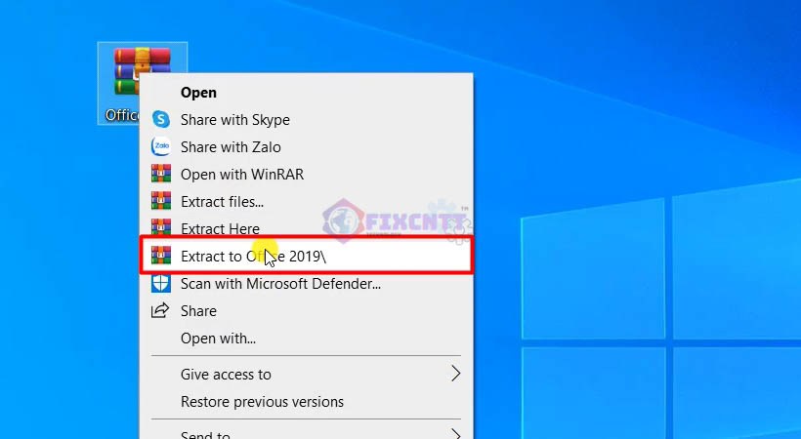
Hình 5.02: Giải nén phần mềm.
Bước 2 : Mở file cài đặt Office

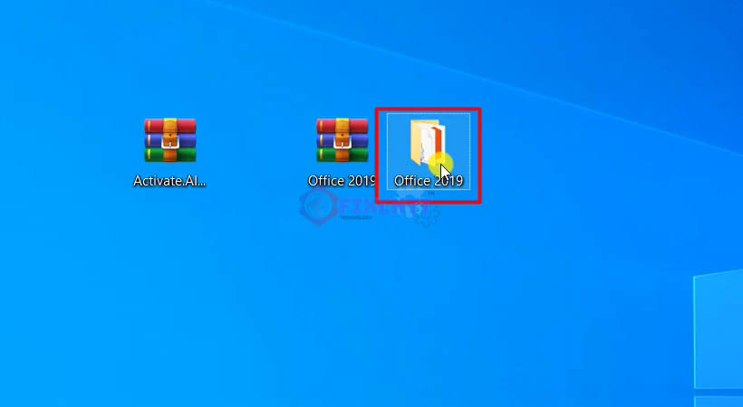
Hình 5.03: Mở thư mục vừa giải nén

Bước 3 : Chạy file setup bằng quyền admin
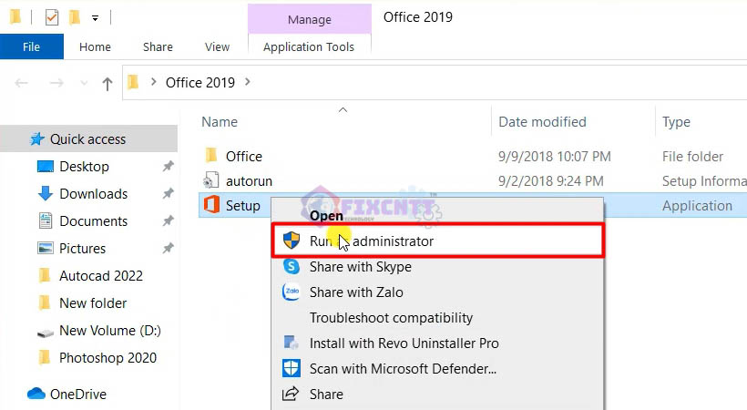
Hình 5.04: Chạy file bằng quyền Administrator

Bước 4 : Chọn Install như hình
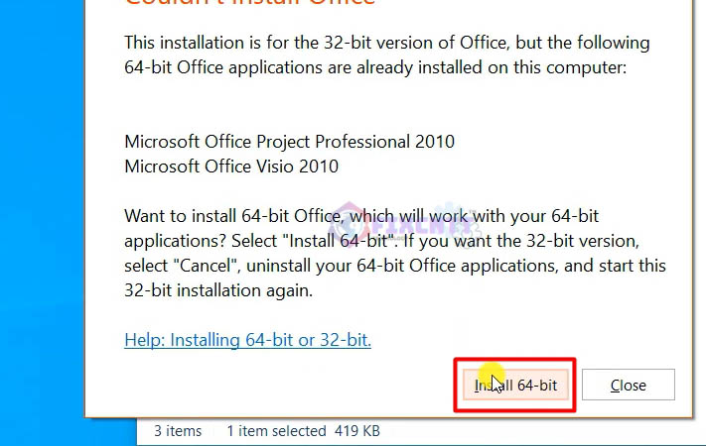
Hình 5.05: Nhấn nút Install

Bước 5 : Chờ phần mềm tự cài đặt
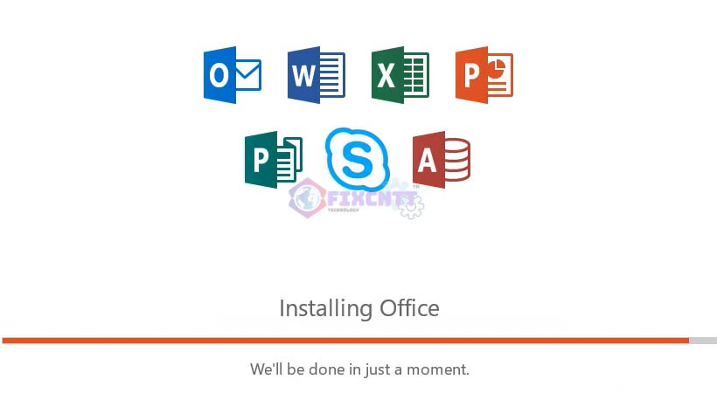
Hình 5.06: Phần mềm Office tự cài đặt
Bước 6: Nhấn Close để hoàn thành
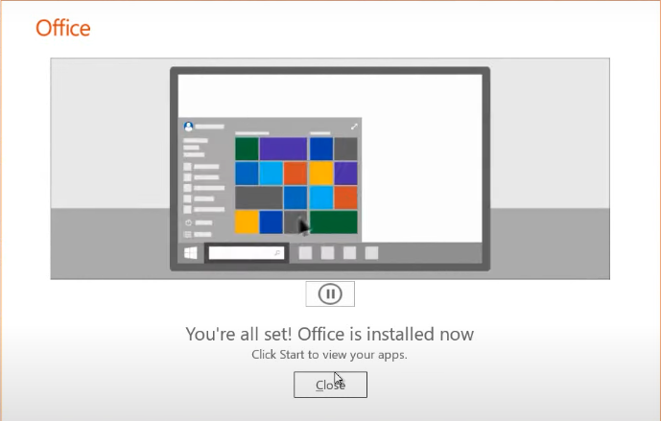
Hình 5.07: Hoàn thành cài đặt Office 2019

2.2. Cài đặt Font chữ và bộ gõ Unikey.

2.2.1. Cài đặt Font chữ
a. Cài font chữ qua C:\Windows\Fonts
Bước 1: Đầu tiên bạn hãy mở file Font chữ vừa tải về (giải nén nếu là file nén), tại đây hãy chọn những Font chữ muốn cài đặt và nhấn Copy (Ctrl+C).
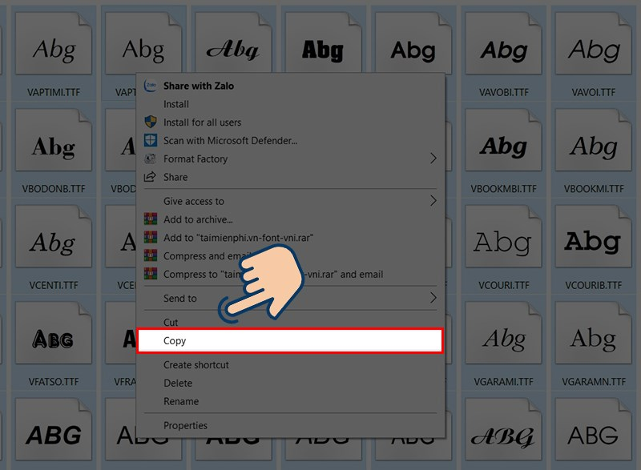
Hình 5.08: Copy Font chữ
Bước 2: Vào My Computer, mở thư mục C:\Windows\Fonts. Nhấn phải chuột vào khoảng trống chọn Paste
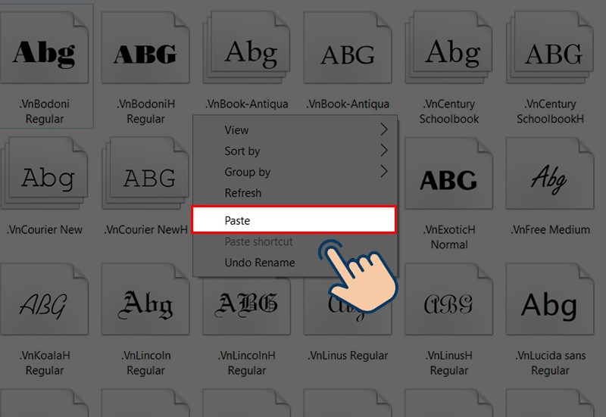
Hình 5.09: Dán (Paste) font chữ vào thư mục Windows\font
b. Cài font chữ trực tiếp
Bước 1: Mở thư mục có chứa font chữ cần cài đặt
Bước 1: Chọn tất cả các file Font chữ cần cài đặt (Ctrl+A).
Bước 3: Nhấn chuột phải và chọn vào Install để cài đặt Font trực tiếp.
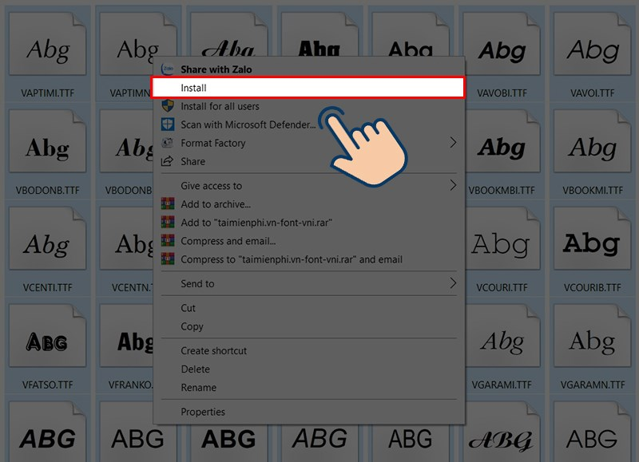
Hình 5.10: Install font chữ

2.2.2. Cài đặt bộ gõ Unikey
Bước 1: Có thể tải miễn phí bộ gõ Unikey mới nhất tại www.unikey.org hoặc vào thư mục cài đặt Unikey. Sau đó Nhấn đúp vào tập tin cài đặt | 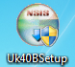

Bước 2: Chọn next | Bước 3: Chọn I Agree
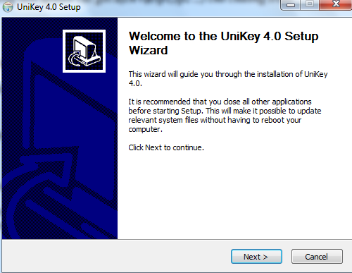 | 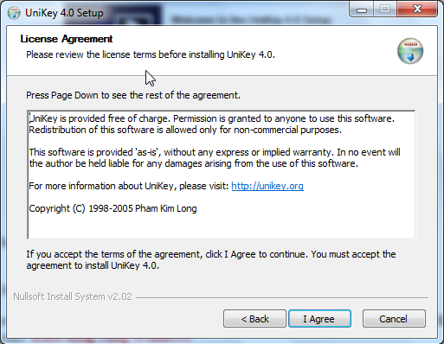
Hình 5.11: Giao diện khởi động chương trình | Hình 5.12: Lựa chọn đồng ý cài đặt
Bước 4: Chọn đường dẫn để cài đặt sau đó chọn Next | Bước 5: Chọn Finish để kết thúc
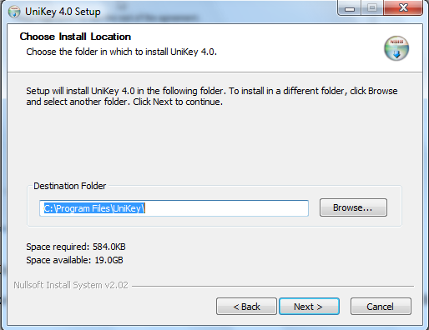 | 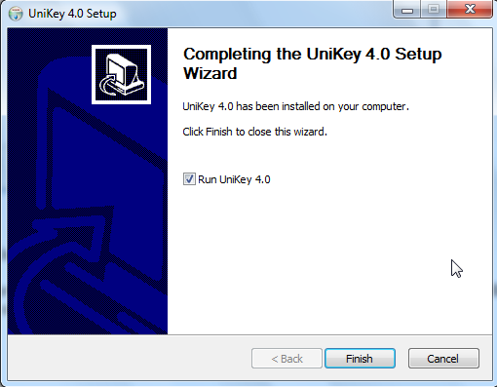
Hình 5.13: Lựa chọn đường dẫn cài đặt | Hình 5.14 Lựa chọn kết thúc cài đặt
- Khi đó Unikey sẽ khởi động ngay sau khi cài xong.
Chú ý: Để Unikey tự động khởi động cùng Windows, ta nhấn nút mở rộng trong cửa sổ đánh dấu vào mục khởi động cùng Windows.
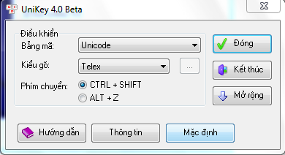
Hình 5.15: Giao diện phần mềm Unikey

2.3. Cài đặt Foxit Reader.
- Hầu hết các ebooks trên mạng đều dưới dạng một tập tin hình ảnh để chống virus và bảo vệ quyền tác giả có đuôi là *.pdf. Để đọc được những ebooks này máy tính cần phải cài phần mềm Foxit Reader.
Bước 1: Vào https://www.foxit.com/downloads/ tại đây hãy chọn vào Free Download ở mục Foxit Reader.
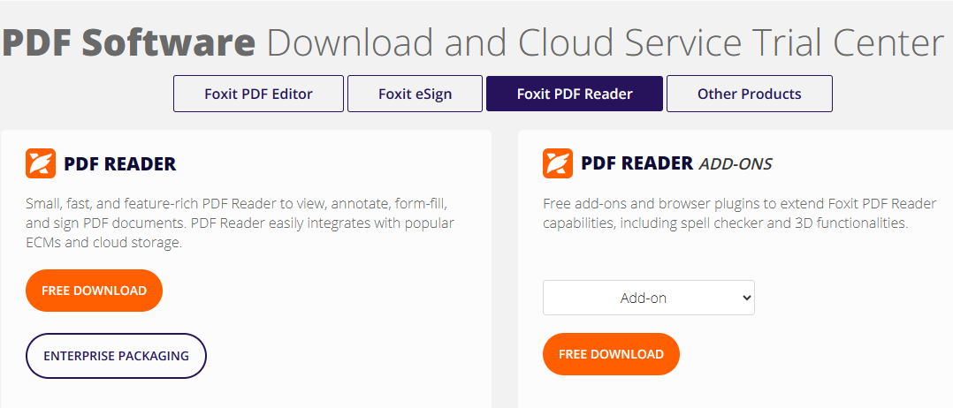
Hình 5.16: Mục Download trên trang foxit.com
Bước 2: Chọn hệ điều hành và ngôn ngữ , sau đó nhấn Free Download.
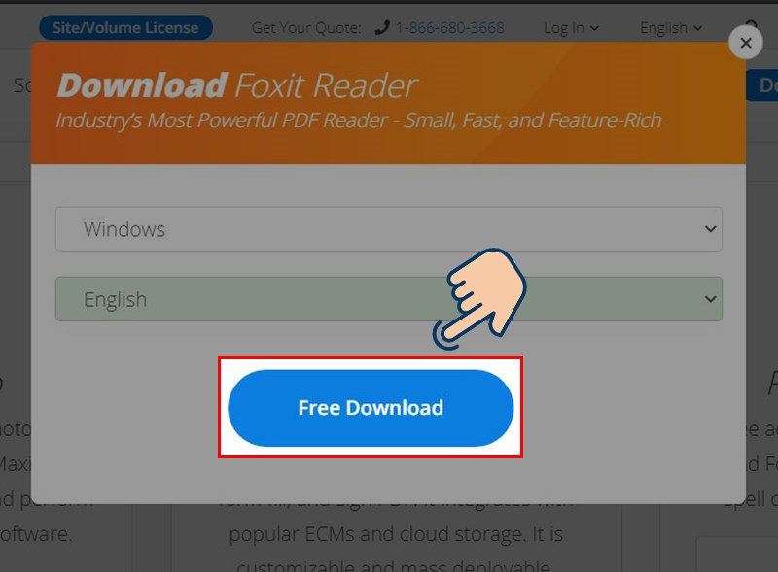
Hình 5.17: Nhấn nút Download
Bước 3: Kích đúp chuột vào file Foxit Reader vừa tải về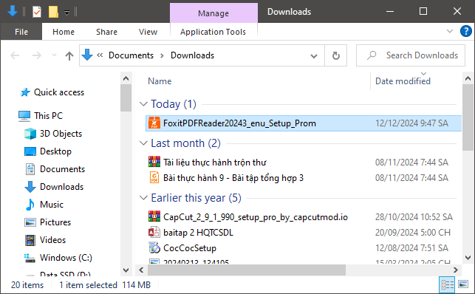 | Bước 4: Nhấn nút Next.  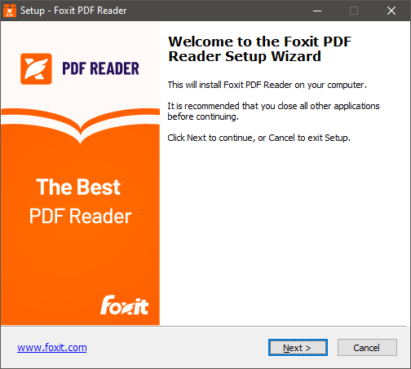
Hình 5.18: Thư mục tải về | Hình 5.19: Nhấn nút Next
Bước 5: Nhấn vào I Agree để đồng ý với các điều khoản mà nhà sản xuất đưa ra và chọn Next.  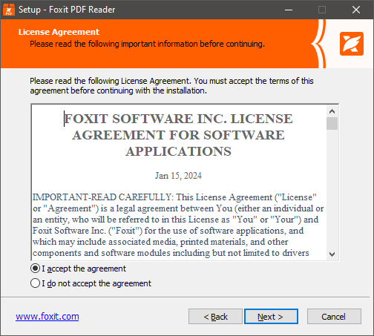 | Bước 6: Chọn vị trí lưu phần mềm.  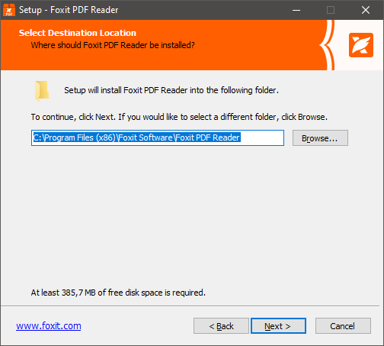
Hình 5.20: Nhấn chọn I Agree | Hình 5.21: Chọn vị trí lưu phần mềm
Bước 7: Lựa chọn kiểu cài đặt và các tiện ích kèm theo  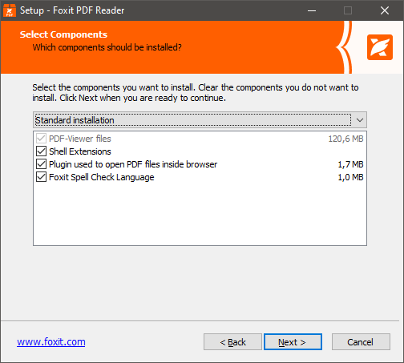 | Bước 8: Lựa chọn các thiết lập khi cài đặt Foxit hoàn tất  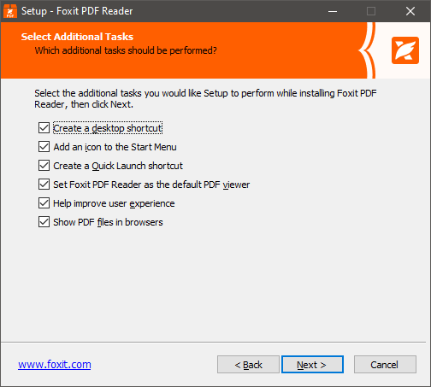
Hình 5.22: Chọn cài thêm các tiện ích | Hình 5.23: Các tuỳ chọn khi cài xong
Bước 9: Chọn Enable Safe Reading Mode, chọn Next  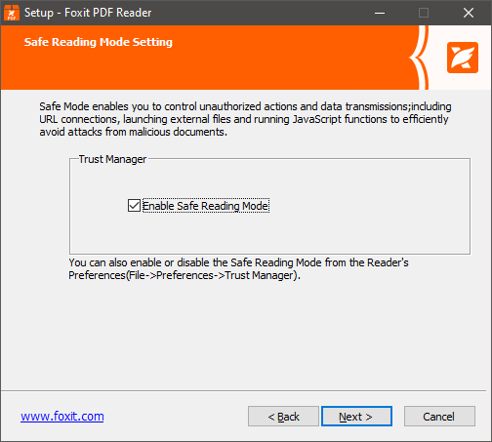 | Bước 10: Chọn Don't install a free 14 day trial of Foxit PDF Editor, chọn Next  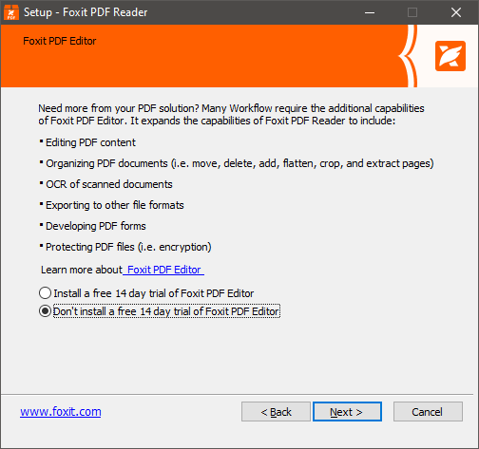
Hình 5.24: Nhấn Next | Hình 5.25: Chọn Don’t Install
Bước 11: Nhấn nút Install  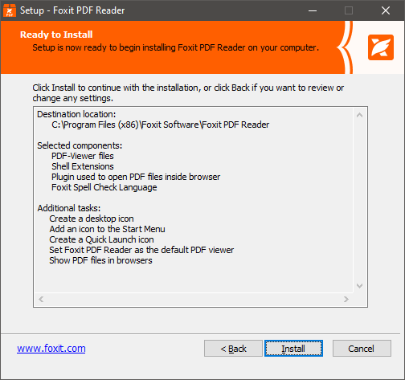 | Bước 12: Đợi quá trình cài đặt thành công, chọn Finish để hoàn tất  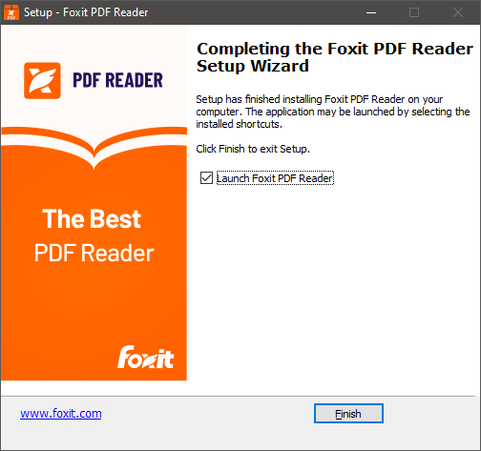
Hình 5.26: Nhấn nút Install | Hình 5.27: Nhấn nút Finish

2.4. Cài đặt phần mềm diệt Virus.
Cài đặt phần mềm diệt virus Kaspersky Free. Yêu cầu máy tính kết nối Internet.
Bước 1: Tải về
- Mở trình duyệt Web và truy cập địa chỉ:
https://www.kaspersky.com/downloads/free-antivirus
Bước 2: Chọn Tải về ngay
- Nhấn nút download
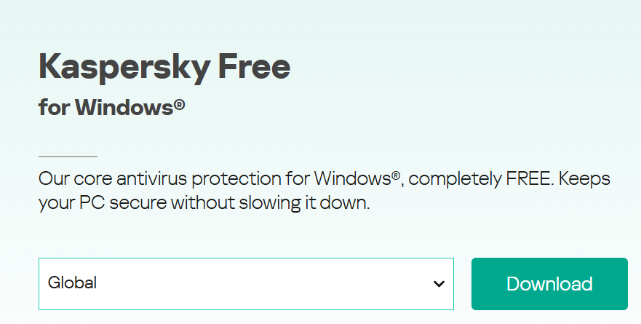
Hình 5.28: Lựa chọn “Tải về ngay” để download Kaspersky free.
Bước 3: Chọn nơi lưu file cài đặt
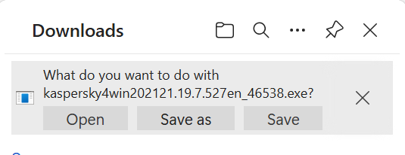 | 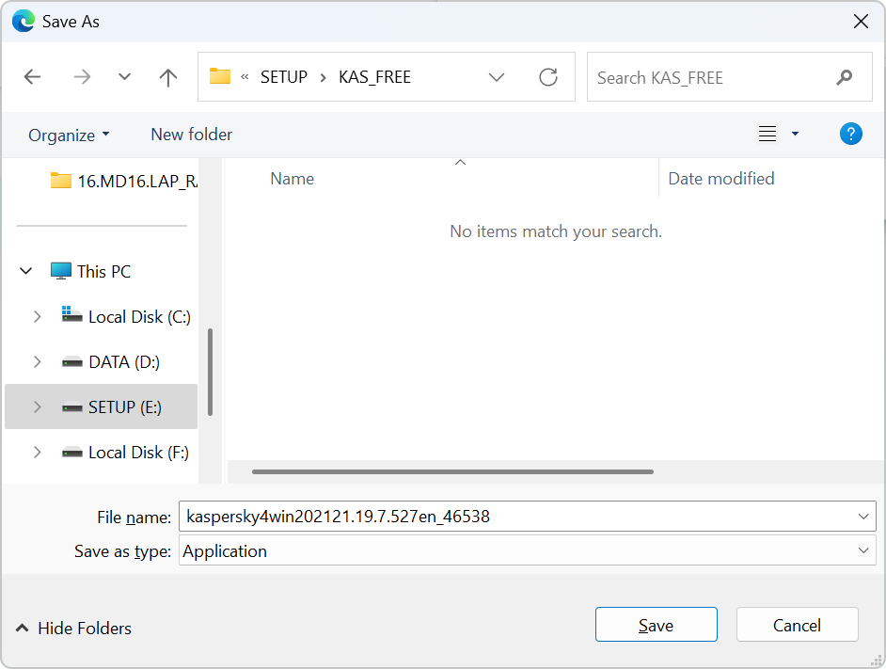
Hình 5.29: Nhấn nút Save để lưu | Hình 5.30: Chọn vị trí lưu
Bước 4: Sau khi tải về, nhấn nút Open file | Bước 5: Nhấn nút Bỏ qua
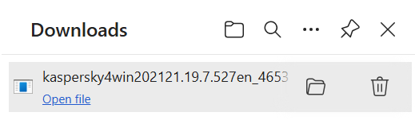 | 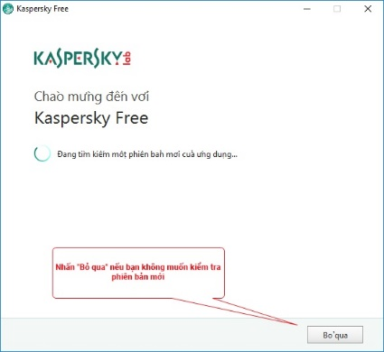
Hình 5.31: Nhấn Open để cài đặt Kaspersky Free | Hình 5.32: Kaspersky Free kiểm tra phiên bản mới
Bước 6: Nhấn nút Tiếp tục
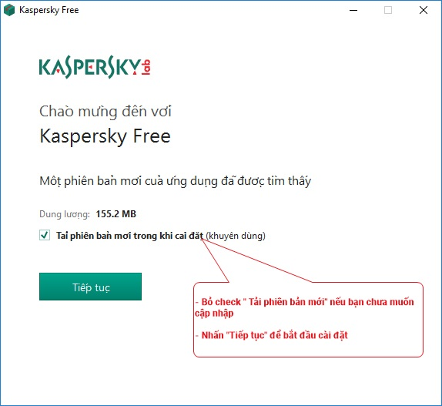  Hình 5.33: Kaspersky Free cập nhập phiên bản mới nếu có | 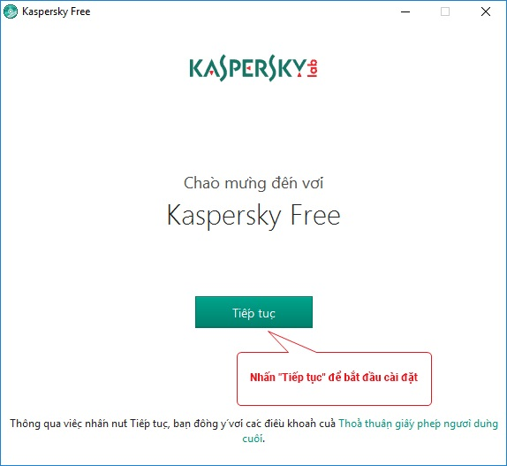  Hình 5.34: Kaspersky Free xác nhận cài đặt
Bước 7: Nhấn nút cài đặt và đợi quá trình cài đặt hoàn tất
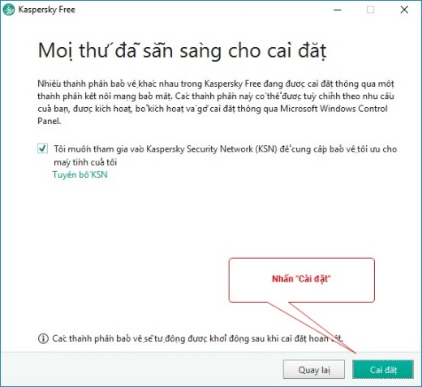  Hình 5.35: Kaspersky Free xác nhận tham gia vào KSN | 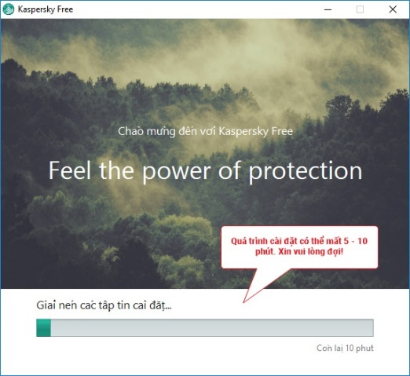  Hình 5.36: Cài đặt Kasperksy Free, có thể mất vài phút
Bước 8: nhấn nút Hoàn tất để hoàn thành quá trình cài đặt
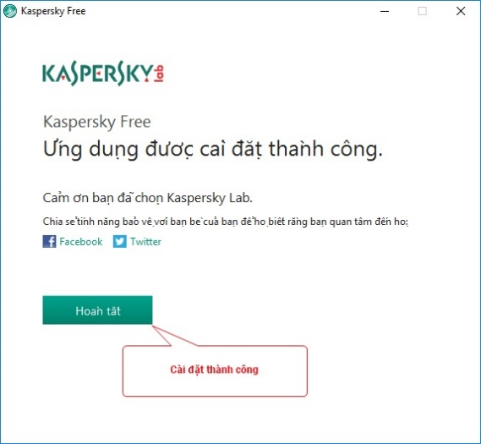
Hình 5.37: Cài đặt Kaspersky Free thành công
* Hướng dẫn sử dụng phần mềm diệt virus miễn phí Kaspersky
- Quét:
+ Quét toàn bộ: Quét toàn bộ máy tính
+ Quét nhanh: Quét nhanh các đối tượng thành phần của hệ điều hành khi khởi động
+ Quét tùy chọn: Chọn riêng các đối tượng bạn cần quét riêng như ổ D hoặc ổ E máy tính nhiễm virus
+ Quét thiết bị gắn ngoài như ổ cứng di động, usb, thẻ nhớ nhiễm virus...
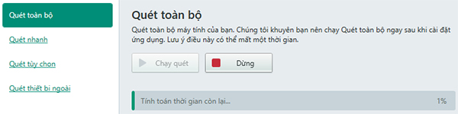
Hình 5.38: Quét toàn bộ
- Cập nhập: Cập nhập cơ sở dữ liệu tự động hoặc thủ công
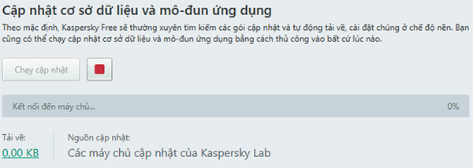
Hình 5.39: Cập nhật Cơ sở dữ liệu

2.5. Cài đặt phần nén và giải nén dữ liệu WINRAR
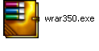
Bước 1: Click chuột vào
Bước 2: Click chuột vào install để cài bắt đầu cài đặt.
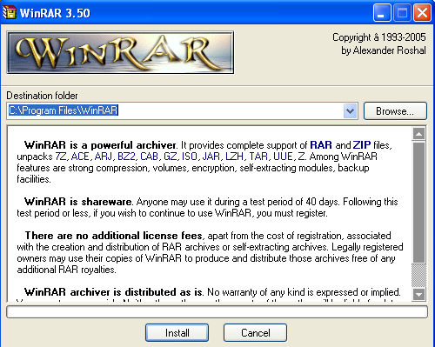 | 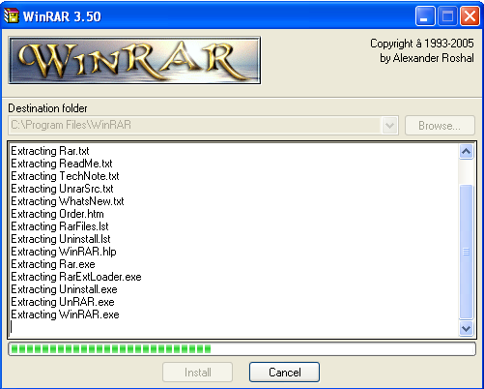
Hình 5.40: Giao diện cài đặt chương trình | Hình 5.41: Quá trình giải nén các file
Bước 3: Lựa chọn OK để kết thúc cài đặt
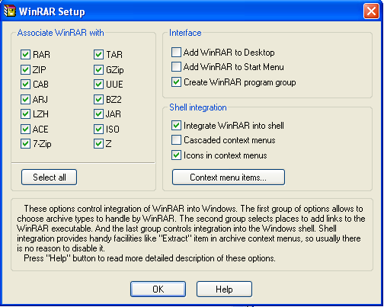
Hình 5.42: Giao diện kết thúc cài đặt chương trình

3. Gỡ bỏ các ứng dụng
- Vào Start - Settings - Control Pannel. Chạy mục Add / Remove Programs.
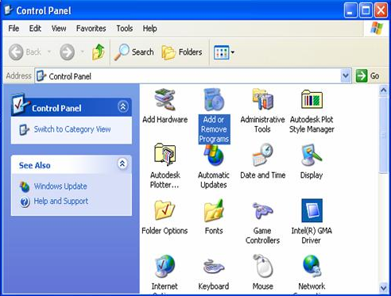
Hình 5.43: Cửa sổ Control Panel
- Chọn ứng dụng cần xóa. Nhấn nút Remove bên dưới.
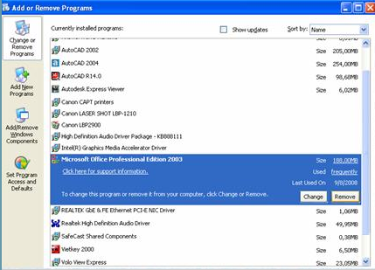
Hình 5.44: Ứng dụng gỡ bỏ được lựa chọn loại bỏ
- Chọn Yes để xác nhận xóa ứng dụng nếu có hộp thoại yêu cầu xác nhận.
Để tránh việc xóa nhầm các phần mềm đã được cài vào máy, khi cài xong một ứng dụng nên tìm đến thư mục của nó trong Start - Program - <Tên phần mềm>. Chọn xóa những biểu tượng Remove, Uninstall để tránh việc gõ nhầm khi lỡ kích chuột vào chúng.
Chú ý: Nhiều phần mềm theo cách trên không thể xóa bỏ được chúng ta cần phải có phần mềm chuyên gỡ bỏ như phần mềm miễn phí Revo Uninstaller, Your Uninstaller…
Giới thiệu phần mềm Revo Uninstaller
Revo Uninstaller là bộ phần mềm mới với những tính năng độc đáo giúp chúng ta gỡ bỏ bất kỳ ứng dụng nào đã cài vào Windows. Thậm chí, khi chúng ta bị ngưng đột ngột giữa chừng trong quá trình cài đặt một phần mềm nào đó, Revo Uninstaller cũng giúp chúng ta tìm kiếm ra tất cả các file, thư mục, registry và cho phép chúng ta quyết định xóa nó đi hay không. Điểm đặc biệt nữa của Revo Uninstaller mà không phần mềm Uninstaller nào có, đó là chức năng “Hunter mode”. Chức năng này cho phép chúng ta truy cập dễ dàng vào bất kỳ phần mềm nào đã cài hoặc đang chạy. Từ đó chúng ta có thể quản lý phần mềm đang chạy này với các chức năng: gỡ bỏ (uninstall), dừng không chạy nữa, xóa bỏ và hủy bỏ thuộc tính tự động chạy khi Windows khởi động, mở thư mục chứa chương trình đang chạy này. Ngoài ra, Revo Uninstaller còn tích hợp trong nó 8 công cụ hữu ích và dễ dùng khác cũng như làm sạch máy tính.
1. Auto Start Manager: Quản lý các phần mềm chạy khi Windows khởi động.
2. Windows Tools Manager: Liệt kê và cho phép chạy dễ dàng các công cụ hệ thống của Windows như System Restore, Security Center, Network Diagnostics, …
3. Junk Files Cleaner: Tìm kiếm và gỡ bỏ các file không cần thiết, làm sạch máy tính.
4. Browsers History Cleaner: Xóa bỏ các vết và các file tạm khi chúng ta truy cập internet.
5. Office History Cleaner: Gỡ bỏ các vết khi bạn sử dụng MS Office.
6. Windows history Cleaner: Gỡ bỏ các vết sử dụng được lưu bởi Windows.
7. Unrecoverable Delete Tool: Công cụ cho phép xóa các file và thư mục một cách vĩnh viễn.
8. Evidence remover: Đảm bảo chắc chắn các file và thư mục bị xóa không thể khôi phục được. Điểm yêu thích của Revo Uninstaller đó là Revo Uninstaller hoàn toàn miễn phí.
Chúng ta có thể download Revo Uninstaller tại đây: www.revouninstaller.com.
Hoặc gói ngôn ngữ tiếng việt download tại:
http://www.revouninstaller.com/vietnamese.zip.
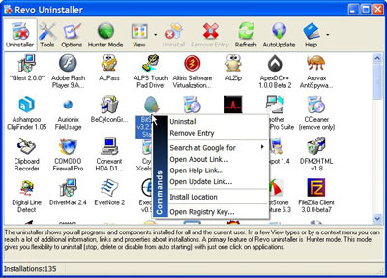 | 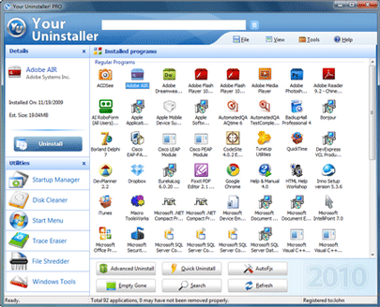
Hình 5.45: Giao diện phần Revo Uninstaller. | Hình 5.46: Giao diện phần mềm Your Uninstaller

4. Giải quyết sự cố khi cài phần mềm ứng dụng
Sau khi cài đặt các chương trình, người dùng có thể thấy máy tính trở nên chậm chạp, hoạt động không ổn định. Đó là do các tiện ích đã làm thay đổi đáng kể cấu hình quan trọng của Windows. Dưới đây là một số cách xử lý.
Sự cố thường gặp | Nguyên nhân | Cách phòng tránh | Biện pháp khắc phục
Không cài được phần mềm | Thiếu quyền quản trị, file cài đặt lỗi hoặc không tương thích | Chạy bằng quyền Admin, kiểm tra phiên bản phần mềm | Tải lại file cài đặt, chạy bằng quyền Admin, kiểm tra tương thích
Phần mềm không chạy sau khi cài | Thiếu thư viện hỗ trợ (Visual C++, .NET Framework, DirectX...) | Cài đầy đủ các thư viện cần thiết trước khi cài phần mềm | Cài bổ sung thư viện, cập nhật Windows
Bị lỗi “Access Denied” hoặc “Permission Error” | Không đủ quyền truy cập thư mục hoặc registry | Cài phần mềm bằng tài khoản Admin | Chạy phần mềm với quyền Admin, chỉnh sửa quyền thư mục nếu cần
Phần mềm bị treo hoặc crash khi mở | Xung đột phần mềm, thiếu tài nguyên hệ thống | Đóng các ứng dụng không cần thiết, kiểm tra cấu hình máy | Gỡ phần mềm xung đột, nâng cấp RAM hoặc CPU nếu cần
Không thấy biểu tượng phần mềm sau khi cài | Cài đặt không tạo shortcut, hoặc bị phần mềm bảo mật chặn | Kiểm tra tùy chọn tạo shortcut khi cài đặt | Tạo shortcut thủ công, kiểm tra phần mềm bảo mật
Bị lỗi “.dll missing” | Thiếu file thư viện động (.dll) do cài thiếu hoặc bị phần mềm bảo mật xóa | Cài phần mềm từ nguồn uy tín, tắt tạm thời phần mềm diệt virus khi cài | Tải lại file .dll hoặc cài lại phần mềm từ nguồn chính thức
Không gỡ được phần mềm | Phần mềm không có trình gỡ cài đặt, hoặc bị lỗi registry | Dùng phần mềm quản lý gỡ cài đặt như Revo Uninstaller | Gỡ bằng phần mềm chuyên dụng, xóa thủ công trong registry nếu cần
Phần mềm không tương thích với Windows 10 | Phần mềm quá cũ hoặc chỉ hỗ trợ hệ điều hành khác | Kiểm tra yêu cầu hệ thống trước khi cài | Chạy ở chế độ tương thích (Compatibility Mode), tìm phiên bản mới hơn

THỰC HÀNH

1- Điều kiện thực hiện
1.1- Dụng cụ - Thiết bị:
- Phòng máy tính 25 đến 30 máy.
- 30 đĩa USB có chứa bộ cài đặt Microsoft Office 2019; phần mềm Foxit Reader, phần mềm Unikey.
1.2 - Các điều kiện khác
Giáo trình lắp ráp và sửa chữa máy tính, tài liệu tham khảo, máy chiếu projector đa năng, máy chiếu vật thể, máy tính.
2. Trình tự thực hiện

TT | Nội dung công việc | Hình vẽ minh họa | Yêu cầu  đạt được
1 | Quy trình cài đặt phần mềm ứng dụng |  | - Nắm được quy trình cài đặt phần mềm ứng dụng và nhận biết được một số biểu tượng Setup.exe cảu một số phần mềm thông dụng.
2 | Cài đặt phần mềm ứng dụng:  * Cài đặt MicroSoft Office 2019:  * Cài đặt bộ gõ Unikey  * Cài đặt phần mềm Foxit Reader  * Cài đặt phần mềm diệt virus.  * Cài đặt phần mềm nén và giải nén WINRAR |   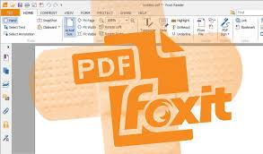  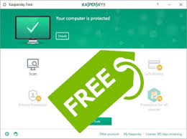 | - Cài đặt được phần mềm Microsoft Office 2019, bộ gõ tiếng Việt Unikey, phần mềm Foxit Reader, phần mềm diệt vius kaspersky free và nén và giải nén WINRAR.
3 | Gỡ bỏ các phần mềm ứng dụng |  | - Học sinh gỡ bỏ được phần mềm Microsoft office 2019, unikey và một số phần mềm ứng dụng khác…
4 | Giải quyết sự cố khi cài phần mềm ứng dụng |  | - Đánh giá sự cố và giải quyết được sự cố khi cài đặt phần mềm ứng dụng trên máy tính.

BÀI 6: SAO LƯU PHỤC HỒI HỆ THỐNG
(Mã bài : MĐ16-06)
Giới thiệu
Việc bảo vệ dữ liệu là cực kỳ quan trọng. Trong bài học cuối cùng này, bạn sẽ học về tầm quan trọng của việc sao lưu và phục hồi hệ thống. Chúng ta sẽ tìm hiểu các phương pháp sao lưu hệ thống và driver, cũng như cách nhân bản hệ điều hành bằng các phần mềm chuyên dụng như Symantec Ghost hay True Image. Nắm vững kỹ năng này sẽ giúp bạn luôn an tâm trước những rủi ro về dữ liệu. 💾
Mục tiêu:
* Kiến thức
- Xác định được ý nghĩa và tầm quan trọng của việc sao lưu, phục hồi dữ liệu và hệ thống máy tính.
- Trình bày được các phương pháp sao lưu hệ thống và driver.
- Phân biệt được các công cụ nhân bản hệ điều hành phổ biến như Symantec Ghost và True Image.
- Liệt kê được các bước cơ bản để phục hồi dữ liệu và driver sau khi bị mất hoặc hỏng.
* Kỹ năng
- Thực hành việc sao lưu toàn bộ hệ thống (ổ đĩa C) hoặc các phân vùng quan trọng.
- Sử dụng các công cụ chuyên dụng để sao lưu và phục hồi driver một cách hiệu quả.
- Tiến hành phục hồi hệ thống từ file sao lưu đã tạo trước đó.
- Vận dụng được một trong các phần mềm như Symantec Ghost hoặc True Image để nhân bản hệ điều hành.
* Năng lực tự chủ và chịu trách nhiệm
- Có ý thức chủ động trong việc sao lưu định kỳ các dữ liệu và hệ thống quan trọng để phòng ngừa rủi ro.
- Thể hiện sự cẩn thận và chịu trách nhiệm cao trong việc quản lý, bảo vệ dữ liệu cá nhân và của người khác.
- Tự tin trong việc đối phó và giải quyết các sự cố mất dữ liệu hoặc hỏng hệ điều hành một cách độc lập.
- Thể hiện tính kỷ luật khi tuân thủ các quy tắc an toàn dữ liệu và bảo mật hệ thống.

NỘI DUNG CHÍNH

1. Ý nghĩa của việc sao lưu/ phục hồi
Sao lưu dữ liệu (backup data) là thao tác tạo ra một hay nhiều bản sao của một file dữ liệu (gọi là dữ liệu gốc) và lưu trữ an toàn tại một nơi khác, nhằm có thể phục hồi khi dữ liệu gốc bị hư hỏng, mất mát. Mỗi bản sao lưu của file được gọi là 1 phiên bản (version).
Phục hồi dữ liệu (Data recovery) là một tiến trình khôi phục dữ liệu đã bị lỗi, mã hóa trên: ổ đĩa cứng, tape lưu trữ, CD, DVD, RAID và những phương tiện truyền thông khác. Việc mất dữ liệu có thể là sự thiệt hại vật lý cho các thiết bị lưu trữ hoặc thiệt hại logic cho hệ thống tập tin. Mặc dù có những giới hạn nhất định, phục hồi dữ liệu cũng có thể là quá trình khôi phục thông tin bị xóa từ một thiết bị lưu trữ.

2. Sao lưu dữ liệu.
Hiện nay có một số phần mềm sao lưu và phục hồi dữ liệu như Comodo Time Machine, Acronis True Image, SelfImage với sBackup Norton Ghost… và một số phần mềm sao lưu Drivers như: DriverMax 5.5, Driver Genius Professional Edition, SlimDrivers…

2.1. Sao lưu hệ thống.
2.1.1. Sao lưu hệ thống với Norton Ghost
a.Chuẩn bị.
- Chuẩn bị USB Boot (có thể sử dụng các bản Boot cứu hộ máy tính như: Anhdv Boot, DLC Boot và NHV Boot. Trong phạm vi hướng dẫn sẽ sử dụng bản Anhdv Boot 24.1).
- Cắm USB Boot vào cổng USB của máy tính
- Vào CMOS thiếp lập chế độ khởi động từ đĩa USB Boot.
b. Trình tự thực hiện
- Bước 1: Khởi động máy tính (Kiểm tra nguồn điện rồi nhấn nút Power trên Case máy tính).
- Bước 2: Nhấn liên tục một trong các nút F12, F2, ESC,… (tùy thuộc Mainboard của máy tính) để bật BOOT MENU
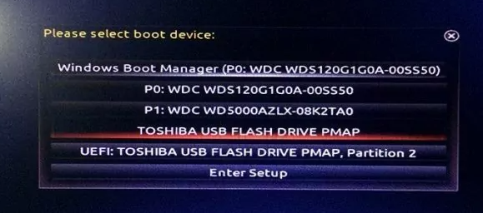
Hình 6.01: Chọn thiết bị để Boot
Bước 3: Chọn thiết bị Boot (khởi động)
- Chọn dòng có tên USB để Boot bằng USD sau đó ấn Enter để tiếp tục.
- Chú ý: Ở đây có 2 dòng cùng có tên USB:
+ Chọn dòng không có chữ UEFI nếu máy tính chạy chuẩn Legacy (thông dụng),
+ Chọn dòng có chữ UEFI nếu máy tính chạy chuẩn chuẩn UEFI (đời mới) có định dạng ổ cứng là GPT .
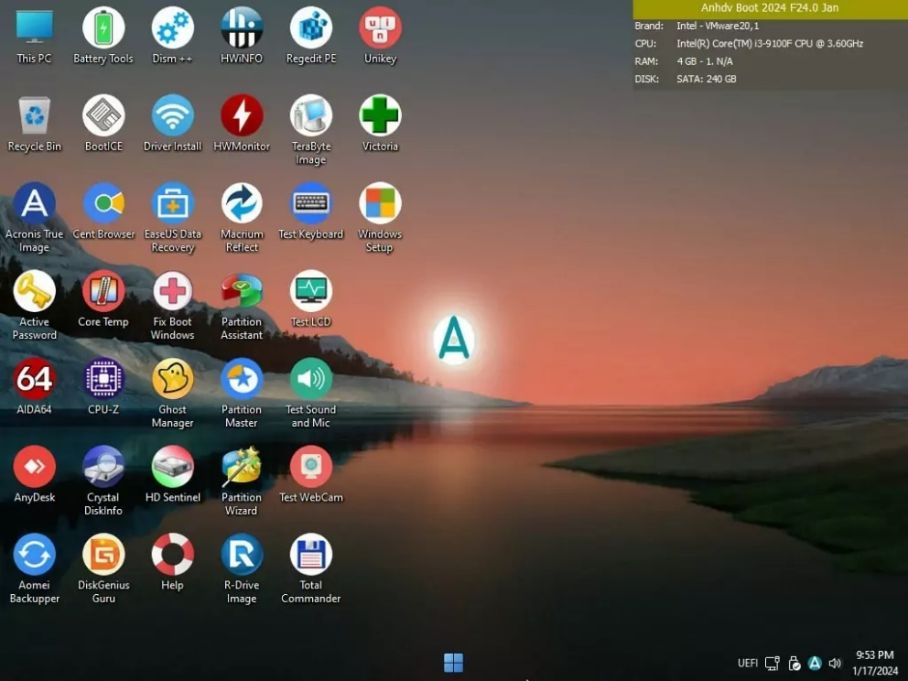
Hình 6.02: Giao diện Mini Windows trên USB Boot
Chúng ta đã vào Mini Windows thành công! Tại đây bạn có thể thoải mái cài win, ghost win, cứu hộ dữ liệu, chia ổ đĩa, test ổ cứng, test lỗi ram, fix lỗi hệ điều hành,…
Bước 4: Mở Ghost Manager trên màn hình nền. Chọn Ghost 64
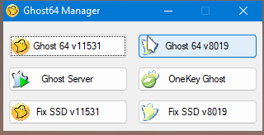
Hình 6.03: Lựa chọn Ghost 64
- Giao diện chính của Norton Ghost như sau. | - Các chức năng cơ bản:
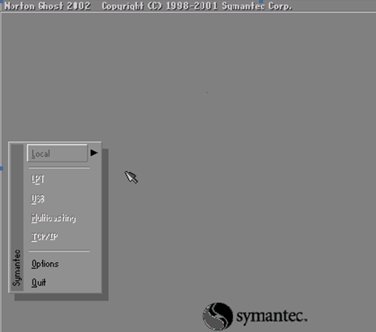 | 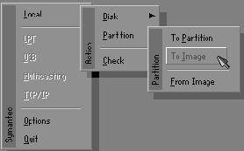
Hình 6.04: Giao diện chính của Norton Ghost | Hình 6.05: Giao diện các chức năng của Norton Ghost
- Quit: thoát.
- Options: thiết lập theo ý người sử dụng.
- Local: menu chính để thực hiện các chức năng của Norton Ghost.
+ Disk: Các lệnh với ổ đĩa
To Disk: Sao chép nội dung một ổ đĩa sang ổ đĩa thứ 2.
To Image: Sao lưu tất cả nội dung của ổ đĩa thành một tập tin .gho
From Image: Phục hồi nội dung ổ đĩa từ một tập tin .gho đã sao lưu.
+ Partition: Các lệnh với phân vùng ổ đĩa.
To Partition: Sao chép nội dung một phân vùng sang phân vùng khác.
To Image: Sao lưu tất cả nội dung của phân vùng thành một tập tin .gho - Lệnh này để sao lưu phân vùng có HĐH và các phần mềm cùng toàn bộ dữ liệu trên đó.
From Image: Phục hồi nội dung một phân vùng từ tập tin hình ảnh .gho đã sao lưu.
Lệnh này để phục hồi phân vùng có HĐH đã sao lưu khi HĐH bị sự cố.
Bước 5: Trong cửa sổ Norton Ghost, chọn Local - Partition - To Image để sao lưu phân vùng chứa HĐH thành một tập tin hình ảnh .gho |  | Bước 6: Chọn ổ đĩa có phân vùng cần phục hồi. Nhấn OK
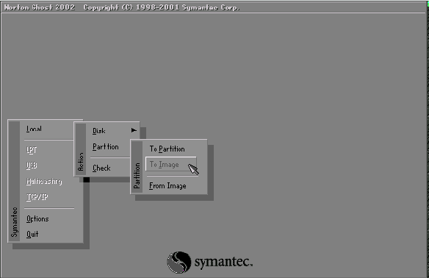 |  | 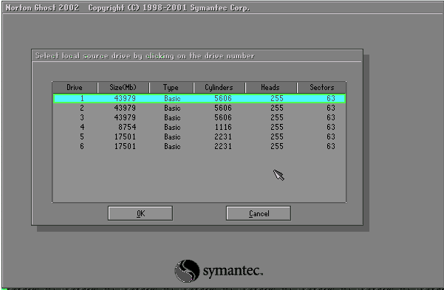
Hình 6.06: Lựa chọn sao lưu dữ liệu |  | Hình 6.07: Lựa chọn ổ đĩa có phân vùng cần phục hồi
Bước 7: Chọn phân vùng cần sao lưu trên ổ đĩa đã chọn. Chọn xong nhấn OK. |  | Bước 8: Chọn nơi lưu tập tin .gho chứa toàn bộ nội dung của phân vùng được sao lưu..
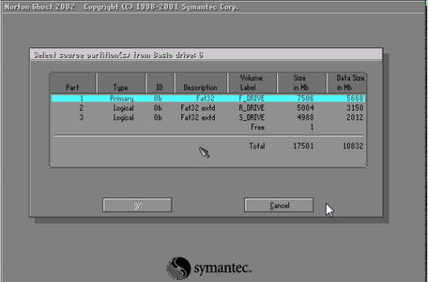 |  | 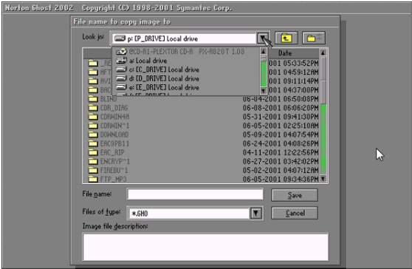
Hình 6.08: Chọn phân vùng cần sao lưu trên ổ đĩa đã chọn |  | Hình 6.09: Lựa chọn nơi lưu trữ
Bước 9: Đặt tên cho tập tin hình ảnh .gho. Nên đặt tên ngắn gọn, nhấn Save để bắt đầu quá trình sao lưu. | Bước 10: Chọn phương thức nén dữ liệu. Nên chọn Fast.
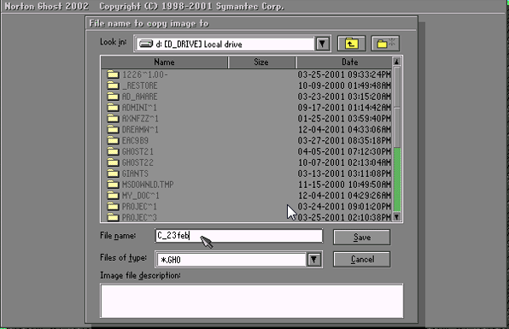 | 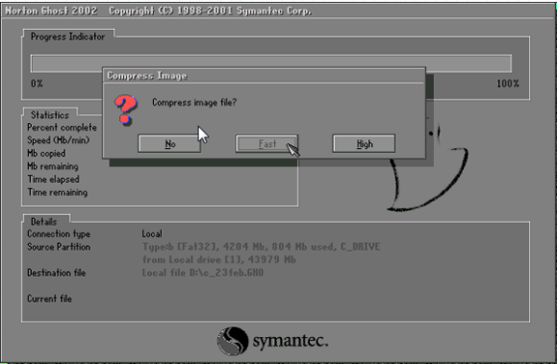
Hình 6.10: Đặt tên cho tập tin | Hình 6.11: Các phương thức nén dữ liệu
Bước 11: Xác nhận việc sao lưu khi xuất hiện hộp thoại yêu cầu xác nhận việc sau lưu. Nhấn Yes.
Bước 12: Kết thúc và khởi động lại máy.
Quá trình sao lưu diễn ra trong vài phút, nếu thành công sẽ xuất hiện bản thông báo. Nhấn nút Continue. Nhấn Quit để thoát khỏi Norton Ghost và khởi động lại máy.
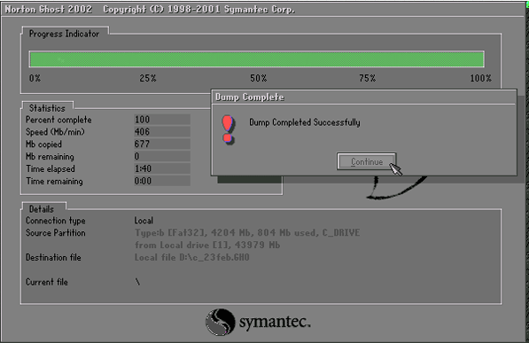
Hình 6.12: Giao diện sao lưu hoàn thành
2.1.2. Sao lưu hệ thống với Acronis True Image
- Bước 1: Khởi động máy tính (Kiểm tra nguồn điện rồi nhấn nút Power trên Case máy tính).
- Bước 2: Nhấn liên tục một trong các nút F12, F2, ESC,… (tùy thuộc Mainboard của máy tính) để bật BOOT MENU
Hình 6.13: Chọn thiết bị để Boot
Bước 3: Chọn thiết bị Boot (khởi động)
- Chọn dòng có tên USB để Boot bằng USD sau đó ấn Enter để tiếp tục.
- Chú ý: Ở đây có 2 dòng cùng có tên USB:
+ Chọn dòng không có chữ UEFI nếu máy tính chạy chuẩn Legacy (thông dụng),
+ Chọn dòng có chữ UEFI nếu máy tính chạy chuẩn chuẩn UEFI (đời mới) có định dạng ổ cứng là GPT .
Hình 6.14: Giao diện Mini Windows trên USB Boot

Bước 4: Mở Acronis True Image trong NHV BOOT có ở Desktop hoặc menu Pstart | Bước 5: Chọn phân vùng cần sao lưu (Tại tab Home mục Backup chọn My Disk Chọn phân vùng EFI (FAT32) và Windows (NTFS) -> Next
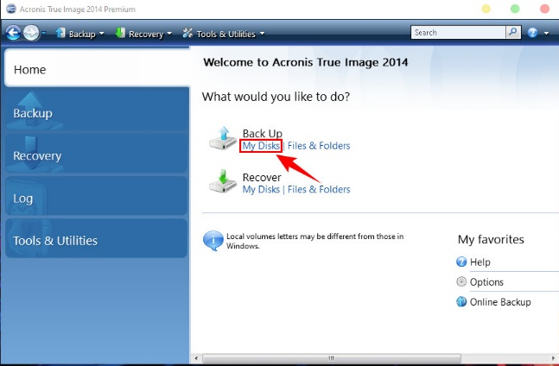 | 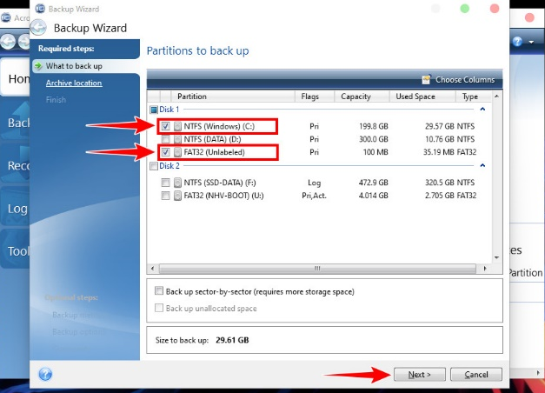
Hình 6.15 : | Hình 6.16:
Bước 6: Click Browse lưu file backup | Bước 7: Đặt tên và chọn nơi lưu file backup
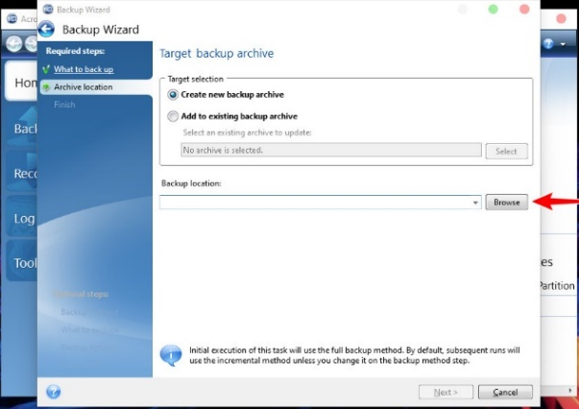 | 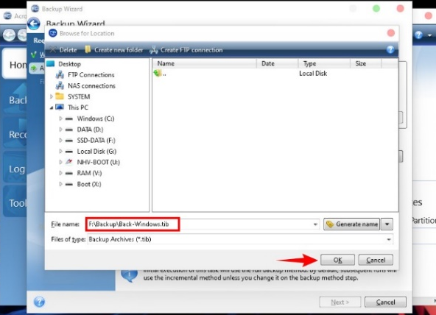
Hình 6.17: | Hình 6.18:
Bước 8: Click Next | Bước 9: Click Procced để thực hiện tiến trình backup Windows
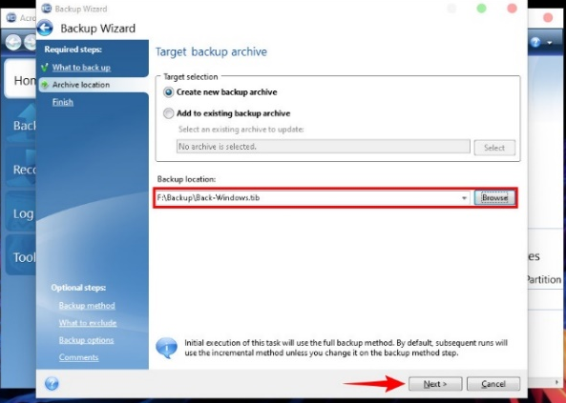 | 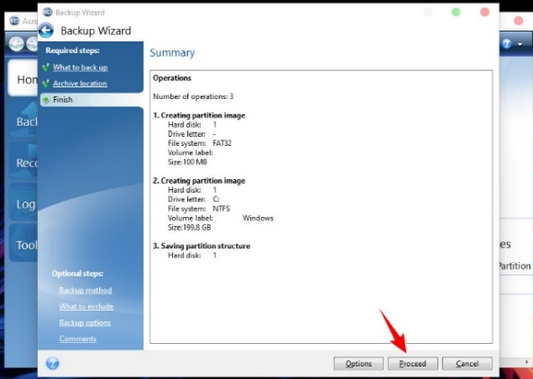
Hình 6.19: | Hình 6.20:
Quá trình backup Windows thành công
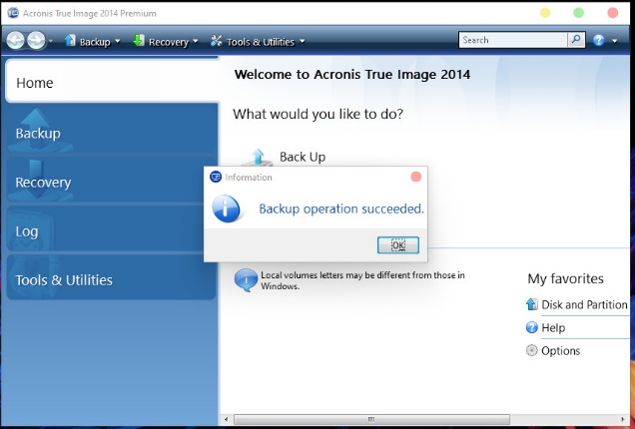
Hình 6.21

2.2. Sao lưu Driver.
Giới thiệu phần mềm Driver Genius Professional Edition
Driver Genius Professional Edition là công cụ quản lí trình điều khiển chuyên nghiệp vừa mang những đặc điểm của 1 công cụ chẩn đoán vừa có khả năng quản lí trình điều khiển. Driver Genius có những chức năng riêng như backup, khôi phục, update và gỡ bỏ trình điều khiển cho người sử dụng. Nếu chúng ta thường xuyên phải cài lại hệ điều hành, việc tìm các loại trình điều khiển rất phức tạp. Vì vậy với chức năng backup lại ổ đĩa của Driver Genius, chúng ta có thể backup lại tất cả các trình điều khiển ở trong máy tính của mình trước khi cài đặt lại, và phục hồi chúng với chức năng phục hồi trình điều khiển sau khi quá trình cài đặt đã hoàn thành. Ngoài ra, còn có thể tạo 1 gói cài tự động cho tất cả các ổ đĩa trong hệ thống bằng Driver Genius. Driver Genius có thể tự động tìm kiếm trình điều khiển cho thiết bị mà hệ thống không thể tìm thấy.
Chương trình có thể nhận dạng tên và thông tin sản phẩm của thiết bị, cung cấp đường URL trực tiếp để tải cho trình điều khiển cần tìm. Driver Genius cũng hỗ trợ cập nhật trực tuyến cho những trình điều khiển hiện thời trên ổ cứng. Có thể lựa chọn trong hơn 30,000 driver gần đây nhất cho các thiết bị phần cứng như bảng mạch chủ, card video, card âm thanh, card mạng, modem, màn hinh, chuột, bàn phím, camera số, card thu màn hình... trên website của Driver Genius. Bên cạnh đó, có thể cập nhật hàng ngày driver trên trang web của phần mềm.
Hướng dẫn cài đặt phần mềm Driver Genius Professional Edition
- Nhấn đúp chuột vào Driver.Genius.Professional.Edition.exe để cài đặt
- Nhấn next.
- Click vào I accept the agreement và nhấn next.
- Chọn thư mục cài đặt (hoặc để mặc định: C:\Program Files\Driver-Soft\DriverGenius), nhấn next.
- Cuối cùng chọn next → Installs → quá trình cài đặt diễn ra sau đó → nhấn finish.
Hướng dẫn sử dụng phần mềm Driver Genius Professional Edition
Bước 1: Khởi động chương trình Driver Genius Professional Edition | Bước 2: Nhấn chuột vào nút Back Up Drivers để tiến hành Backup
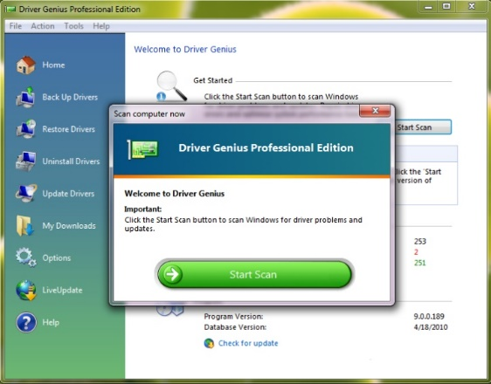 | 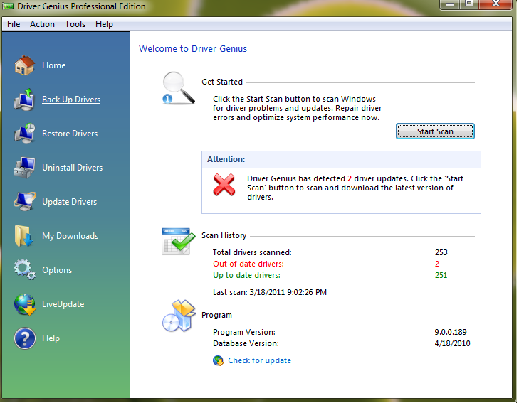
Hình 6.22: Giao diện phần mềm Driver Genius Professional Edition | Hình 6.23: Lựa chọn chế độ Back Up Drivers
Chương trình sẽ tiến hành Search toàn bộ driver có trong máy, quá trình search sẽ mất khoảng 1 phút
Bước 3: Sau khi liệt kê đầy đủ, chọn Next để tiếp tục | Bước 4: Trong phần Select the backup type, chọn loại Auto-Installer Archive và chọn Browse để chọn nơi lưu file backup này lại
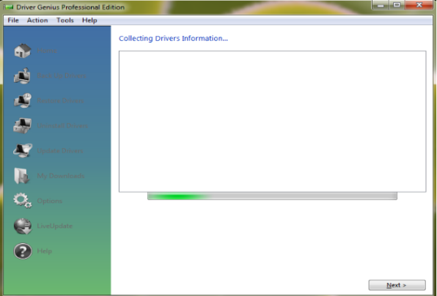 | 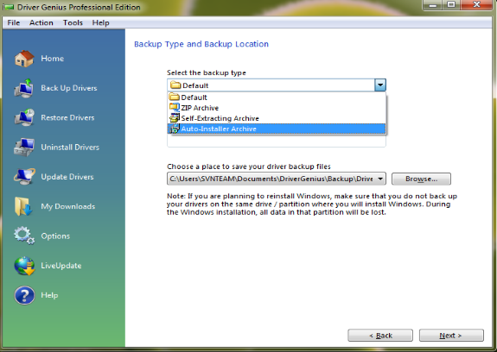
Hình 6.24: Tiến trình tìm kiếm driver của phần mềm | Hình 6.25: Lựa chọn Auto-Installer Archive và nơi lưu trữ file backup
Bước 5: Gõ tên file và chọn save để lưu lại | Bước 6: Chọn Next để tiếp tục, quá trình sao lưu toàn bộ driver thành file .exe
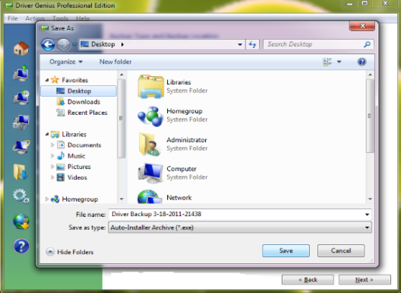 | 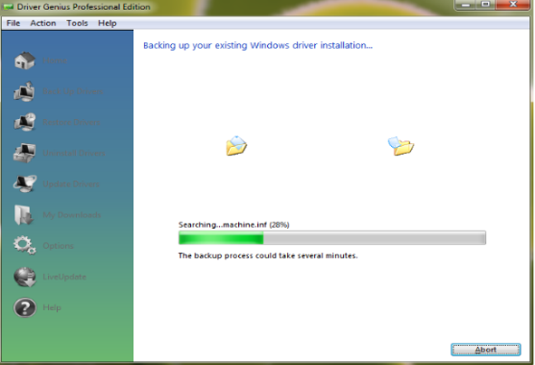
Hình 6.26: Lưu tên file backup dưới dạng kiểu (*.exe) | Hình 6.27: Quá trình tiến hành sao lưu
Bước 7: Chọn Finish để hoàn tất quá trình Backup
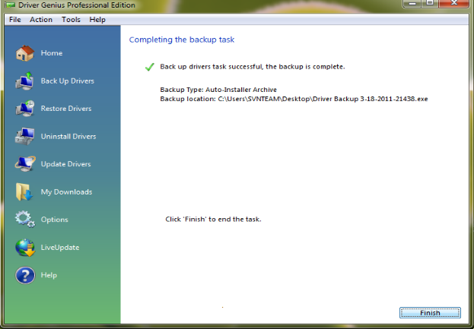
Hình 6.28: Hoàn tất quá trình sao lưu

3. Phục hồi dữ liệu.

3.1. Phục hồi hệ thống.
3.1.1. Phục hồi hệ thống với Norton Ghost
- Trong trường hợp HĐH bị lỗi, hoặc phần mềm ứng dụng bị lỗi, có thể phục hồi toàn bộ phân vùng với tập tin đã được sao lưu.
- Bước 1: Khởi động máy tính (Kiểm tra nguồn điện rồi nhấn nút Power trên Case máy tính).
- Bước 2: Nhấn liên tục một trong các nút F12, F2, ESC,… (tùy thuộc Mainboard của máy tính) để bật BOOT MENU
Hình 6.29: Chọn thiết bị để Boot
Bước 3: Chọn thiết bị Boot (khởi động)
- Chọn dòng có tên USB để Boot bằng USD sau đó ấn Enter để tiếp tục.
- Chú ý: Ở đây có 2 dòng cùng có tên USB:
+ Chọn dòng không có chữ UEFI nếu máy tính chạy chuẩn Legacy (thông dụng),
+ Chọn dòng có chữ UEFI nếu máy tính chạy chuẩn chuẩn UEFI (đời mới) có định dạng ổ cứng là GPT .
Hình 6.30: Giao diện Mini Windows trên USB Boot
Chúng ta đã vào Mini Windows thành công! Tại đây bạn có thể thoải mái cài win, ghost win, cứu hộ dữ liệu, chia ổ đĩa, test ổ cứng, test lỗi ram, fix lỗi hệ điều hành,…
Bước 4: Mở Ghost Manager trên màn hình nền. Chọn Ghost 64
Hình 6.31: Lựa chọn Ghost 64
- Giao diện chính của Norton Ghost như sau.
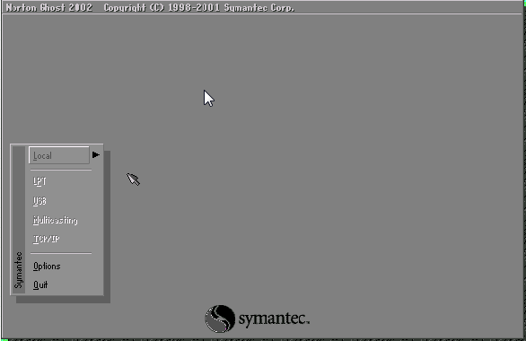
Hình 6.32: Giao diện chính của Norton Ghost
Bước 5: Trong cửa sổ Norton Ghost, chọn menu Local - Partition - From Image.
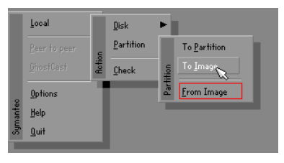
Hình 6.33: Lựa chọn phục hồi dữ liệu
Bước 6: Chọn ổ đĩa hoặc phân vùng chứa tập tin hình ảnh .gho đã sao lưu chứa nội dung của phân vùng cần phục hồi.
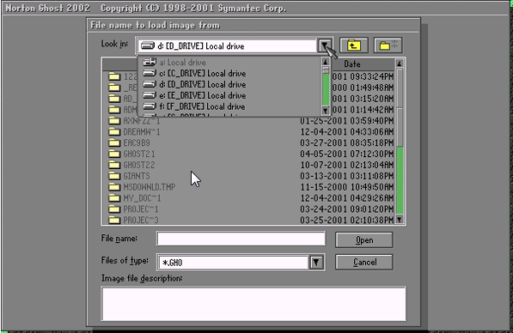
Hình 6.34: Chọn nơi chứa tập tin hình ảnh .gho đã sao lưu cần phục hồi.
Bước 7: Chọn tập tin .gho để phục hồi phân vùng. Kích chọn tập tin đã sao lưu. Chọn Open.
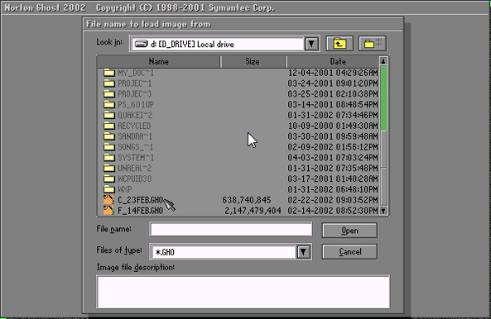
Hình 6.35:Chọn nơi chứa file .gho
Bước 8: Chọn ổ đĩa cần phục hồi cho phân vùng của nó.
Bước 9: Chọn phân vùng cần phục hồi. Nhấn OK.
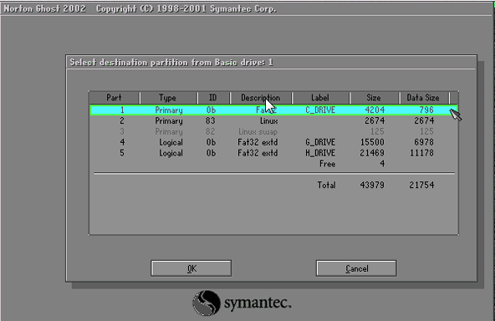
Hình 6.35: Chọn phân vùng cần phục hồi
Bước 10: Xác nhận việc ghi đè lên phân vùng đang tồn tại để tiến hành phục hồi dữ liệu cũ từ tập tin .gho vào phân vùng được chọn. Nhấn Yes để xác nhận.
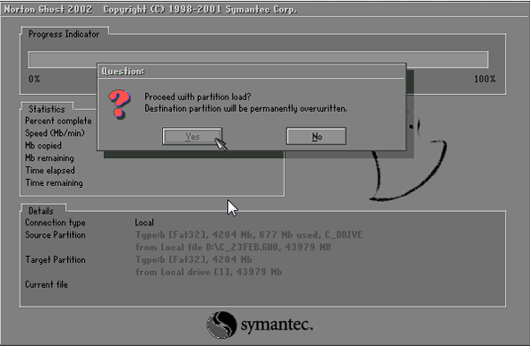
Hình 6.36: Xác nhận việc lựa chọn phục hồi
Bước 11: Kết thúc. Nếu quá trình phục hồi thành công sẽ xuất hiện hộp thoại thông báo. Nhấn nút Restart Computer để khởi động lại máy.
3.1.2. Phục hồi hệ thống với True Image
- Bước 1: Khởi động máy tính (Kiểm tra nguồn điện rồi nhấn nút Power trên Case máy tính).
- Bước 2: Nhấn liên tục một trong các nút F12, F2, ESC,… (tùy thuộc Mainboard của máy tính) để bật BOOT MENU
Hình 6.37: Chọn thiết bị để Boot
Bước 3: Chọn thiết bị Boot (khởi động)
- Chọn dòng có tên USB để Boot bằng USD sau đó ấn Enter để tiếp tục.
- Chú ý: Ở đây có 2 dòng cùng có tên USB:
+ Chọn dòng không có chữ UEFI nếu máy tính chạy chuẩn Legacy (thông dụng),
+ Chọn dòng có chữ UEFI nếu máy tính chạy chuẩn chuẩn UEFI (đời mới) có định dạng ổ cứng là GPT .
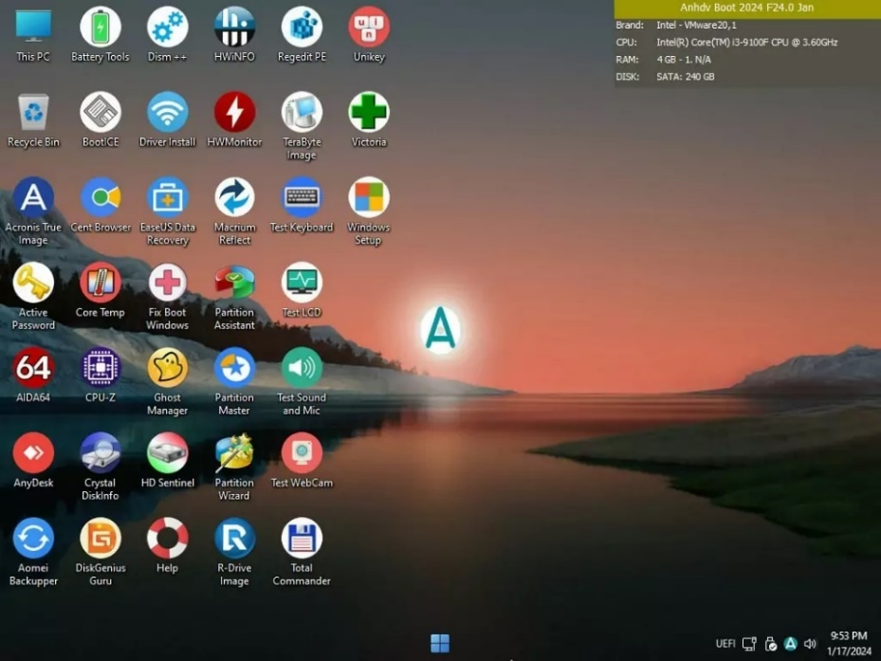
Hình 6.38: Giao diện Mini Windows trên USB Boot

Bước : Mở Acronis True Image chọn My Disk | Click Browse
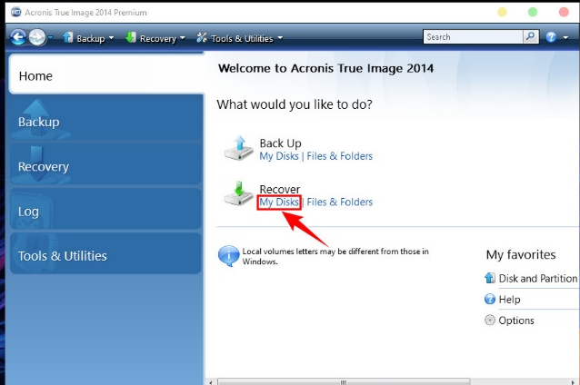 | 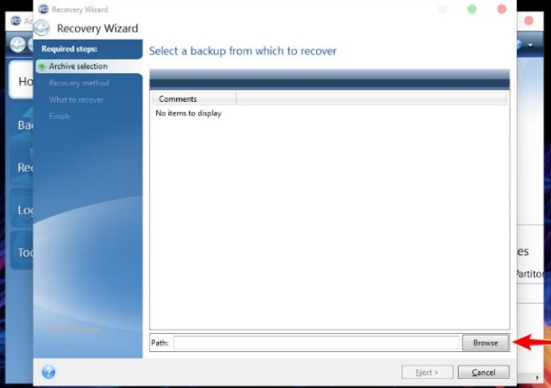
Hình 6.39: | Hình 6.40:
Chọn nơi lưu file .tib backup | Click Next
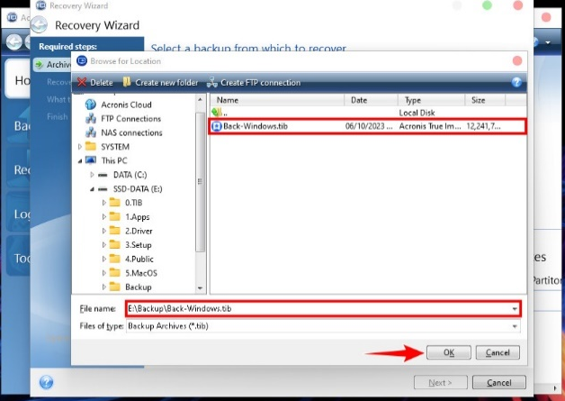 | 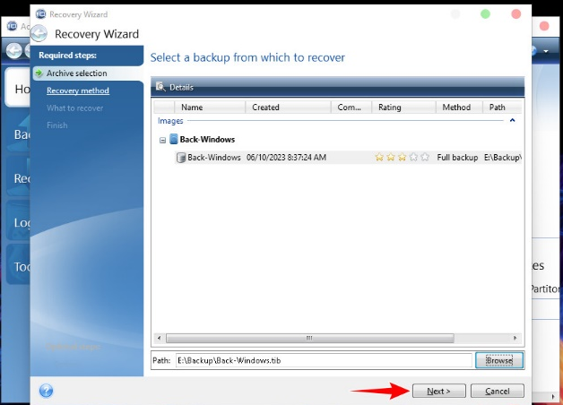
Hình 6.41: | Hình 6.42:
Chọn Recover whole disks and partitions ->Next | Chọn disk 1 như hình -> Next
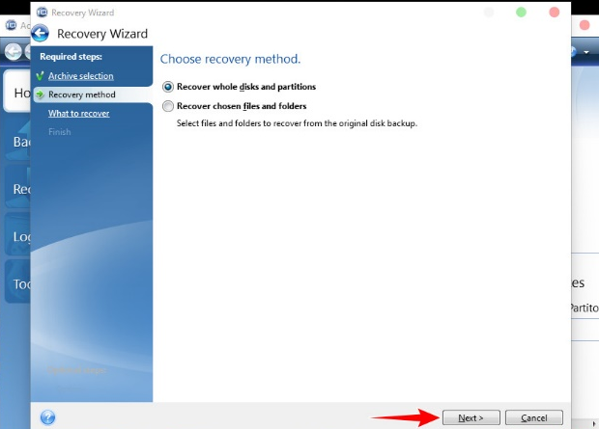 | 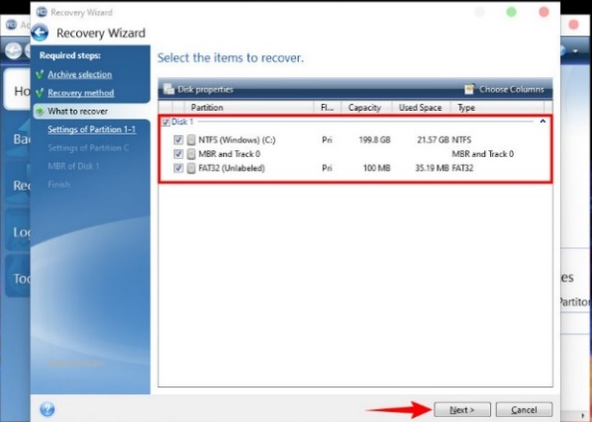
Hình 6.43: | Hình 6.44:

Tạo New location thứ nhất phân vùng EFI (FAT32) | Chọn phân vùng Unallocated nhấn Next
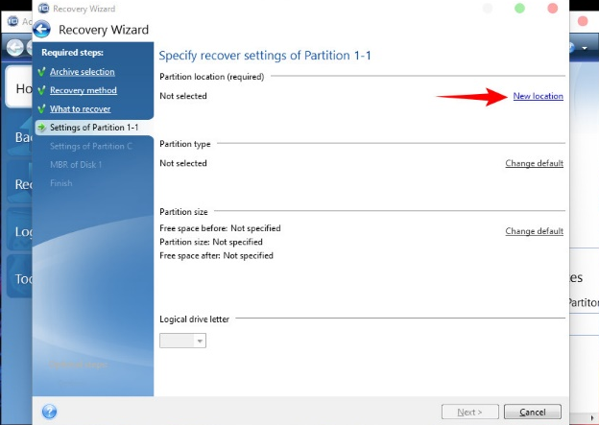 | 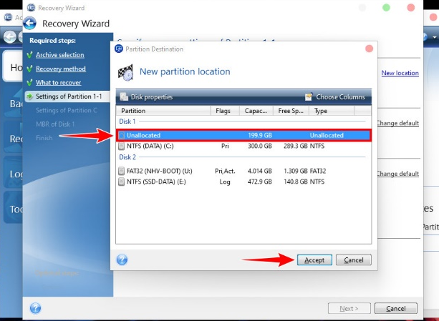
Hình 6.45: | Hình 6.46:
Click Next | Click New location để chọn vị trí phân vùng Windows (NTFS)
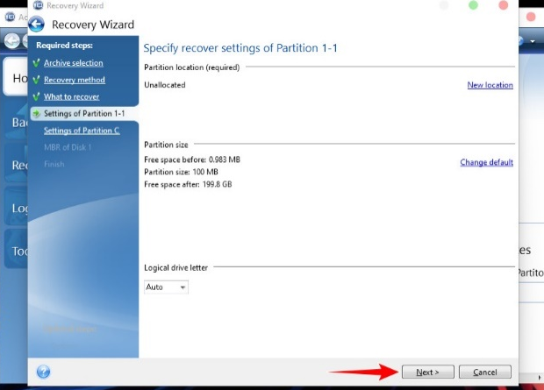 | 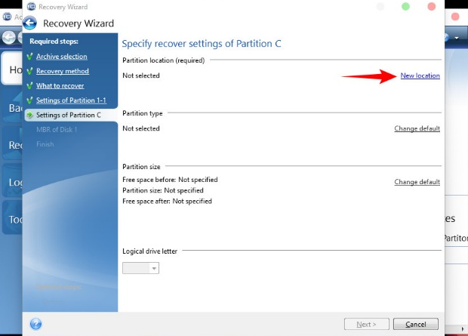
Hình 6.47: | Hình 6.48:
Chọn phân vùng Unallocated
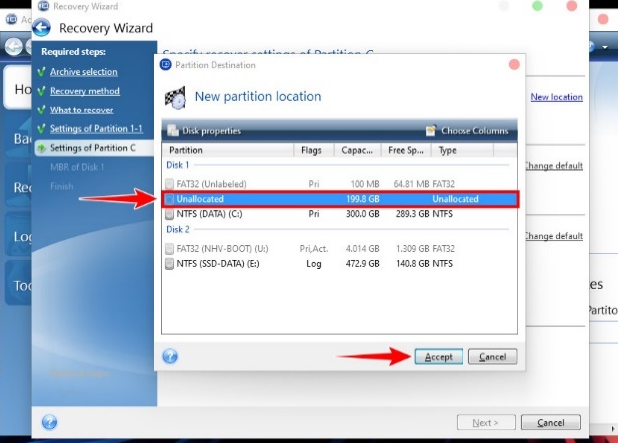 | 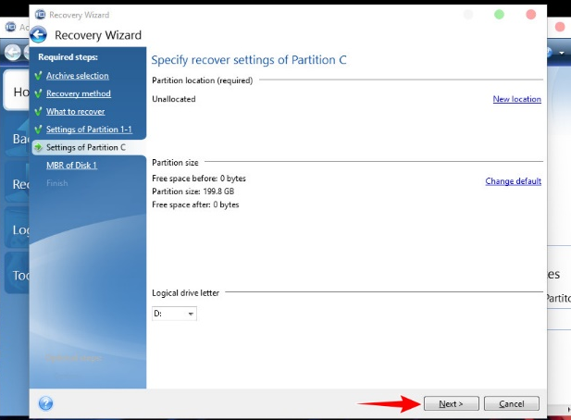
Hình 6.49: | Hình 6.50:
Chọn ổ cứng restore Windows nhấn Next | Click Procced để thực hiện tiến trình restore Windows
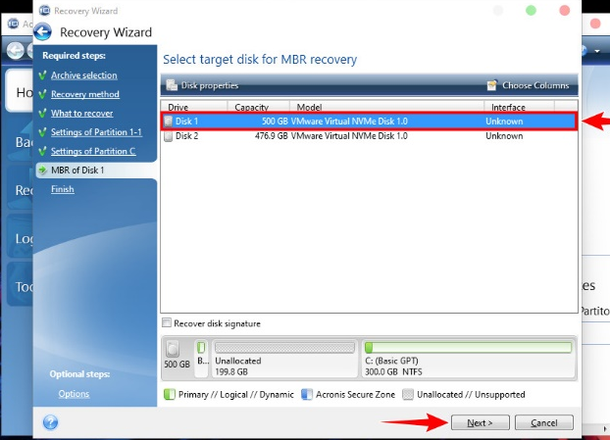 | 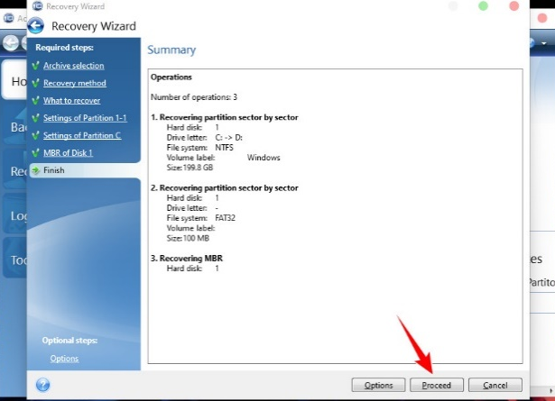
Hình 6.51: | Hình 6.52:
Quá trình restore Windows thành công
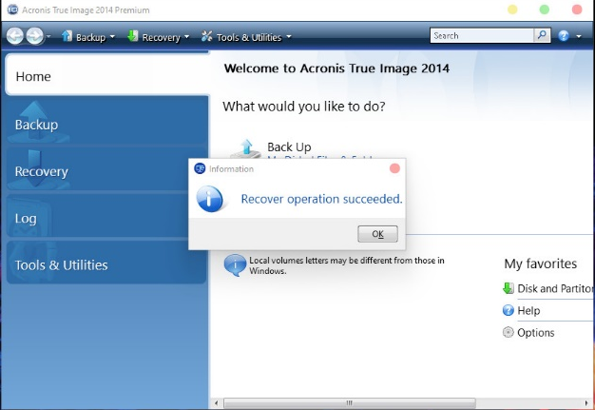
Hình 6.53:

3.2. Phục hồi drivers.
Phục hồi Driver bằng phần mềm Driver Genius Professional Edition
Bước 1: Khởi động chương trình Driver Genius Professional Edition
Bước 2: Chọn Restore Drivers
Hình 6.54: Lựa chọn chế độ phục hồi Driver
Bước 3: Chạy file .exe đã sao lưu driver trước đó rồi chọn Start Restore
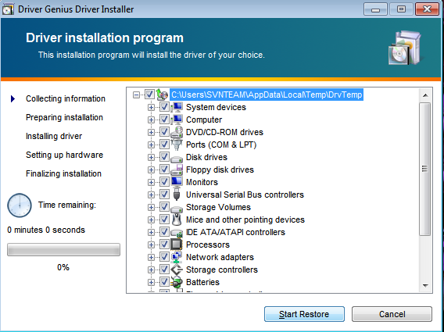
Hình 6.55: Tìm đường dẫn đến file.exe cần phục hồi cho driver

4. Nhân bản OS.

4.1. Symantec Ghost.
Giới thiệu: Ghost là một phần mềm dùng để sao lưu (backup) và phục hồi (restore) dữ liệu. Ghost có thể sao lưu cả một ổ cứng thành một file ảnh(ít dùng vì dung lượng ổ cứng thường rất lớn) hoặc một phân cùng thành file ảnh đế khi máy tính có bị trục trặc thì ta có thể phục hồi máy nhanh chóng. Ngoài ra, tính năng Disk to Disk của Ghost còn cho phép sao chép ổ đĩa cứng mà không cần tạo thành các file ảnh. Nói một cách dễ hiểu hơn thì Ghost là một phần mềm dùng để tạo (chụp) một ảnh của một ổ đĩa C hoặc D…..và cũng có thể là cả ổ cứng.
Hướng dẫn nhân bản OS bằng Symantec Ghost: Tương tự nội dung 2.1- Sao lưu hệ thống: chúng ta lựa chọn nhân bản OS thì chọn ổ đĩa chứa hệ điều hành cần nhân bản.

4.2. True Image.
Giới thiệu: Acronis True Image là phần mềm giúp hoàn toàn nhân bản ổ đĩa hệ thống hiện tại trên ổ cứng.Nhân bản làm cho một bản sao chính xác của ổ đĩa hệ thống cũ trên ổ cứng mới, bao gồm cả hệ điều hành, ứng dụng, dữ liệu, ưu đãi, và các cài đặt email. Tất cả mọi thứ sẽ có mặt và hoạt động chính xác như nó đã làm trên ổ cứng cũ.
Hướng dẫn cài đặt:
Bước 1: Khởi chạy phần mềm Install Acronis True Image home
Bước 2: Chạy file keygen
Bước 3: Copy các key trong serial của file keygen rồi dán vào serial number của phần mềm.
Bước 4: Chọn next → typical → next → process → finish/close để kết thúc
Bước 5: Khởi động lại máy để quá trình cài đặt hoàn tất.
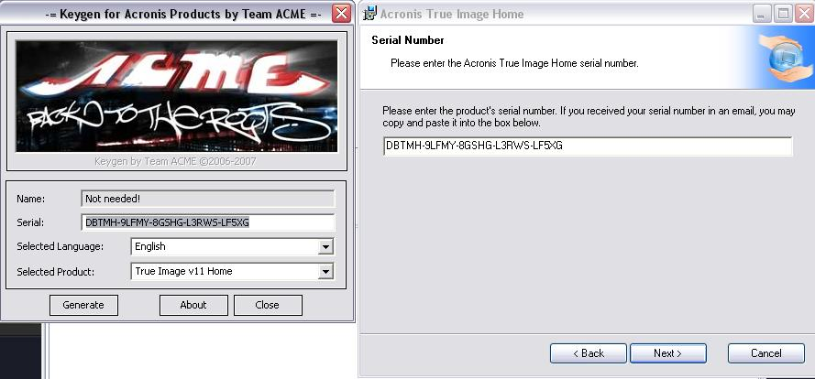
Hình 6.56: Copy key trong Keygen vào Serial number
Hướng dẫn sử dụng:
Bước 1: Chạy phần mềm True Image
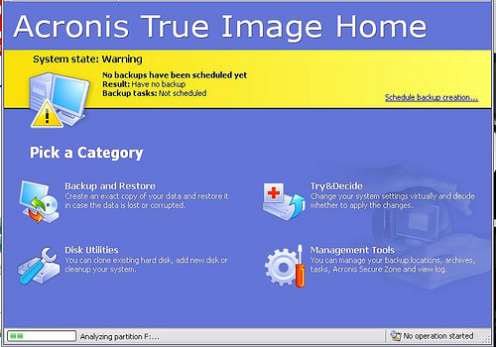
Hình 6.57: Giao diện phần mềm
Bước 2: Chọn Backup & Restore / backup/next.
Bước 3: Chọn Backup My computer, chọn Disk and Partition: back up toàn bộ Ổ cứng (cần 1 ổ cứng khác để chứa) hoặc chỉ backup 1 phân vùng. Chọn 1 phân vùng và chọn next.
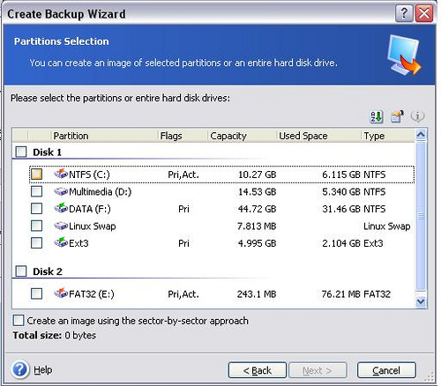
Hình 6.58: Lựa chọn phân vùng OS cần back up
Bước 4: Lựa chọn nguồn tập tin loại trừ
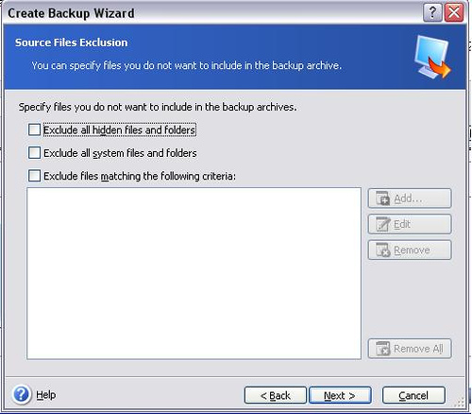
Hình 6.59:Lựa chọn nguồn tập tin loại trừ
- Exclude all hidden file and folder: loại bỏ tập tin và thư mục ẩn (chưa bao gồm các tập tin hệ thống)
- Exclude all system files and folders: loại bỏ các file hệ thống
- Exclude files matching the following criteria: loại các file có tên hoặc đường dẫn như ý muốn.
Bước 5: Chọn next, sau đó xuất hiện 2 trường hợp:
- Đây là lần đầu bạn backup bằng true image trên máy này: Chọn nơi muốn chứa dữ liệu,Ví dụ là ổ F,đánh tên backup : F:\290112. Tiếp theo chọn Next,đến đây hiện lên một bảng yêu cầu ghi chú cho backup, viết nội dung ghi chú. Cuối cùng chọn Next, chọn Process và ngồi chờ hoàn tất. The process has been success.
- Trường hợp nếu đây là lần backup thứ 2 trở đi,thể cập nhật bản update đầu, chỉ đường dẫn đến bản update đầu, ví dụ : F:\290112 chọn chức năng creat an incremental backups process và chờ hoàn tất.
Kết quả là dữ liệu được back up: F:\290112.tib

THỰC HÀNH
1- Điều kiện thực hiện
1.1- Dụng cụ - Thiết bị:
- Phòng máy tính 25 đến 30 máy.
- 30 đĩa Hiren's Boot CD chứa phần mềm Norton ghost.
1.2 - Các điều kiện khác
Giáo trình lắp ráp và sửa chữa máy tính, tài liệu tham khảo, máy chiếu projector đa năng, máy chiếu vật thể, máy tính.
2. Trình tự thực hiện

TT | Nội dung công việc | Hình vẽ minh họa | Yêu cầu  đạt được
1 | Sao lưu dữ liệu với Norton Ghost |  | - Sao lưu được giữ liệu bằng Norton Ghost
 | Sao lưu Driver bằng phần mềm Driver Genius Professional Edition | 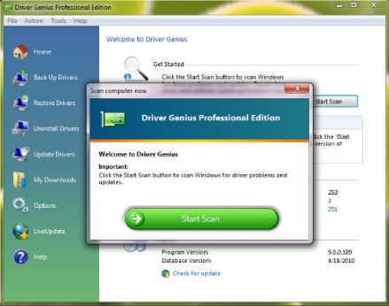 | - Sao lưu được Driver bằng phần mềm Driver Genius Professional Edition
2 | Phục hồi dữ liệu với Norton Ghost | 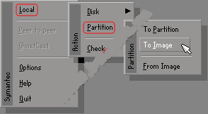 | - Phục hồi được dữ liệu với Norton Ghost
3 | Nhân bản OS với True Image | 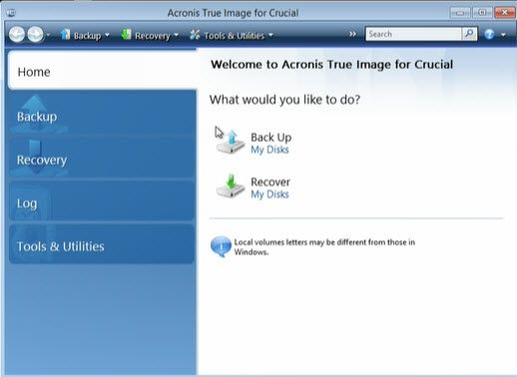 | - Nhân bản được OS với phần mềm True Image.

HƯỚNG DẪN SỬ DỤNG
GIÁO TRÌNH LẮP RÁP VÀ CÀI ĐẶT MÁY TÍNH

Giáo trình này được thiết kế theo lộ trình từ cơ bản đến nâng cao, giúp học sinh không chỉ hiểu rõ về cấu tạo của máy tính mà còn có thể tự tay lắp ráp, cài đặt và khắc phục các sự cố cơ bản. Để đạt được hiệu quả tốt nhất, các bạn nên tuân thủ trình tự học dưới đây.
Giai đoạn 1: Nền tảng (Bài 1 & Bài 2)
Đây là giai đoạn khởi đầu, tập trung vào việc nhận diện và thao tác với phần cứng.
- Bài 1: Các thành phần cơ bản của máy tính: Hãy dành thời gian để làm quen với từng linh kiện. Bạn có thể tìm kiếm hình ảnh hoặc xem video thực tế về từng bộ phận như CPU, Mainboard, RAM để dễ hình dung hơn. Việc nắm vững chức năng của chúng sẽ là nền tảng vững chắc cho các bài học sau.
- Bài 2: Quy trình lắp ráp: Đây là bài học thực hành quan trọng nhất. Hãy làm theo từng bước một cách cẩn thận. Bạn nên chuẩn bị đủ dụng cụ và một không gian làm việc sạch sẽ. Lưu ý đặc biệt đến mục "Giải quyết lỗi khi lắp ráp" để biết cách xử lý các vấn đề thường gặp. Thực hành bài tập cuối bài để củng cố kỹ năng.
Giai đoạn 2: Thiết lập hệ thống (Bài 3 & Bài 4)
Giai đoạn này sẽ đưa bạn từ thế giới phần cứng sang phần mềm, chuẩn bị cho việc cài đặt hệ điều hành.
- Bài 3: Thiết lập CMOS: Trước khi cài đặt hệ điều hành, bạn cần biết cách truy cập và điều chỉnh các thiết lập cơ bản của máy. Hãy thực hành các thao tác như thay đổi thứ tự khởi động (Boot Order) để có thể cài đặt hệ điều hành từ USB.
- Bài 4: Cài đặt hệ điều hành và các trình điều khiển: Đây là trọng tâm của giáo trình. Hãy đọc kỹ các yêu cầu về cấu hình và làm theo từng bước để tạo USB Boot và phân vùng ổ đĩa. Đặc biệt chú ý đến mục "Giải quyết các sự cố thường gặp" để biết cách xử lý khi quá trình cài đặt gặp lỗi.
Giai đoạn 3: Tối ưu và bảo trì (Bài 5 & Bài 6)
Sau khi có một chiếc máy tính hoàn chỉnh, đây là lúc bạn học cách quản lý và bảo vệ nó.
- Bài 5: Cài đặt các phần mềm ứng dụng: Hướng dẫn bạn cách cài đặt các phần mềm thiết yếu cho công việc và giải trí. Bạn cũng sẽ học cách gỡ bỏ phần mềm đúng cách để giữ cho máy tính luôn gọn gàng và ổn định.
- Bài 6: Sao lưu phục hồi hệ thống: Đây là bài học cuối cùng nhưng vô cùng quan trọng. Hãy thực hành việc sao lưu hệ thống và driver ngay sau khi cài đặt xong để có một bản "hệ điều hành vàng" (Golden OS). Điều này sẽ giúp bạn khôi phục lại máy tính một cách nhanh chóng khi gặp sự cố, tiết kiệm rất nhiều thời gian và công sức.
Lưu ý:
- Hãy thực hành càng nhiều càng tốt.
- Luôn cẩn thận và chịu trách nhiệm với các thao tác của mình.
- Nếu gặp khó khăn, hãy tham khảo thêm tài liệu trực tuyến hoặc hỏi những người có kinh nghiệm.
Chúc các bạn thành công trên hành trình khám phá và làm chủ chiếc máy tính của mình!

TÀI LIỆU THAM KHẢO

[1] Nguyễn Thu Thiên. Năm 2007. Hướng dẫn kỹ thuật lắp ráp - cài đặt nâng cấp & bảo trì máy vi tính đời mới. Nhà xuất bản thống kê.
[2] Trí Việt, Hà Thành. Năm 2009. Tự học lắp ráp & sửa chữa máy vi tính. Nhà xuất bản Văn hóa – Thông tin.
[3] Vụ Giáo Dục Chuyên Nghiệp; Giáo Trình Bảo Trì Và Quản Lí Phòng Máy Tính; NXB Giáo dục, 2009
[4] Đỗ Đức Thắng, Giáo trình Bảo trì & lắp ráp máy tính, NXB ĐHQG TPHCM, 2021

